PREGÃO ELETRÔNICO Nº 90009/2025 LICITAÇÃO EXCLUSIVA PARA ME e EPP

PROCESSO Nº 10127/2024
DATA DA REALIZAÇÃO: 21/03/2025 HORÁRIO: 09:00 h.

CÓDIGO UASG: 985903

LOCAL: https://www.gov.br/compras/pt-br/

O Município de São Pedro da Aldeia, por intermédio da Secretaria Municipal de Licitações, Contratos e Convênios, mediante o (a) Pregoeiro (a) e a Equipe de Apoio, designados pela Portaria GAPRE nº 163 de fevereiro de 2024 O (A) Secretário (a) Municipal de Licitações, Contratos e Convênios, no uso das atribuições que lhe são conferidas pelo art. 82, I, da Lei Orgânica do Município combinado com o disposto no art. 57-B, da Lei Complementar nº 184, de 28 de dezembro de 2021,alterada pela Lei Complementar nº 201, de 20 de janeiro de 2023, torna público para conhecimento dos interessados que na data, horário e local acima indicados fará realizar licitação na modalidade PREGÃO ELETRÔNICO, com a finalidade de fazer REGISTRO DE PREÇOS pelo período de 12 (doze) meses, pelo critério de julgamento do tipo menor preço por item, conforme o edital e seus anexos.

O procedimento licitatório que dele resultar, será regido pela Lei nº 14.133/2021, Lei Complementar nº 123/2006, Decreto Municipal n° 133/2023 e demais legislações aplicáveis e, ainda, de acordo com a condições estabelecidas neste Edital e anexos.

SECRETARIA INTERESSADA: Secretaria Municipal de Esporte e Lazer

ABERTURA DA SESSÃO: às 09:00 horas, do dia 21/03/2025
RECEBIMENTO DA PROPOSTA E HABILITAÇÃO: até às 09:00 horas, do dia 21/03/2025
RECEBIMENTO DOS LANCES: a partir 09:00 horas, do dia 21/03/2025

– DO OBJETO

  - Registro de preços para a seleção da proposta mais vantajosa visando ao futuro e eventual fornecimento de materiais esportivos para atender as demandas da Secretaria Municipal de Esporte e Lazer, conforme condições, quantidades e exigências estabelecidas neste Edital e seus Anexos.

  - A existência de preços registrados não obriga a Administração Pública Municipal a firmar as contratações que dele poderão advir nos termos do art. 83, da Lei nº 14.133/21.

– DA DOTAÇÃO ORÇAMENTÁRIA

  - A despesa decorrente da execução da presente licitação correrá à conta dos recursos aprovados para o exercício do ano de 2025, da Secretaria Municipal de Esporte e Lazer:

06.00.00 SECRETARIA MUNICIPAL DE ESPORTE E LAZER
Programa de Trabalho: 27.812.012. 1.218 3390309900 – OUTROS MATERIAS DE CONSUMO
Elemento de Despesa: 3.3.90.30.99.00 – OUTROS MATERIAIS DE CONSUMO
Fonte de Recursos: 1500 – Recursos Ordinários
Ficha Orçamentária:198

  - O valor global estimado é de R$ 217.349,30 (duzentos e dezessete mil, trezentos e quarenta e nove reais e trinta centavos).

  - O valor estimado no Termo de Referência (Anexo I) é apurado na fase preparatória da contratação, conforme requisitos do artigo 18 da Lei Federal nº14.133/2021. Na presente licitação, o valor de referência a ser considerado se encontra na Planilha de Composição de Preço (Anexo II).

– DAS CONDIÇÕES DE PARTICIPAÇÃO

  - A participação neste Pregão é exclusiva para microempresas e empresas de pequeno porte, nos termos do art. 48, inciso I, da Lei Complementar n° 123/2006, previamente credenciadas no Sistema de Cadastramento Unificado de Fornecedores - SICAF e que estiverem previamente credenciadas no site https://www.gov.br/compras/pt-br/.

    - A obtenção do benefício a que se refere o item acima fica limitada às microempresas e às empresas de pequeno porte que, no ano-calendário de realização da licitação, ainda não tenham celebrado contratos com a Administração Pública cujos valores somados extrapolem a receita bruta máxima admitida para fins de enquadramento como empresa de pequeno porte, oportunidade em que

será exigida declaração de observância desse limite na forma do artigo 4º, §2º da Lei Federal n° 14.133/2021 (Anexo V)

  - Para efeitos deste edital, o micro empreendedor individual (MEI) se equipara microempresa.

  - Para ter acesso ao sistema eletrônico, os interessados em participar deste Pregão deverão dispor de chave de identificação e senha pessoal, informando- se a respeito do funcionamento e regulamento do sistema.

  - O uso da senha de acesso pela licitante é de sua responsabilidade exclusiva, incluindo qualquer transação por ela efetuada diretamente, ou por seu representante, não cabendo ao provedor do sistema ou ao Município de São Pedro da Aldeia, responsabilidade por eventuais danos decorrentes do uso indevido da senha, ainda que por terceiros.

    - O licitante responsabiliza-se exclusiva e formalmente pelas transações efetuadas em seu nome, assume como firmes e verdadeiras suas propostas e seus lances, inclusive os atos praticados diretamente ou por seu representante.

  - A não observância do disposto nos itens anteriores poderá ensejar desclassificação no momento da habilitação.

  - Não serão admitidas na licitação as empresas punidas, no âmbito da Administração Pública do Município de São Pedro da Aldeia, com as sanções prescritas nos incisos III e IV do art. 156 da Lei nº 14.133/21, não podendo participar ainda as que:

    - estiverem incursas na pena do inciso IV, do artigo 156 da Lei Federal nº 14.133/21, seja qual for o órgão ou entidade que tenha aplicado a reprimenda, em qualquer esfera da Administração Pública;

3.5.2. aquele que não atenda as condições deste edital e/ou seus anexos;

3.6.3. aquele que esteja enquadrado em quaisquer das condições previstas no artigo 14 da lei 14.133/21;

3.6.4 Organizações da Sociedade Civil de Interesse Público - OSCIP, atuando nessa condição;

    - apresentarem propostas com valor unitário e/ou global superior ao limite estabelecido e praticados no mercado ou com preços manifestamente inexequíveis, conforme (Art. 59, inciso III) da Lei 14.133/21;

    - estejam sob falência decretada, concurso de credores, dissolução, liquidação;

    - forem estrangeiras e não satisfizerem a exigência estipulada no art. 70, parágrafo único, da Lei Federal nº 14.133/21;

    - estiverem reunidas em Consórcio e os concordatários, devido à natureza do objeto licitado e ao valor a ser contratado.

  - Não poderá participar, direta ou indiretamente, da licitação ou da execução do contrato agente público do órgão ou entidade contratante, devendo ser observadas as situações que possam configurar conflito de interesses no exercício ou após o exercício do cargo ou emprego, nos termos da legislação que disciplina a matéria, conforme § 1º do art. 9º da Lei n.º 14.133, de 2021.

  - No caso de pessoa física ou jurídica que se encontre, ao tempo da licitação, impossibilitada de participar da licitação em decorrência de sanção que lhe foi imposta, o mesmo impedimento se dará ao licitante que atue em substituição a outra pessoa, física ou jurídica, com o intuito de burlar a efetividade da sanção a ela aplicada, inclusive a sua controladora, controlada ou coligada, desde que devidamente comprovado o ilícito ou a utilização fraudulenta da personalidade jurídica do licitante.

  - Um licitante, ou grupo, suas filiais ou empresas que fazem parte de um grupo econômico ou financeiro, somente poderá apresentar uma única proposta de preços. Caso um licitante participe em mais de uma proposta de preços, estas propostas não serão levadas em consideração e serão rejeitadas.

    - Para tais efeitos entende-se que fazem parte de um mesmo grupo econômico ou financeiro, as empresas que tenham diretores, acionistas (com participação em mais de 5%), ou representantes legais comuns, e aqueles que dependam ou subsidiem econômica ou financeiramente a outra empresa.

  - É vedada a participação de órgão ou entidade em mais de uma ata de registro de preços com o mesmo objeto no prazo de validade daquela que já tiver participado, salvo na ocorrência de ata que tenha registrado quantitativo inferior ao máximo previsto neste edital.

  - Em licitações e contratações realizadas no âmbito de projetos e programas parcialmente financiados por agência oficial de cooperação estrangeira ou por organismo financeiro internacional com recursos do financiamento ou da contrapartida nacional, não poderá participar pessoa física ou jurídica que integre o rol de pessoas sancionadas por essas entidades ou que seja declarada inidônea nos termos da Lei nº 14.133/2021.

  - Respeitadas as demais condições normativas e as constantes deste Edital e seus Anexos, somente poderão participar deste PREGÃO empresas que atenderem a todas as exigências deste Edital e Anexos e que estejam devidamente credenciadas junto ao provedor do sistema na página eletrônica https://www.gov.br/compras/pt-br/, e que estejam enquadradas como Microempresas ou Empresas de Pequeno Porte, nos termos do artigo 3°, incisos I e II, da Lei Complementar nº 123, de 14 de dezembro de 2006.

  - A participação na presente licitação implica aceitação plena e irrevogável de todos os termos, cláusulas e condições constantes deste Edital e seus Anexos, bem como a observância dos preceitos legais e regulamentares em vigor e a responsabilidade pela fidelidade e legitimidade das informações e dos documentos apresentados em qualquer fase do processo.

– DO CREDENCIAMENTO

  - O Credenciamento é o nível básico do registro cadastral no SICAF, que permite a participação dos interessados na modalidade licitatória Pregão, em sua forma eletrônica.

  - O cadastro no SICAF deverá ser feito no Portal de Compras do Governo Federal, no sítio https://www3.comprasnet.gov.br/sicaf-web, por meio de certificado digital conferido pela Infraestrutura de Chaves Públicas Brasileira – ICP – Brasil. O credenciamento junto ao provedor do sistema implica a responsabilidade do licitante ou de seu representante legal e a presunção de sua capacidade técnica para realização das transações inerentes a este Pregão.

  - O licitante responsabiliza-se exclusiva e formalmente pelas transações efetuadas em seu nome, assume como firmes e verdadeiras suas propostas e seus lances, inclusive os atos praticados diretamente ou por seu representante, excluída a responsabilidade do provedor do sistema ou do órgão ou entidade promotora da licitação por eventuais danos decorrentes de uso indevido das credenciais de acesso, ainda que por terceiros.

  - É de responsabilidade do cadastrado conferir a exatidão dos seus dados cadastrais no SICAF e mantê-los atualizados junto aos órgãos responsáveis pela informação, devendo proceder, imediatamente, à correção ou à alteração dos registros tão logo identifique incorreção ou aqueles se tornem desatualizados.

    - A não observância do disposto no subitem anterior poderá ensejar desclassificação no momento da habilitação.

– DA ABERTURA DA SESSÃO PÚBLICA

  - A abertura deste Pregão, conduzida pelo (a) Pregoeiro (a), ocorrerá na data e na hora indicadas no preâmbulo deste Edital, no site https://www.gov.br/compras/pt-br/.

  - O licitante será responsável por todas as transações que forem efetuadas em seu nome no sistema eletrônico, assumindo como firmes e verdadeiras suas propostas e lances.

  - Ao participar do pregão eletrônico, o licitante manifesta o pleno conhecimento e atendimento às exigências de habilitação previstas neste edital.

  - Durante a sessão pública, a comunicação entre o (a) Pregoeiro (a) e os licitantes ocorrerá exclusivamente mediante troca de mensagens, em campo próprio do sistema eletrônico.

  - Ao licitante incumbirá, ainda, acompanhar as operações no sistema eletrônico durante a sessão pública do pregão eletrônico, ficando responsável pelo ônus decorrente da perda de negócios diante da inobservância de quaisquer mensagens emitidas pelo sistema ou de sua desconexão.

  - Havendo divergência entre o descritivo dos itens no Compras.gov e o Edital, prevalecerá o do Edital e seus Anexos.

– DA PROPOSTA DE PREÇOS

  - A Proposta de Preços deverá ser elaborada em conformidade com o modelo de proposta de preços constante no Anexo III deste Edital e também respeitando os seus termos em geral e enviada exclusivamente por meio eletrônico, no endereço https://www.gov.br/compras/pt-br/

  - Até a abertura da sessão pública, a licitante poderá alterar ou retirar a proposta cadastrada no sistema eletrônico.

    - O licitante deverá consignar, na forma expressa no sistema eletrônico, o valor unitário ofertado para o item, já considerados e inclusos todos os tributos, fretes, tarifas e demais despesas decorrentes da execução do objeto.

  - O licitante enquadrado como microempresa ou empresa de pequeno porte deverá declarar, em campo próprio do Sistema, que atende aos requisitos do art. 3º da LC nº 123/2006 e artigo 4º, da Lei Federal n° 14.133/2021, para fazer jus aos benefícios previstos nessa lei, oportunidade em que será exigida declaração de observância desse limite na forma do artigo 4º, §2º da Lei Federal n° 14.133/2021 (Anexo V deste Edital).

  - A declaração falsa relativa ao cumprimento dos requisitos de habilitação, à conformidade da proposta ou ao enquadramento como microempresa ou empresa de pequeno porte ou ao direito de preferência sujeitará o licitante às sanções previstas neste Edital.

  - As propostas ficarão disponíveis no sistema eletrônico.

    - Qualquer elemento que possa identificar a licitante importa desclassificação da proposta, sem prejuízo das sanções previstas nesse Edital.

    - As propostas terão validade de 60 (sessenta) dias, contados da data de abertura da sessão pública estabelecida no preâmbulo deste Edital.

    - Decorrido o prazo de validade das propostas, sem convocação para contratação, ficam os licitantes liberados dos compromissos assumidos.

  - Para julgamento e classificação das propostas, será adotado o critério do MENOR PREÇO por ITEM. Será vedada a aceitação de propostas, cujo(s) preço(s) unitário(s) do(s) item (s) seja(m) superior(es) ao(s) estimado(s) na PLANILHA DE COMPOSIÇÃO DE PREÇOS – ANEXO II deste edital, ressalvado o disposto nos parágrafos 1º e 2º do art. 48, da lei 9.648 de 1998.

– DA CLASSIFICAÇÃO DAS PROPOSTAS E FORMULAÇÃO DE LANCES

  - A abertura da presente licitação dar-se-á automaticamente em sessão pública, por meio de sistema eletrônico, na data, horário e local indicados neste Edital.

  - Aberta a etapa competitiva, as licitantes poderão encaminhar lances sucessivos, exclusivamente por meio do sistema eletrônico, sendo imediatamente informadas do horário e valor consignados no registro de cada lance.

  - A licitante somente poderá oferecer lance inferior ou desconto superior ao último por ela ofertado e registrado no sistema.

  - Durante o transcurso da sessão, as licitantes serão informadas, em tempo real, do valor do menor lance registrado, mantendo-se em sigilo a identificação da ofertante.

  - Os lances apresentados e levados em consideração para efeito de julgamento serão de exclusiva e total responsabilidade da licitante, não lhe cabendo o direito de pleitear qualquer alteração.

  - Durante a fase de lances, o Pregoeiro poderá excluir, justificadamente, lance cujo valor seja manifestamente inexequível.

  - Se ocorrer a desconexão do Pregoeiro no decorrer da etapa de lances, e o sistema eletrônico permanecer acessível às licitantes, os lances continuarão sendo recebidos, sem prejuízo dos atos realizados.

  - No caso da desconexão do Pregoeiro persistir por tempo superior a 10 (dez) minutos, a sessão pública do Pregão será suspensa e reiniciada somente decorridas 24 (vinte e quatro) horas após a comunicação expressa do fato aos participantes no site https://www.gov.br/compras/pt-br/

  - Neste Pregão o modo de disputa adotado é o aberto, assim definido no inciso I art. 31 do Decreto nº 10.024/2019.

    - A etapa de lances na sessão pública durará 10 (dez) minutos, e após isso, será prorrogada automaticamente pelo sistema eletrônico quando houver lance ofertado nos últimos 2 (dois) minutos do período de duração da sessão pública.

    - O intervalo de diferença entre os lances deverá ser de, no mínimo, R$ 0,10 (dez centavos), tanto em relação aos lances intermediários, quanto em relação do lance que cobrir a melhor oferta.

  - Em caso de empate entre duas ou mais propostas, serão utilizados os seguintes critérios de desempate, nesta ordem:

- disputa final, hipótese em que os licitantes empatados poderão apresentar nova proposta em ato contínuo à classificação;

- avaliação do desempenho contratual prévio dos licitantes, para a qual deverão preferencialmente ser utilizados registros cadastrais para efeito de atesto de cumprimento de obrigações previstos na Lei Federal n° 14.133/2021;

- desenvolvimento pelo licitante de ações de equidade entre homens e mulheres no ambiente de trabalho, conforme Decreto Federal n° 11.430/2023;

- desenvolvimento pelo licitante de programa de integridade, conforme orientações dos órgãos de controle.

  - Em igualdade de condições, se não houver desempate, será assegurada preferência, sucessivamente, aos bens e serviços produzidos ou prestados por:

- empresas estabelecidas no território do Estado do Rio de Janeiro;

- empresas brasileiras;

- empresas que invistam em pesquisa e no desenvolvimento de tecnologia no País;

- empresas que comprovem a prática de mitigação, nos termos da Lei nº 12.187, de 29 de dezembro de 2009.

  - Permanecendo empate após aplicação de todos os critérios de desempate de que tratam as cláusulas anteriores, proceder-se-á a sorteio das propostas empatadas a ser realizado em ato público, através do sistema, para o qual todos os licitantes serão convocados, vedado qualquer outro processo.

– DO BENEFÍCIO ÀS MICROEMPRESAS E EMPRESAS DE PEQUENO PORTE

  - Após a fase de lances, se a proposta mais bem classificada não tiver sido apresentada por microempresa ou empresa de pequeno porte, e houver proposta de microempresa ou empresa de pequeno porte que seja igual ou até 5% (cinco por cento) superior à proposta mais bem classificada, proceder-se-á da seguinte forma:

8.1.2. A microempresa ou a empresa de pequeno porte mais bem classificada poderá, no prazo de 5 (cinco) minutos, contados do envio da mensagem automática pelo sistema, apresentar uma última oferta, obrigatoriamente inferior à proposta do primeiro colocado, situação em que, atendidas as exigências de habilitação e observado o valor estimado para a contratação, será adjudicado em seu favor o objeto deste Pregão;

  - Não sendo vencedora a microempresa ou a empresa de pequeno porte mais bem classificada, na forma da subcondição anterior, o sistema, de forma automática, convocará as licitantes remanescentes que porventura se enquadrem na situação descrita nesta condição, na ordem classificatória, para o exercício do mesmo direito;

  - A convocada que não apresentar proposta dentro do prazo de 5 (cinco) minutos, controlados pelo Sistema, decairá do direito previsto nos artigos 44 e 45 da Lei Complementar nº 123/2006;

  - Na hipótese de não contratação nos termos previstos nesta Seção, o procedimento licitatório prossegue com as demais licitantes.

– DA NEGOCIAÇÃO E ACEITABILIDADE DAS PROPOSTAS

  - Encerrada a etapa de envio de lances da sessão pública, o Pregoeiro deverá encaminhar, pelo sistema eletrônico, contraproposta à licitante que tenha apresentado o melhor preço, para que seja obtida melhor proposta, vedada a negociação em condições diferentes das previstas neste Edital.

  - A negociação será realizada por meio do sistema, podendo ser acompanhada pelas demais licitantes.

  - A licitante melhor classificada deverá encaminhar a proposta de preço adequada ao último lance, em arquivo único, no prazo de duas horas, contado da convocação efetuada pelo Pregoeiro por meio

da opção "Enviar Anexo" no sistema Compras.gov, podendo ser prorrogado mediante solicitação encaminhada dentro do prazo inicialmente previsto e apresentação de justificativa, a qual será analisada pelo pregoeiro.

  - O Pregoeiro examinará a proposta mais bem classificada quanto à compatibilidade do preço ofertado com o valor estimado e à compatibilidade da proposta com as especificações técnicas do objeto.

  - Os critérios de aceitabilidade são cumulativos verificando-se os valores unitários estimativos da contratação.

  - Não serão aceitas propostas com valor unitário superior ao limite estabelecido e praticados no mercado, com preços manifestamente inexequíveis, conforme art. 59, III, da Lei n° 14.133/2021, ou com quantitativos inferiores ao máximo previsto neste Edital, em atendimento ao artigo 84, IV da Lei Federal n° 14.133/2021.

    - Conforme disposto no art. 59, § 2º da Lei nº 14.133/2021, o licitante melhor classificado, ao final da fase de lances, cuja proposta apresente valor inferior a 50% (cinquenta por cento) do valor estimado pela administração, deverá, no mesmo prazo da proposta readequada constante do item 9.3, apresentar demonstração detalhada de exequibilidade de sua proposta. A demonstração deverá conter, no mínimo:

- Composição detalhada dos custos dos principais insumos e serviços que compõem a proposta;

- Justificativas que comprovem a capacidade técnica, econômica e financeira de execução do objeto licitado nas condições ofertadas;

- Outros documentos e informações que a administração julgar necessários para comprovar a viabilidade da proposta.

  - Será desclassificada a proposta que não corrigir, não justificar eventuais falhas apontadas pelo Pregoeiro, bem como não apresentar a comprovação de exequibilidade, esta última quando exigida, com a convocação dos próximos licitantes na ordem de classificação.

  - A licitante que abandonar o certame, deixando de enviar a documentação indicada neste Edital, será desclassificada e sujeitar-se-á às sanções previstas neste instrumento convocatório.

  - Se a proposta não for aceitável, ou se a licitante não atender às exigências de habilitação, o Pregoeiro examinará a proposta subsequente e assim sucessivamente, na ordem de classificação, até a seleção da proposta que melhor atenda a este Edital.

– DA HABILITAÇÃO

  - A habilitação da licitante com a melhor proposta será julgada com base nos documentos encaminhados durante a sessão pública, após convocação do pregoeiro, concomitantemente à proposta, exclusivamente por meio do sistema eletrônico.

    - Após a entrega dos documentos para habilitação, não será permitida a substituição ou a apresentação de novos documentos, salvo em sede de diligência, para:

- complementação de informações acerca dos documentos já apresentados pelos licitantes e desde que necessária para apurar fatos existentes à época da abertura do certame;

- atualização de documentos cuja validade tenha expirado após a data de recebimento das propostas.

  - O (A) Pregoeiro (a) verificará eventual descumprimento das vedações elencadas no item 3 deste edital, mediante consulta ao SICAF, a fim de verificar a composição societária das empresas e certificar eventual participação indireta que ofenda ao art. 14, IV, da Lei nº 14.133/21, e no Portal eletrônico do TCU, na ferramenta de pesquisa consolidada de pessoa jurídica, disponível no endereço https://certidoes-apf.apps.tcu.gov.br/

    - Caso conste na Consulta de Situação do licitante a existência de Ocorrências Impeditivas Indiretas, o Pregoeiro diligenciará para verificar se houve fraude por parte das empresas apontadas no Relatório de Ocorrências Impeditivas Indiretas.

    - A tentativa de burla será verificada por meio dos vínculos societários, linhas de fornecimento similares, dentre outros.

    - Poderá a administração pública, a seu livre critério, proceder consulta complementar a outros cadastros análogos.

  - As consultas previstas na condição anterior realizar-se-ão em nome da sociedade empresária licitante e também de eventual matriz ou filial e de seu sócio majoritário.

  - Os licitantes poderão deixar de apresentar os documentos de habilitação que constem do SICAF, assegurado aos demais licitantes o direito de acesso aos dados constantes do sistema.

  - Caso atendidas as condições de participação, a habilitação do licitante será verificada por meio do SICAF, nos documentos por ele abrangidos em relação à habilitação jurídica, à regularidade fiscal e trabalhista, à qualificação econômica financeira e habilitação técnica, conforme o disposto na Instrução Normativa SEGES/MP nº 03, de 2018, alterada pela IN nº 10, de 2020 e pela IN nº 107, de 2020.

  - O interessado, para efeitos de habilitação prevista na Instrução Normativa SEGES/MP nº 03, de 2018, alterada pela IN nº 10, de 2020 e pela IN nº 107, de 2020, mediante utilização do sistema, deverá atender às condições exigidas no cadastramento no SICAF até o terceiro dia útil anterior à data prevista para recebimento das propostas;

  - É dever da licitante atualizar previamente as comprovações constantes do SICAF para que estejam vigentes na data da abertura da sessão pública, ou encaminhar, em conjunto com a apresentação da proposta, a respectiva documentação atualizada.

  - Efetuada a verificação referente ao cumprimento das condições de participação no certame, a habilitação das licitantes será realizada mediante a apresentação dos seguintes documentos dos itens abaixo:

– HABILITAÇÃO JURÍDICA

  - cópia de documento de identificação oficial dos sócios, com foto.

  - registro comercial, no caso de empresa individual.

  - ato constitutivo, estatuto ou contrato social em vigor, devidamente registrado na Junta Comercial, em se tratando de sociedades comerciais.

  - documentos de eleição dos atuais administradores, tratando-se de sociedades por ações, acompanhados da documentação mencionada na alínea “c”, deste subitem.

  - ato constitutivo devidamente registrado no Cartório de Registro Civil de Pessoas Jurídicas tratando- se de sociedades civis, acompanhado de prova da diretoria em exercício.

  - decreto de autorização e ato de registro ou autorização para funcionamento expedido pelo órgão competente, tratando-se de empresa ou sociedade estrangeira em funcionamento no país, quando a atividade assim o exigir.

– REGULARIDADE FISCAL E TRABALHISTA

  - prova de inscrição no Cadastro Nacional de Pessoas Jurídicas do Ministério da Fazenda (CNPJ) ou prova de inscrição no Cadastro de Pessoas Físicas (CPF), conforme o caso.

  - prova de inscrição no cadastro de contribuintes estadual ou municipal, se houver, relativo ao domicílio ou sede do licitante, pertinente ao seu ramo de atividade e compatível com o objeto da licitação. (Art. 68, II da Lei Federal 14.133/21);

  - prova de regularidade perante a Fazenda Federal, Estadual e Municipal do domicílio ou sede do licitante, que será realizada da seguinte forma:

    - Fazenda Federal: apresentação de Certidão Conjunta Negativa de Débitos relativos a Tributos Federais e à Dívida Ativa da União, ou Certidão Conjunta Positiva com efeito negativo, expedida pela Secretaria da Receita Federal do Brasil (RFB) e Procuradoria-Geral da Fazenda Nacional (PGFN), que abrange, inclusive, as contribuições sociais previstas nas alíneas a à d, do parágrafo único, do art. 11, da Lei nº 8.212, de 1991;

    - Fazenda Estadual: apresentação da Certidão Negativa de Débitos, ou Certidão Positiva com efeito de Negativa, do Imposto sobre Operações relativas à Circulação de Mercadorias e sobre Prestações de Serviços de Transporte Interestadual, Intermunicipal e de Comunicação – ICMS, expedida pela

Secretaria de Estado de Fazenda, ou, se for o caso, certidão comprobatória de que o licitante, em razão do objeto social, está isento de inscrição estadual;

      - caso o licitante esteja estabelecido no Estado do Rio de Janeiro, a prova de regularidade com a Fazenda Estadual será feita por meio da apresentação da Certidão Negativa de Débitos, ou Certidão Positiva com efeito de Negativa, expedida pela Secretaria de Estado de Fazenda e Certidão Negativa de Débitos em Dívida Ativa, ou Certidão Positiva com efeito de Negativa, expedida pela Procuradoria Geral do Estado ou, se for o caso, certidão comprobatória de que o licitante, em razão do objeto social, está isento de inscrição estadual;

    - Fazenda Municipal: apresentação da Certidão Negativa de Débitos, ou Certidão Positiva com efeito de Negativa, do Imposto sobre Serviços de Qualquer Natureza – ISS, ou, se for o caso, certidão comprobatória de que o licitante, em razão do objeto social, está isento de inscrição municipal;

  - prova de regularidade perante a Justiça do Trabalho por meio de Certidão Negativa de Débito Trabalhista ou por meio da Certidão Positiva de Débitos Trabalhistas com os mesmos efeitos da CNDT, quando verificada a existência de débitos garantidos por penhora suficiente, segundo o disposto no § 2° do art. 642-A, Título VII-A da CLT (alterada pela Lei Federal n° 12.440/11), e Certidão de Fundo de Garantia por Tempo de Serviço – FGTS, demonstrando situação regular no cumprimento dos encargos sociais instituídos por lei. (Art. 68, IV e V da Lei Federal 14133/21);

  - declaração formal do representante legal da licitante, de que a empresa cumpre a legislação, não empregando servidor público em seu quadro, conforme Anexo IV.

  - no caso de Microempresas e Empresas de Pequeno Porte, havendo alguma restrição na comprovação da regularidade fiscal e trabalhista, será assegurado o prazo de 05 (cinco) dias úteis, cujo termo inicial corresponderá ao momento em que o proponente for declarado o vencedor do certame, prorrogável por igual período, a critério da administração pública, para a regularização da documentação, pagamento ou parcelamento do débito e emissão de eventuais certidões negativas ou positivas com efeito de certidão negativa. Art. 43, § 1º da Lei Complementar nº 123 de 2006, alterada pela Lei Complementar nº 155 de 2016.

    - O prazo para regularização fiscal e trabalhista será contado a partir da divulgação do resultado da fase de habilitação.

    - A prorrogação do prazo previsto poderá ser concedida, a critério da administração pública, quando requerida pela licitante, mediante apresentação de justificativa.

  - A comprovação de regularidade fiscal e trabalhista das microempresas e das empresas de pequeno porte somente será exigida para efeito de assinatura do contrato.

  - A não regularização da documentação, no prazo previsto na subcondição anterior, implicará decadência do direito à contratação, sem prejuízo das sanções previstas neste Edital, e facultará ao Pregoeiro convocar as licitantes remanescentes, na ordem de classificação.

– QUALIFICAÇÃO TÉCNICA

  - A licitante deverá apresentar atestado de capacidade técnica comprobatório da execução de atividades compatíveis em características e prazo com o objetivo desta licitação fornecido por pessoa jurídica de direito público ou privado, comtemplando os atestados que deverão referir-se a serviços prestados no âmbito de sua atividade econômica principal ou secundária especificadas no contrato social vigente.

– QUALIFICAÇÃO ECONÔMICO-FINANCEIRA

  - demonstrações contábeis: Balanço Patrimonial e Demonstrações contábeis dos dois últimos exercícios sociais, já exigíveis e apresentados na forma da lei (fotocópias autenticadas extraídas do Livro Diário) e devidamente revestidos de todas as formalidades legais extrínsecas e intrínsecas e dos padrões contábeis geralmente aceitos, que comprovem a boa situação financeira da empresa, vedada a sua substituição por balancetes ou balanços provisórios, podendo ser atualizados por índices oficiais quando encerrados há mais de 03 (três) meses da data de apresentação da proposta, desde que sejam acompanhados da respectiva memória de cálculo da atualização;
  - serão considerados aceitos como na forma da lei o Balanço Patrimonial e Demonstrações Contábeis assim apresentados:

    - fotocópias autenticadas das Demonstrações Contábeis extraídas do Livro Diário com a devida numeração sequencial de páginas ou publicados em Diário Oficial ou jornal de grande circulação, conforme § 2º do art. 1.184 da Lei nº 10.406/02; art. 1.180 do mesmo diploma legal; art. 177, da Lei nº 6.404/76; Resolução CFC 563/83 (NBC T 2.1.4) e Resolução CFC 686/90 (NBC T 3.1.1);

    - prova de registro na Junta Comercial ou Cartório (carimbo, etiqueta ou chancela da Junta Comercial), conforme art. 1.181 da Lei nº 10.406/02;

    - assinatura do Contador e do representante legal da entidade no Balanço Patrimonial e Demonstrações do Resultado do Exercício, conforme § 2º do art. 1.184 da Lei nº 10.406/02; §4º, art. 177, da Lei nº 6.404/76; Resolução CFC 563/83 (NBC T 2.1.4);

    - demonstrações de escrituração Contábil/Fiscal/Pessoal regular, conforme art. 1.179 da Lei nº 10.406/02; art. 177, da Lei nº 6.404/76; Resolução CFC 563/83 (NBC T 2.1.5);
    - boa situação financeira, baseada na obtenção de índices de Liquidez Geral (ILG), Solvência Geral (SG) e Liquidez Corrente (ILC) decorrentes de análise de Balanço. Todos os índices analisados deverão ser maiores ou iguais que 01 (um), conforme Anexo VI.
    - Não será exigida a apresentação de balanço patrimonial para habilitação de microempresas, empresas de pequeno porte e Microempreendedores Individuais nas licitações municipais, disposto na Lei complementar nº.153 de 18 de outubro de 2018, parágrafo 5º.

  - empresas que ainda não tenham completado seu primeiro exercício fiscal deverão comprovar sua capacidade econômico-financeira, através do balanço de abertura, devidamente registrado na Junta Comercial ou Sped, com seus balancetes mensais, da data de sua abertura até o mês que imediatamente antecede ao do certame, assinado pelo contador da empresa e por seu representante legal, sob pena de inabilitação, conforme o disposto na Lei Federal nº 8.541/92;

  - para comprovação da legitimidade das Demonstrações Contábeis, conforme orientações básicas do Tribunal de Contas da União, estas devem constar das páginas correspondentes do Livro Diário, devidamente autenticado na Junta Comercial da sede ou do domicílio da licitante (ou outro órgão equivalente), com os competentes Termos de Abertura e de Encerramento para complementar a instrução do processo, conforme art. 64, inciso I, da Lei nº 14.133/2021. É facultado ainda à Comissão de Licitação a promoção de diligência ou a solicitação de quaisquer outros documentos considerados necessários para esclarecer ou complementar a instrução do processo;

  - as demonstrações contábeis apresentadas poderão ser submetidas à apreciação do Conselho Regional de Contabilidade;

  - a critério da Administração Pública poderá ser exigido um capital mínimo ou de patrimônio líquido equivalente a até 10% (dez por cento) do valor estimado da contratação, de acordo com artigo 69, § 4º da Lei 14.133/2021.

  - Certidão Negativa de Falência, expedida pelo distribuidor da sede da Pessoa Jurídica; ou Certidão Negativa de Execução Patrimonial, expedida no domicílio da Pessoa Física; ou Certidão Negativa de Distribuição e Certidão Negativa de Insolvência, expedidas pelo distribuidor da sede da Sociedade Simples.

  - No caso de Empresa em Recuperação Judicial, deverá ser apresentado plano de recuperação aprovado judicialmente, acompanhado de certidão de objeto e pé atualizada dos autos do processo em que se processa a referida recuperação judicial.

  - O Pregoeiro poderá consultar sítios oficiais de órgãos e entidades emissores de certidões, para verificar as condições de habilitação das licitantes.

  - Os documentos remetidos por meio do Portal de Compras do Governo Federal poderão ser solicitados em original ou por cópia autenticada a qualquer momento, em prazo a ser estabelecido pelo Pregoeiro.

  - Os originais ou cópias autenticadas, caso sejam solicitados, deverão ser encaminhados ao Setor de Compras e Licitações da Prefeitura Municipal de São Pedro da Aldeia, sito a Rua Marques da Cruz, nº 61, CEP 28941-086, Centro, São Pedro da Aldeia/RJ.

  - Sob pena de inabilitação, os documentos encaminhados deverão estar em nome da licitante, com indicação do número de inscrição no CNPJ.

  - Constatado o atendimento às exigências fixadas neste Edital, o licitante será declarado vencedor.

– DOS RECURSOS E REABERTURA DA SESSÃO

  - Declarada a vencedora, o Pregoeiro abrirá prazo de 10 (dez) minutos, para cada fase recursal, durante o qual qualquer licitante poderá, de forma imediata, em campo próprio do sistema, manifestar sua intenção de recurso.

  - A falta de manifestação no prazo estabelecido autoriza autoridade competente a adjudicar o objeto à licitante vencedora.

  - Registrada a intenção de recurso, o recorrente terá, a partir de então, o prazo de 3 (três) dias úteis para apresentar as razões, pelo sistema eletrônico, ficando os demais licitantes, desde logo, intimados para, querendo, apresentarem contrarrazões também pelo sistema eletrônico, em outros 3 (três) dias úteis, que começarão a contar do término do prazo do recorrente, sendo-lhes assegurada vista imediata dos elementos indispensáveis à defesa de seus interesses.

  - Não sendo o caso de retratação a ser realizado pelo pregoeiro, os recursos serão apreciados pela autoridade competente.

  - O acolhimento do recurso implicará a invalidação apenas dos atos insuscetíveis de aproveitamento.

  - A sessão pública poderá ser reaberta:

    - Nas hipóteses de provimento de recurso que leve à anulação de atos anteriores à realização da sessão pública precedente ou em que seja anulada a própria sessão pública, situação em que serão repetidos os atos anulados e os que dele dependam.

    - Quando houver erro na aceitação do preço melhor classificado ou quando o licitante declarado vencedor não assinar o contrato, não retirar o instrumento equivalente ou não comprovar a regularização fiscal e trabalhista, nos termos do art. 43, §1º da LC nº 123/2006. Nessas hipóteses, serão adotados os procedimentos imediatamente posteriores ao encerramento da etapa de lances.

  - Todos os licitantes remanescentes deverão ser convocados para acompanhar a sessão reaberta.

    - A convocação se dará por meio do sistema eletrônico (“chat”) ou e-mail, de acordo com a fase do procedimento licitatório.

    - A convocação feita por e-mail dar-se-á de acordo com os dados contidos no SICAF, sendo responsabilidade do licitante manter seus dados cadastrais atualizados.

– DA ADJUDICAÇÃO E HOMOLOGAÇÃO

  - Decididos os recursos e constatada a regularidade dos atos praticados, a autoridade competente adjudicará o objeto e homologará o procedimento licitatório, nos termos do artigo 71, IV da Lei 14.133/2021.

– DO REGISTRO DE PREÇOS

  - DA VALIDADE DO REGISTRO DE PREÇOS

    - O prazo de vigência da ata de registro de preços será de 1 (um) ano e poderá ser prorrogado, por igual período, desde que comprovado o preço vantajoso, nos moldes do art. 84, da Lei nº 14.133/2021.

    - O preço registrado poderá ser revisto em decorrência de eventual redução daqueles praticados no mercado, ou de fato que eleve o custo dos serviços ou bens registrados cabendo ao Órgão Gerenciador da Ata promover as necessárias negociações junto aos fornecedores.

    - O presente instrumento convocatório informa que o quantitativo decorrente das adesões à ata de registro de preços não poderá exceder, na totalidade, ao dobro do quantitativo de cada item registrado na ata de registro de preços para o órgão gerenciador e para os órgãos participantes, independentemente do número de órgãos não participantes que aderirem.

    - O órgão participante será responsável pela manifestação de interesse em participar do registro de preços, no módulo Intenção de Registro de Preços – IRP do sistema Compras.gov.

DA ATA DE REGISTRO DE PREÇOS

    - Após a homologação do resultado da licitação e adjudicação do objeto pela Secretária Municipal de Licitações, Contratos e Convênios, deverão ser observadas as seguintes condições para a formalização da Ata de Registro de Preços:

- Serão registrados na ata os preços e os quantitativos do adjudicatário;

- Será incluído na ata, na forma de anexo, o registro dos licitantes ou dos fornecedores que:

  - Aceitarem cotar os bens com preços iguais aos do adjudicatário, observada a classificação da licitação; e

  - Mantiverem a sua proposta original.

13.2.2 Será respeitada, nas contratações, a ordem de classificação dos licitantes ou dos fornecedores registrados na ata.

    - O registro a que se refere o subitem 13.2.1, “b”, tem por objetivo a formação de cadastro de reserva para o caso de impossibilidade de atendimento pelo signatário da ata.

    - Para fins da ordem de classificação, os licitantes ou fornecedores que aceitarem reduzir suas propostas para o preço do adjudicatário antecederão aqueles que mantiverem sua proposta original.

    - A habilitação dos licitantes que comporão o cadastro de reserva a que se refere o subitem 13.2.3 somente será efetuada quanto houver necessidade de contratação dos licitantes remanescentes, nas seguintes hipóteses:

- Quando o licitante vencedor não assinar a ata de registro de preços, no prazo e nas condições estabelecidas neste Edital;

- Quando houver o cancelamento do registro do licitante ou do registro de preços, nas hipóteses previstas no item 13.4 deste Edital.

    - O preço registrado com indicação dos licitantes e fornecedores será divulgado no PNCP e ficará disponibilizado durante a vigência da ata de registro de preços.

    - Após a homologação da presente licitação, o licitante mais bem classificado será convocado para assinar a ata de registro de preços, no prazo de 02 (dois) dias úteis, sob pena de decair o direito, sem prejuízo das sanções previstas neste Edital e na Lei Federal n° 14.133/2021.

    - O prazo de convocação poderá ser prorrogado uma única vez, por igual período, mediante solicitação do licitante ou fornecedor convocado, desde que apresentada dentro do prazo, devidamente justificada, e que a justificativa seja aceita pela Administração.

    - Quando o convocado não assinar a ata de registro de preços no prazo e nas condições estabelecidas no Edital ou no aviso de contratação, e observado o disposto no subitem 13.2.6, fica facultado à Administração convocar os licitantes remanescentes do cadastro de reserva, na ordem de classificação, para fazê-lo em igual prazo e nas condições propostas pelo primeiro classificado.

    - Na hipótese de nenhum dos licitantes que trata o subitem 13.3.1, b, b.1 aceitar a contratação nos termos do subitem anterior, a Administração, observados o valor estimado e sua eventual atualização nos termos do Edital, poderá:

- Convocar para negociação os demais licitantes ou fornecedores remanescentes cujos preços foram registrados sem redução, observada a ordem de classificação, com vistas à obtenção de preço melhor, mesmo que acima do preço do adjudicatário; ou

- Adjudicar e firmar o contrato nas condições ofertadas pelos licitantes ou fornecedores remanescentes, atendida a ordem classificatória, quando frustrada a negociação de melhor condição.

    - A existência de preços registrados implicará compromisso de fornecimento nas condições estabelecidas, mas não obrigará a Administração a contratar, facultada a realização de licitação específica para a aquisição pretendida, desde que devidamente justificada.

    - A Ata de Registro de Preços, decorrente desta licitação, terá vigência 01 (um) ano, podendo ser prorrogada por igual período, desde que comprovada sua vantajosidade e será encerrada, automaticamente, por decurso do prazo de sua vigência ou pela contratação da totalidade do objeto nela registrado.

DA REVISÃO DOS PREÇOS REGISTRADOS

    - Os preços registrados poderão ser alterados ou atualizados em decorrência de eventual redução dos preços praticados no mercado ou de fato que eleve o custo dos bens, das obras ou dos serviços registrados, nas seguintes situações:

- em caso de força maior, caso fortuito ou fato do príncipe ou em decorrência de fatos imprevisíveis ou previsíveis de consequências incalculáveis, que inviabilizem a execução da ata tal como pactuada, nos termos do disposto na alínea “d” do inciso II do caput do art. 124 da Lei nº 14.133, de 2021;

- em caso de criação, alteração ou extinção de quaisquer tributos ou encargos legais ou superveniência de disposições legais, com comprovada repercussão sobre os preços registrados; ou

- na hipótese de previsão no edital ou no aviso de contratação direta de cláusula de reajustamento ou repactuação sobre os preços registrados, nos termos do disposto na Lei nº 14.133, de 2021.

    - Na hipótese de o preço registrado tornar-se superior ao preço praticado no mercado, por motivo superveniente, o órgão gerenciador convocará o fornecedor para negociar a redução do preço registrado.

      - Caso não aceite reduzir seu preço aos valores praticados pelo mercado, o fornecedor será liberado do compromisso assumido quanto ao item registrado, sem aplicação de penalidades administrativas.

      - Na hipótese prevista no item 13.3.2.1, o órgão gerenciador convocará os fornecedores do cadastro de reserva, na ordem de classificação, para verificar se aceitam reduzir seus preços aos valores de mercado, observado o disposto no § 3º do art. 28 do Decreto Municipal n° 133/2023.

      - Se não obtiver êxito nas negociações, o órgão gerenciador procederá ao cancelamento da ata de registro de preços, nos termos do disposto do item 13.4.2, “c” e do art. 29, do Decreto Municipal n° 133/2023, e adotará as medidas cabíveis para a obtenção de contratação mais vantajosa.

      - Na hipótese de redução do preço registrado, o órgão gerenciador comunicará aos órgãos e às entidades que tiverem firmado contratos decorrentes da ata de registro de preços, para que avaliem a conveniência e a oportunidade de diligenciarem negociação com vistas à alteração contratual, observado o disposto no art. 35, do Decreto Municipal n° 133/2023.

    - Na hipótese de o preço de mercado tornar-se superior ao preço registrado e o fornecedor não puder cumprir as obrigações estabelecidas na ata, será facultado ao fornecedor requerer ao gerenciador a alteração do preço registrado, mediante comprovação de fato superveniente que o impossibilite de cumprir o compromisso.

      - Para fins do disposto no item 13.3.3, o fornecedor encaminhará, juntamente com o pedido de alteração, a documentação comprobatória ou a planilha de custos que demonstre a inviabilidade do preço registrado em relação às condições inicialmente pactuadas.

      - Na hipótese de não comprovação da existência de fato superveniente que inviabilize o preço registrado, o pedido será indeferido pelo órgão gerenciador e o fornecedor deverá cumprir as obrigações estabelecidas na ata, sob pena de cancelamento do seu registro, nos termos do disposto item 13.4.1, “a” e do art. 28 do Decreto Municipal n° 133/2023, sem prejuízo da aplicação das sanções previstas na Lei nº 14.133, de 2021, e na legislação aplicável.

      - Na hipótese de cancelamento do registro do fornecedor, nos termos do disposto no item anterior, o órgão gerenciador convocará os fornecedores do cadastro de reserva, na ordem de classificação, para verificar se aceitam manter seus preços registrados, observado o disposto no § 3º do art. 18 do Decreto Municipal n° 133/2023.

      - Se não obtiver êxito nas negociações, o órgão gerenciador procederá ao cancelamento da ata de registro de preços, nos termos do disposto no art. 29 do Decreto Municipal n° 133/2023, e adotará as medidas cabíveis para a obtenção da contratação mais vantajosa.

      - Na hipótese de comprovação do disposto no item 13.3.3 e 13.3.3.1, o órgão gerenciador atualizará o preço registrado, de acordo com a realidade dos valores praticados pelo mercado.

      - O órgão gerenciador comunicará aos órgãos e às entidades que tiverem firmado contratos decorrentes da ata de registro de preços sobre a efetiva alteração do preço registrado, para que avaliem a necessidade de alteração contratual, observado o disposto no art. 35 do Decreto Municipal n° 133/2023.

DO CANCELAMENTO DO REGISTRO DO FORNECEDOR E DOS PREÇOS REGISTRADOS
    - O registro do fornecedor será cancelado pelo órgão gerenciador, quando o fornecedor:

- descumprir as condições da ata de registro de preços sem motivo justificado;

- não retirar a nota de empenho, ou instrumento equivalente, no prazo estabelecido pela Administração sem justificativa razoável;

- não aceitar manter seu preço registrado, na hipótese prevista no item 13.3.3.2 e do § 2º do art. 27 do Decreto Municipal n° 133/2023; ou
- sofrer sanção prevista nos incisos III ou IV do caput do art. 156 da Lei nº 14.133, de 2021.

      - Na hipótese prevista na alínea “d” do item anterior, caso a penalidade aplicada ao fornecedor não ultrapasse o prazo de vigência da ata de registro de preços, o órgão gerenciador poderá, mediante decisão fundamentada, decidir pela manutenção do registro de preços, vedadas novas contratações derivadas da ata enquanto perdurarem os efeitos da sanção.

      - O cancelamento do registro nas hipóteses previstas no caput será formalizado por despacho do órgão gerenciador, garantidos os princípios do contraditório e da ampla defesa.

      - Na hipótese de cancelamento do registro do fornecedor, o órgão gerenciador poderá convocar os licitantes que compõem o cadastro de reserva, observada a ordem de classificação.

    - O cancelamento dos preços registrados poderá ser realizado pelo órgão gerenciador, em determinada ata de registro de preços, total ou parcialmente, nas seguintes hipóteses, desde que devidamente comprovadas e justificadas:

- por razão de interesse público;

- a pedido do fornecedor, decorrente de caso fortuito ou força maior; ou

- se não houver êxito nas negociações, nos termos do disposto no item 13.3.2.3 e § 3º do art. 26 e no § 4º do art. 27, do Decreto Municipal n° 133/2023.

DO REMANEJAMENTO DAS QUANTIDADES REGISTRADAS NA ATA DE REGISTRO DE PREÇOS

    - As quantidades previstas para os itens com preços registrados nas Atas de Registro de Preços – ARP poderão ser remanejadas pelo órgão ou pela entidade gerenciadora entre os órgãos ou as entidades participantes e não participantes do registro de preços.

      - O remanejamento de que trata o caput somente será feito:

- de órgão ou entidade participante para órgão ou entidade participante; ou

- de órgão ou entidade participante para órgão ou entidade não participante.

      - O órgão ou a entidade gerenciadora que tiver estimado as quantidades que pretende contratar será considerado participante para fins do remanejamento de que trata o caput.

      - Na hipótese de remanejamento de órgão ou de entidade participante para órgão ou entidade não participante, serão observados os limites previstos no art. 32 do Decreto Municipal n° 133/2023.

      - Para fins do disposto no item 13.5.1, competirá ao órgão gerenciador autorizar o remanejamento solicitado, com a redução do quantitativo inicialmente informado pelo órgão ou pela entidade participante, desde que haja prévia anuência do órgão ou da entidade que sofrer redução dos quantitativos informados.

DA UTILIZAÇÃO DA ATA DE REGISTRO DE PREÇOS POR ÓRGÃOS OU ENTIDADES NÃO PARTICIPANTES

    - Durante a vigência da Ata, os órgãos e entidades da Administração Pública que não participaram da Intenção de Registro de Preço poderão aderir àquela na condição de não participante, devendo ser observado, ainda, o disposto no art. 7º do Decreto Municipal n° 133/2023 e os seguintes requisitos:

- apresentação de justificativa da vantagem da adesão, inclusive em situações de provável desabastecimento ou de descontinuidade de serviço público;

- demonstração da compatibilidade dos valores registrados com os valores praticados pelo mercado, na forma prevista no art. 23 da Lei nº 14.133, de 2021; e

- consulta e aceitação prévias do órgão gerenciador e do fornecedor.

    - A autorização do órgão gerenciador apenas será realizada após a aceitação da adesão pelo fornecedor.

    - Após a autorização do órgão ou da entidade gerenciadora, o órgão ou a entidade não participante efetivará a aquisição ou a contratação solicitada em até 90 (noventa) dias, observado o prazo de vigência da ata.

    - O prazo previsto no item anterior poderá ser prorrogado excepcionalmente, mediante solicitação do órgão ou da entidade não participante aceita pelo órgão gerenciador, desde que respeitado o limite temporal de vigência da ata de registro de preços.

    - Para as adesões à ata, deverão ser observados os limites estabelecidos no artigo 32 do Decreto Municipal n° 133/2023.

DO INSTRUMENTO CONTRATUAL

  - Depois de homologado o resultado deste Pregão e Formalizada a Ata de Registro de Preços, havendo a necessidade de contratação pela Administração Pública, a licitante vencedora será convocada para assinatura do contrato ou retirada do instrumento equivalente, dentro do prazo de 5 (cinco) dias úteis, sob pena de decair o direito à contratação, sem prejuízo das sanções previstas neste Edital.

    - Poderá ser acrescentada ao contrato a ser assinado qualquer vantagem apresentada pela licitante vencedora em sua proposta, desde que seja pertinente e compatível com os termos deste Edital.

  - O prazo para assinatura do contrato, poderá ser prorrogado uma única vez, por igual período, quando solicitado pela licitante vencedora durante o seu transcurso, desde que ocorra motivo justificado e aceito pelo Município de São Pedro da Aldeia/RJ.

  - Por ocasião da assinatura do contrato, verificar-se-á por meio do SICAF e de outros meios se a licitante vencedora mantém as condições de habilitação.

  - Quando a licitante convocada não assinar o contrato no prazo e nas condições estabelecidos, poderá ser convocada outra licitante para assinar o contrato após negociações e verificação da adequação da proposta e das condições de habilitação, obedecida a ordem de classificação.

– DA VIGÊNCIA DO CONTRATO

  - O contrato terá vigência de 12 (doze) meses, a partir do recebimento da autorização de fornecimento, e poderá ser prorrogado por igual período, desde que comprovado o preço vantajoso, conforme disposto no art. 84, parágrafo único da Lei n° 14.133/2021.

– DA FORMA DE PAGAMENTO

  - O pagamento será efetuado, após comprovação de fornecimento, através da Secretaria, em até 30 (trinta) dias, após aceitação e atesto das Notas Fiscais / Faturas e certidões solicitadas.

  - Por ocasião da apresentação da nota fiscal, a Contratada deverá anexar a cópia da CND obtido junto ao INSS; bem como do DRF, obtido perante o FGTS (CEF), dentro dos seus respectivos prazos de validade. A não apresentação dos documentos citados implicará na retenção do pagamento.

  - Nenhum pagamento será efetuado à contratada enquanto pendente de liquidação qualquer obrigação financeira que lhe for imposta, em virtude de penalidade ou inadimplência, a qual poderá ser compensada com os pagamentos pendentes, sem que isso gere direito a acréscimos de qualquer natureza.

  - Caso se faça necessária a reapresentação de qualquer documento, por culpa do prestador de fornecimento, o prazo de 30 (trinta) dias começará a ser contado a partir da data da respectiva reapresentação.

  - O recolhimento de impostos e contribuições municipais será realizado pelo contratante no momento do pagamento da nota fiscal/fatura onde será abatido o imposto e/ou contribuição devida, conforme determinação da Secretaria Municipal de Fazenda. Assim, deve a contratada ao emitir a nota fiscal/fatura, apresentar a alíquota e o valor a serem recolhidos.

– DO CRITÉRIO DE COMPENSAÇÃO FINANCEIRA, A PENALIZAÇÃO POR EVENTUAL ATRASO E OS DESCONTOS PELA ANTECIPAÇÃO DE PAGAMENTO

  - O valor dos pagamentos eventualmente efetuados com atraso, e desde que este atraso decorra de falha da Administração, o valor devido será acrescido de 0,1 % (um décimo por cento) a título de multa, além da incidência de juros de 1% (um por cento) ao mês, calculado pro rata die entre o 31º (trigésimo primeiro) dia, da data do protocolo do documento de cobrança na Secretaria Municipal Contratante e a data do efetivo pagamento.

  - O valor dos pagamentos eventualmente antecipados será descontado da taxa de 1% (um por cento) ao mês, calculado pro rata die entre o dia do pagamento e o 30º (trigésimo) dia da data do protocolo do documento de cobrança na Secretaria Municipal Contratante.

– DO REAJUSTE E REVISÃO

  - A revisão do contrato obedecerá aos critérios previstos pela Lei Federal nº 14.133/21, assegurando-se à contratada o equilíbrio econômico-financeiro do contrato.

  - O critério de reajuste obedecerá ao índice do IPCA (Índice Nacional de Preços ao Consumidor Amplo), ou outro oficial do governo, desde a data-base vinculada ao orçamento estimado, nos termos do artigo 25, parágrafo 7º da Lei Federal nº 14.133/21.

  - Durante a validade da Ata de Registro de Preços, quando for o caso, os preços não serão reajustados, ressalvada a superveniência de normas aplicáveis a cada caso.

– DA RESCISÃO

  - O instrumento contratual firmado em decorrência da presente licitação poderá ser rescindido de conformidade com o disposto nos artigos 137 a 139 da Lei Federal nº 14.133/21.

  - Na hipótese de ocorrer a rescisão administrativa prevista no artigo 138, inciso I, da Lei Federal nº 14.133/21, à Contratante são assegurados os direitos previstos no artigo 139, incisos I a IV, parágrafos 1º a 2º, do mesmo instrumento legal.

– DAS SANÇÕES ADMINISTRATIVAS

  - A licitante ou a contratada será responsabilizada administrativamente pelas seguintes infrações, previstas no art. 155 e seguintes da Lei Federal nº 14.133/2021:

- - dar causa à inexecução parcial do contrato;
- - dar causa à inexecução parcial do contrato que cause grave dano à Administração, ao funcionamento dos serviços públicos ou ao interesse coletivo;
- - dar causa à inexecução total do contrato;
- - deixar de entregar a documentação exigida para o certame;

- - não manter a proposta, salvo em decorrência de fato superveniente devidamente justificado;
- - não celebrar o contrato ou não entregar a documentação exigida para a contratação, quando convocado dentro do prazo de validade de sua proposta;
- - ensejar o retardamento da execução ou da entrega do objeto da licitação sem motivo justificado;
- - apresentar declaração ou documentação falsa exigida para o certame ou prestar declaração falsa durante a licitação ou a execução do contrato;
- - fraudar a licitação ou praticar ato fraudulento na execução do contrato;
- - comportar-se de modo inidôneo ou cometer fraude de qualquer natureza;
- - praticar atos ilícitos com vistas a frustrar os objetivos da licitação;
- - praticar ato lesivo previsto no art. 5º da Lei nº 12.846, de 1º de agosto de 2013.

  - Serão aplicadas ao responsável pelas infrações administrativas previstas neste Edital as seguintes sanções:

- Advertência;
- Multa de mora de até 1% (um por cento) por dia útil sobre o valor do Contrato ou saldo não atendido do Contrato;
- Multa de até 20% (vinte por cento) sobre o valor do Contrato ou do saldo não atendido do Contrato, conforme o caso e respectivamente, nas hipóteses de inadimplemento total ou parcial da obrigação, inclusive nos casos de extinção por culpa da CONTRATADA;
- Impedimento de licitar e contratar, pelo prazo de até 3 (três) anos;
- Declaração de inidoneidade para licitar ou contratar no âmbito da Administração Pública direta e indireta de todos os entes federativos, pelo prazo mínimo de 3 (três) anos e máximo de 6 (seis) anos

  - A aplicação das sanções previstas nas alíneas “b” e “c” observará os seguintes parâmetros:

- 0,5% (cinco décimos por cento) até 1% (um por cento) por dia útil sobre o valor da parcela em atraso do Contrato, em caso de atraso no fornecimento, a título de multa moratória, limitada a incidência a 15 (quinze) dias úteis. Após o décimo quinto dia útil e a critério da Administração, no caso de fornecimento com atraso, poderá ocorrer a não-aceitação do objeto, de forma a configurar, nessa hipótese, inexecução total da obrigação assumida, atraindo a aplicação da multa prevista na alínea “c”, sem prejuízo da rescisão unilateral da avença;

- 10% (dez por cento) até 15% (quinze por cento) sobre o valor da parcela em atraso do Contrato, em caso de atraso no fornecimento por período superior ao previsto no subitem anterior ou de inadimplemento parcial da obrigação assumida;

- 15% (quinze por cento) até 20% (vinte por cento) sobre o valor do Contrato ou do saldo não atendido do Contrato, em caso de inadimplemento total da obrigação, inclusive nos casos de extinção por culpa da CONTRATADA;

  - As penalidades de multa decorrentes de fatos diversos serão consideradas independentes entre si.

  - As sanções somente serão aplicadas após o decurso do prazo para apresentação de defesa prévia do interessado no respectivo processo, no prazo de 15 (quinze) dias úteis, observadas as demais formalidades legais.

  - As sanções previstas nas alíneas “a”, “d” e “e” do caput desta Cláusula poderão ser aplicadas juntamente com aquelas previstas nas alíneas “b” e “c”, e não excluem a possibilidade de rescisão unilateral do Contrato.

  - O valor da multa aplicada deverá ser recolhido ao Município de São Pedro da Aldeia/RJ no prazo de 05 (cinco) dias corridos, a contar da data do recebimento da notificação, podendo o valor ser descontado na ocasião de seu pagamento, ao exclusivo critério da Administração e respeitando o prazo supracitado.

  - O não recolhimento da multa no prazo assinado implicará a sua inscrição na dívida ativa municipal, para cobrança judicial.

  - As infrações do item acima também se aplicam aos integrantes do cadastro de reserva, em pregão para registro de preços que, convocados, não honrarem o compromisso assumido injustificadamente.

  - Na hipótese de abertura de processo administrativo destinado a apuração de fatos e, se for o caso, aplicação de sanções à licitante, em decorrência de conduta vedada neste Pregão, as comunicações à licitante serão efetuadas por meio do endereço de correio eletrônico (e-mail) cadastrado no credenciamento da empresa junto ao SICAF.

    - A licitante deverá manter atualizado o endereço de correio eletrônico (e-mail) cadastrado junto ao SICAF e confirmar o recebimento das mensagens provenientes do Município de São Pedro da Aldeia, não podendo alegar o desconhecimento do recebimento das comunicações por este meio como justificativa para se eximir das responsabilidades assumidas ou eventuais sanções aplicadas.

– DAS OBRIGAÇÕES DAS PARTES

- - DAS OBRIGAÇÕES DA CONTRATANTE

  - Receber provisoriamente o material, disponibilizando local, data e horário;

  - Verificar minuciosamente, no prazo fixado, a conformidade dos bens recebidos provisoriamente com as especificações constantes do Edital e da proposta, para fins de aceitação e recebimento definitivos;

  - Acompanhar e fiscalizar o cumprimento das obrigações da Contratada, através de servidor especialmente designado;

  - Efetuar o pagamento no prazo previsto.

  - Cumprir com as demais obrigações constantes no Termo de Referência.

- DAS OBRIGAÇÕES DA CONTRATADA

  - Efetuar a entrega dos bens em perfeitas condições, no prazo e local indicados pela Administração, em estrita observância das especificações do Edital e da proposta, acompanhado da respectiva nota fiscal constando detalhadamente as indicações da marca, fabricante, modelo, tipo, procedência e prazo de garantia;

  - O dever previsto no subitem anterior implica na obrigação de, a critério da Administração, substituir, reparar, corrigir, remover, ou reconstruir, às suas expensas, no prazo máximo de 05 (cinco) dias, o produto com avarias ou defeitos;|

  - Atender prontamente a quaisquer exigências da Administração, inerentes ao objeto da presente licitação;

  - Comunicar à Administração, no prazo máximo de 24 (vinte e quatro) horas que antecede a data da entrega, os motivos que impossibilitem o cumprimento do prazo previsto, com a devida comprovação; Manter, durante toda a execução do contrato, em compatibilidade com as obrigações assumidas, todas as condições de habilitação e qualificação exigidas na licitação;

  - Não transferir a terceiros, por qualquer forma, nem mesmo parcialmente, as obrigações assumidas, nem subcontratar qualquer das prestações a que está obrigada, exceto nas condições autorizadas no Termo de Referência ou na minuta de contrato;

  - Responsabilizar-se pelas despesas dos tributos, encargos trabalhistas, previdenciários, fiscais, comerciais, taxas, fretes, seguros, deslocamento de pessoal, prestação de garantia e quaisquer outras que incidam ou venham a incidir na execução do contrato.

  - Designar preposto para assistir o fiscal do contrato.

  - Não transferir a terceiros, por qualquer forma, nem mesmo parcialmente, as obrigações assumidas, nem subcontratar qualquer das prestações a que está obrigada;

  - Atender prontamente quaisquer exigências da Administração, inerentes ao objeto da presente licitação;

  - Manter durante o período de execução do fornecimento contratado as condições de regularidade junto ao INSS, FGTS, e a Fazenda Federal, Fazenda Estadual, e Fazenda Municipal, apresentando os respectivos comprovantes;

  - Aceitar nas mesmas condições contratuais os acréscimos ou supressões até o limite fixado no artigo 125 da Lei nº 14.133/21;

  - Manter as informações e dados desta Administração Pública e de seus servidores em caráter de absoluta confidencialidade e sigilo, nos termos da Lei nº 13.709/2018, Lei Geral de Proteção de Dados Pessoais - LGPD, ficando proibida a sua divulgação para terceiros, por qualquer meio, sob pena de responsabilização administrativa, civil e criminal.

– DO CONTROLE E FISCALIZAÇÃO DA EXECUÇÃO

  - Nos termos do artigo 117 da Lei Federal n° 14.133/2021, será designado representante para acompanhar e fiscalizar a entrega dos bens, anotando em registro próprio todas as ocorrências relacionadas com a execução e determinando o que for necessário à regularização de falhas ou defeitos observados.

  - A fiscalização de que trata este item não exclui nem reduz a responsabilidade da Contratada, inclusive perante terceiros, por qualquer irregularidade, ainda que resultante de imperfeições técnicas ou vícios redibitórios, e, na ocorrência desta, não implica em corresponsabilidade da Administração ou de seus agentes e prepostos, de conformidade com o artigo 120 da Lei 14.133/2021.

  - O representante da Administração anotará em registro próprio todas as ocorrências relacionadas com a execução do contrato, indicando dia, mês e ano, bem como o nome e matrícula dos funcionários eventualmente envolvidos, determinando o que for necessário à regularização das falhas ou defeitos observados e encaminhando os apontamentos à autoridade competente para as providências cabíveis.

DAS CONDIÇÕES DE RECEBIMENTO DO OBJETO

  - Os bens poderão ser rejeitados, no todo ou em parte, inclusive antes do recebimento provisório, quando em desacordo com as especificações constantes no Termo de Referência e na proposta, devendo ser substituídos imediatamente, a contar da notificação da contratada, às suas custas, sem prejuízo da aplicação das penalidades.

  - O recebimento definitivo ocorrerá no prazo de 15 (quinze) dias úteis, a contar do recebimento da nota fiscal ou instrumento de cobrança equivalente pela Administração, após a verificação da qualidade e quantidade do material e consequente aceitação mediante termo detalhado.

  - O prazo para recebimento definitivo poderá ser excepcionalmente prorrogado, de forma justificada, por igual período, quando houver necessidade de diligências para a aferição do atendimento das exigências contratuais.

  - No caso de controvérsia sobre a execução do objeto, quanto à dimensão, qualidade e quantidade, deverá ser observado o teor do art. 143 da Lei nº 14.133, de 2021, comunicando-se à empresa para emissão de Nota Fiscal no que pertinente à parcela incontroversa da execução do objeto, para efeito de liquidação e pagamento.

  - O prazo para a solução, pelo contratado, de inconsistências na execução do objeto ou de saneamento da nota fiscal ou de instrumento de cobrança equivalente, verificadas pela Administração durante a análise prévia à liquidação de despesa, não será computado para os fins do recebimento definitivo.

  - O recebimento provisório ou definitivo não excluirá a responsabilidade civil pela solidez e pela segurança do serviço nem a responsabilidade ético-profissional pela perfeita execução do contrato.

– DA FISCALIZAÇÃO

  - A execução do contrato deverá ser acompanhada e fiscalizada pelo(s) fiscal(is) do contrato, ou pelos respectivos substitutos (Lei nº 14.133, de 2021, art. 117, caput).

  - Fiscalização Técnica.

    - O fiscal técnico do contrato acompanhará a execução do contrato, para que sejam cumpridas todas as condições estabelecidas no contrato, de modo a assegurar os melhores resultados para a Administração. (Decreto nº 11.246, de 2022, art. 22, VI);

    - O fiscal técnico do contrato anotará no histórico de gerenciamento do contrato todas as ocorrências relacionadas à execução do contrato, com a descrição do que for necessário para a regularização das faltas ou dos defeitos observados. (Lei nº 14.133, de 2021, art. 117, §1º, e Decreto nº 11.246, de 2022, art. 22, II);

    - Identificada qualquer inexatidão ou irregularidade, o fiscal técnico do contrato emitirá notificações para a correção da execução do contrato, determinando prazo para a correção. (Decreto nº 11.246, de 2022, art. 22, III);

    - O fiscal técnico do contrato informará ao gestor do contato, em tempo hábil, a situação que demandar decisão ou adoção de medidas que ultrapassem sua competência, para que adote as medidas necessárias e saneadoras, se for o caso. (Decreto nº 11.246, de 2022, art. 22, IV).

    - No caso de ocorrências que possam inviabilizar a execução do contrato nas datas aprazadas, o fiscal técnico do contrato comunicará o fato imediatamente ao gestor do contrato. (Decreto nº 11.246, de 2022, art. 22, V).

  - Fiscalização Administrativa

    - O fiscal administrativo do contrato verificará a manutenção das condições de habilitação da contratada, acompanhará o empenho, o pagamento, as garantias, as glosas e a formalização de apostilamento e termos aditivos, solicitando quaisquer documentos comprobatórios pertinentes, caso necessário (Art. 23, I e II, do Decreto nº 11.246, de 2022).

    - Caso ocorra descumprimento das obrigações contratuais, o fiscal administrativo do contrato atuará tempestivamente na solução do problema, reportando ao gestor do contrato para que tome as providências cabíveis, quando ultrapassar a sua competência; (Decreto nº 11.246, de 2022, art. 23, IV).

– DO PRAZO DE ENTREGA DO OBJETO

  - O fornecimento dos produtos, objeto desta licitação, deverá ocorrer conforme solicitação, no prazo de até 30 (trinta) dias, a contar da Ordem de Fornecimento, com a solicitação da Secretaria requisitante através da expedição em remessa parcelada.

– DO PRAZO PARA EXECUÇÃO DO CONTRATO

  - A execução do contrato será por até 12 (doze) meses, a partir do recebimento da Ordem de Fornecimento.

– DA FORMA DE FORNECIMENTO

  - Os objetos serão armazenados na Secretaria de Esporte e Lazer, situada na Avenida Francisco Coelho Pereira nº 255- Centro – São Pedro da Aldeia – CEP: 28.941-068.

  - Todas as despesas de transporte, tributos, frete, carregamento, descarregamento, encargos trabalhistas e previdenciários e outros custos decorrentes direta e indiretamente do fornecimento do objeto desta licitação, correrão por conta exclusiva da contratada.

  - Os bens devem estar acompanhados, ainda, quando for o caso, do manual do usuário, com uma versão em português, e da relação da rede de assistência técnica autorizada;

  - Não serão aceitas embalagens violadas, danificadas ou que apresentem dúvidas quanto à qualidade e procedência do produto.

  - A fornecedora será responsável pela entrega e /ou recolhimento do material, incluindo custo com frete.

  - Caso os produtos não correspondam ao exigido, o fornecedor deverá providenciar, no prazo máximo de 05 (cinco) dias a sua substituição, contados da notificação por escrito, mantido o preço incialmente contratado, visando ao atendimento das especificações, sem prejuízo da incidência das sanções previstas no edital, Lei nº 14.133/2021.

  - Só serão recebidos produtos que estejam de acordo com todas as especificações do presente termo.

  - Da Garantia

    - Para os materiais de consumo o prazo de garantia será de no mínimo 90 (noventa) dias a contar do recebimento definitivo do mesmo.

– DOS ESCLARECIMENTOS E IMPUGNAÇÃO DO EDITAL

  - Os pedidos de esclarecimentos devem ser enviados ao Pregoeiro até 3 (três) dias úteis antes da data fixada para abertura da sessão pública, exclusivamente para o endereço eletrônico compras@pmspa.rj.gov.br, até as 17 horas, no horário oficial de Brasília/DF.

  - O Pregoeiro, auxiliado pela equipe de apoio e pelo setor responsável pela elaboração do edital, responderá os pedidos de esclarecimentos no prazo de 3 (três) dias úteis, contado da data de recebimento do pedido.

  - Até 3 (três) dias úteis antes da data fixada para abertura da sessão pública, qualquer pessoa, física ou jurídica, poderá impugnar o ato convocatório deste Pregão mediante petição a ser enviada exclusivamente para o endereço eletrônico compras@pmspa.rj.gov.br, até as 17 horas, no horário oficial de Brasília/DF.

  - O Pregoeiro, auxiliado pela equipe de apoio e pelo setor responsável pela elaboração do edital, decidirá sobre a impugnação no prazo de 3 (três) dias úteis, contado da data de recebimento da impugnação.
  - Acolhida a impugnação contra este Edital, será designada nova data para a realização do certame, exceto quando, inquestionavelmente, a alteração não afetar a formulação das propostas.

  - As respostas às impugnações e aos esclarecimentos solicitados serão disponibilizadas no sistema eletrônico para os interessados.

– DAS DISPOSIÇÕES FINAIS

  - As normas disciplinadoras desta licitação serão interpretadas em favor da ampliação da disputa, respeitada a igualdade de oportunidade entre os licitantes e desde que não comprometam o interesse público, a finalidade e a segurança da contratação.

  - É facultada à Comissão ou autoridade superior, em qualquer fase da licitação, a promoção de diligência destinada a esclarecer ou a complementar a instrução do processo, vedada a inclusão posterior de documento ou informação que deveria constar originariamente da proposta (art. 64, incisos I e II, da Lei nº 14.133/2021).

  - Fica assegurado à Autoridade Competente o direito de, no interesse da Administração Pública, anular ou revogar, a qualquer tempo, no todo ou em parte, a presente licitação, dando a devida ciência aos participantes na forma da legislação em vigor.

  - No julgamento das propostas e na fase de habilitação, o Pregoeiro poderá sanar erros ou falhas que não alterem a substância das propostas e dos documentos e a sua validade jurídica, mediante despacho fundamentado, registrado em ata e acessível a todos, atribuindo-lhes validade e eficácia para fins de classificação e habilitação.

  - Os documentos eletrônicos produzidos com a utilização de processo de certificação disponibilizada pela ICP-Brasil, nos termos da Medida Provisória nº 2.200-2, de 24 de agosto de 2001, serão recebidos e presumidos verdadeiros em relação aos signatários, dispensando-se o envio de documentos originais e cópias autenticadas em papel.

  - Os proponentes são responsáveis pela fidelidade e legitimidade das informações e dos documentos apresentados em qualquer fase da licitação;

  - Os arquivos e os registros digitais relativos ao processo licitatório permanecerão à disposição dos órgãos de controle interno e externo.

  - Quaisquer dúvidas, eventualmente suscitadas, relativas às orientações contidas no presente Pregão, poderão ser solicitados somente, através do Portal de Compras do Governo Federal, no campo próprio para formulação das perguntas.

  - Em caso de divergência entre normas infralegais e as contidas neste Edital, prevalecerão as últimas.

  - Este Pregão poderá ter a data de abertura da sessão pública transferida por conveniência do Município de São Pedro da Aldeia, sem prejuízo do disposto no art. No art. 55, da Lei nº 14.133/2021.

  - Todos os horários estabelecidos no edital, no aviso, e durante a sessão pública, observarão, para todos os efeitos, o horário de Brasília/DF, inclusive para contagem de tempo e registro no sistema eletrônico e na documentação relativa ao certame.

  - A Administração Pública de São Pedro da Aldeia disponibilizara a integra do edital, bem como o projeto básico em meio eletrônico no Portal de Compras do Governo Federal no site https://www.gov.br/compras/pt-br/, e no Portal da Transparência do Município no site www.pmspa.rj.gov.br

– INTEGRAM O PRESENTE EDITAL OS RESPECTIVOS ANEXOS:

Anexo I - Termo de Referência
Anexo II -Planilha de Composição de Preços Anexo III -Planilha de Proposta de Preços
Anexo IV - Declaração que a Empresa não Possui Servidor Público em seu Quadro
Anexo V - Declaração de Observância Dos Limites de Faturamento Bruto para Enquadramento Anexo VI - Análise Econômico-Financeira
Anexo VII - Cronograma Mensal de Desembolso Anexo VIII - Minuta da Ata de Registro de Preços

Anexo IX -Minuta do Contrato

– DA LEGISLAÇÃO APLICÁVEL

  - Aplica-se ao edital e aos demais casos omissos, as disposições previstas pela Lei Federal nº 14.133/2021, Decreto Federal 10.024/2019 e o Decreto Municipal nº 133/2023, bem como as demais legislações pertinentes.

– DO FORO

31.1. Para dirimir quaisquer questões decorrentes da licitação, não resolvidas na esfera administrativa, será competente o foro da Comarca de São Pedro da Aldeia/RJ.

São Pedro da Aldeia, 10 de março de 2025

Lais Soares Carvalho Matrícula nº 43919

ANEXO I

TERMO DE REFERÊNCIA
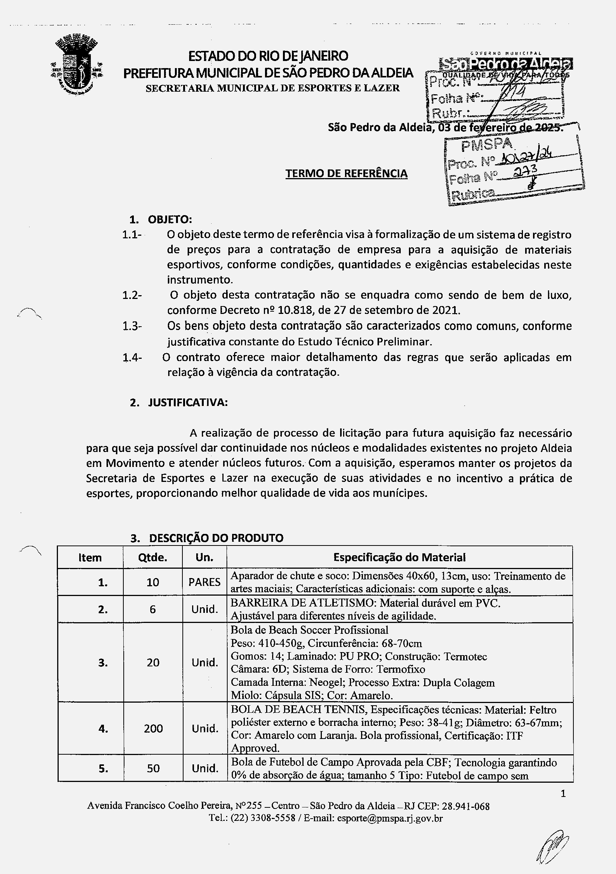
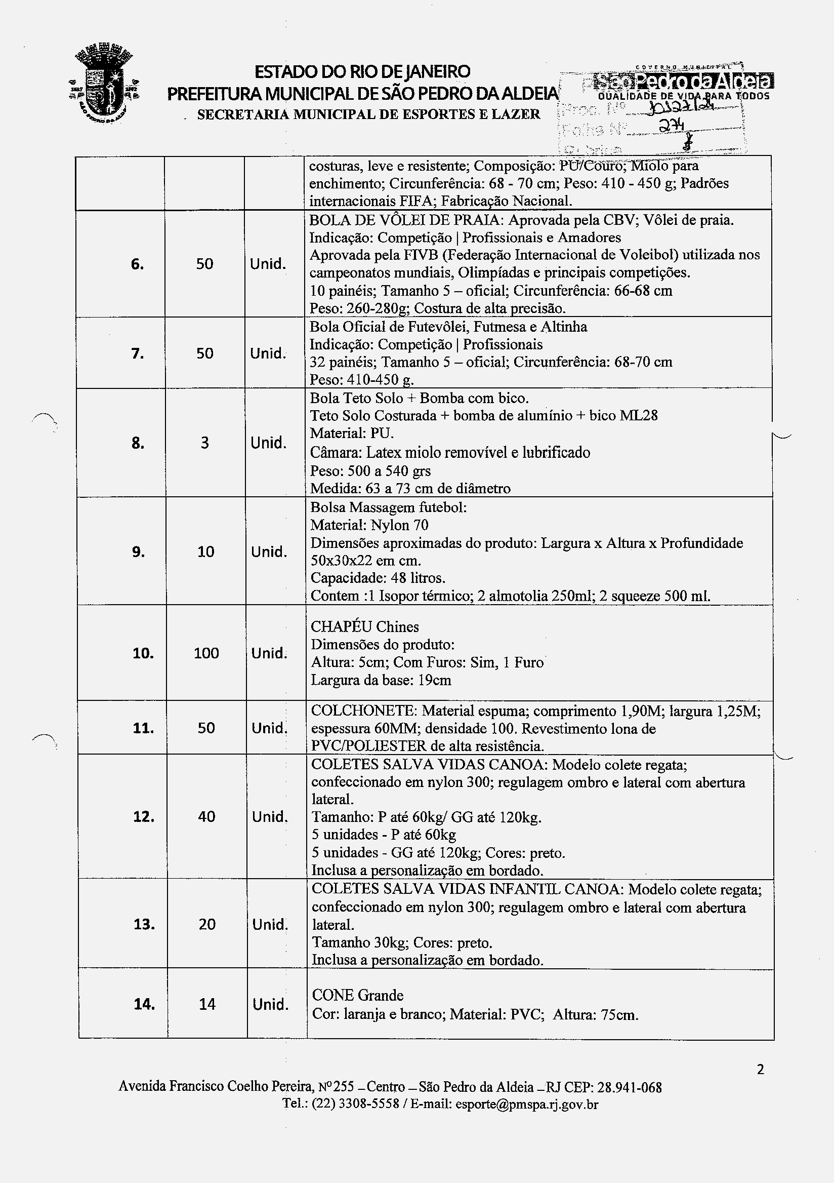
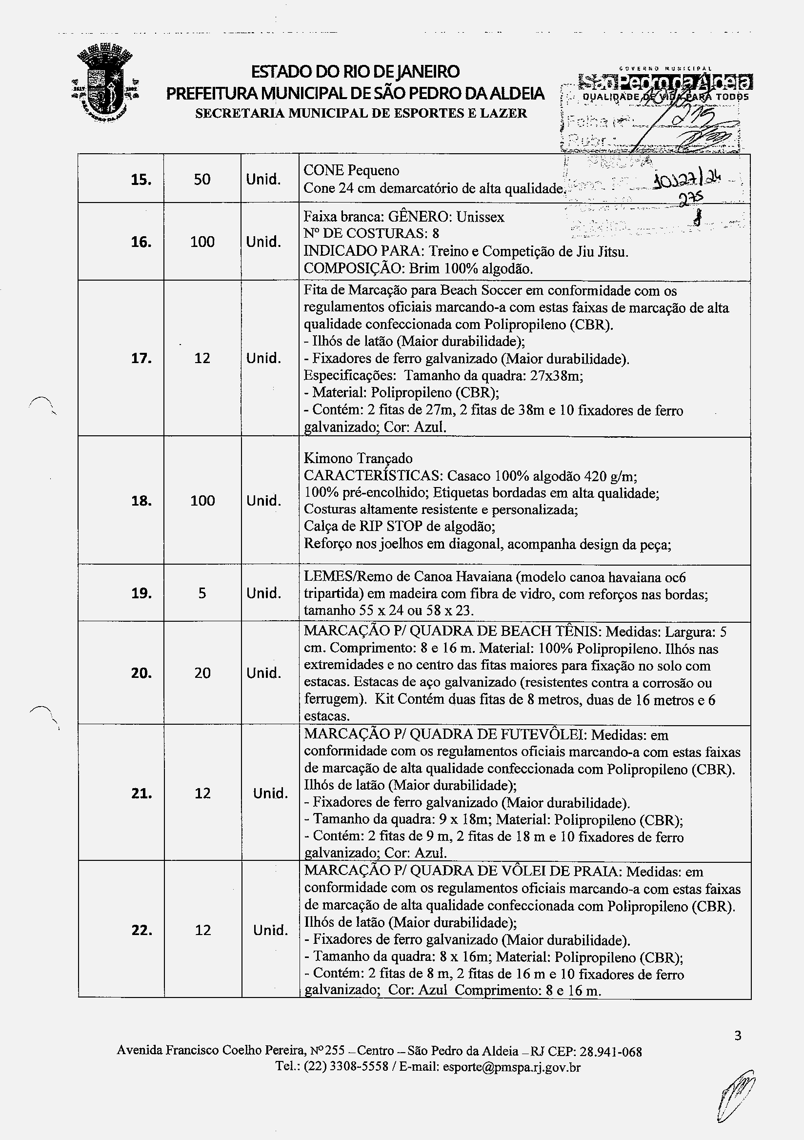
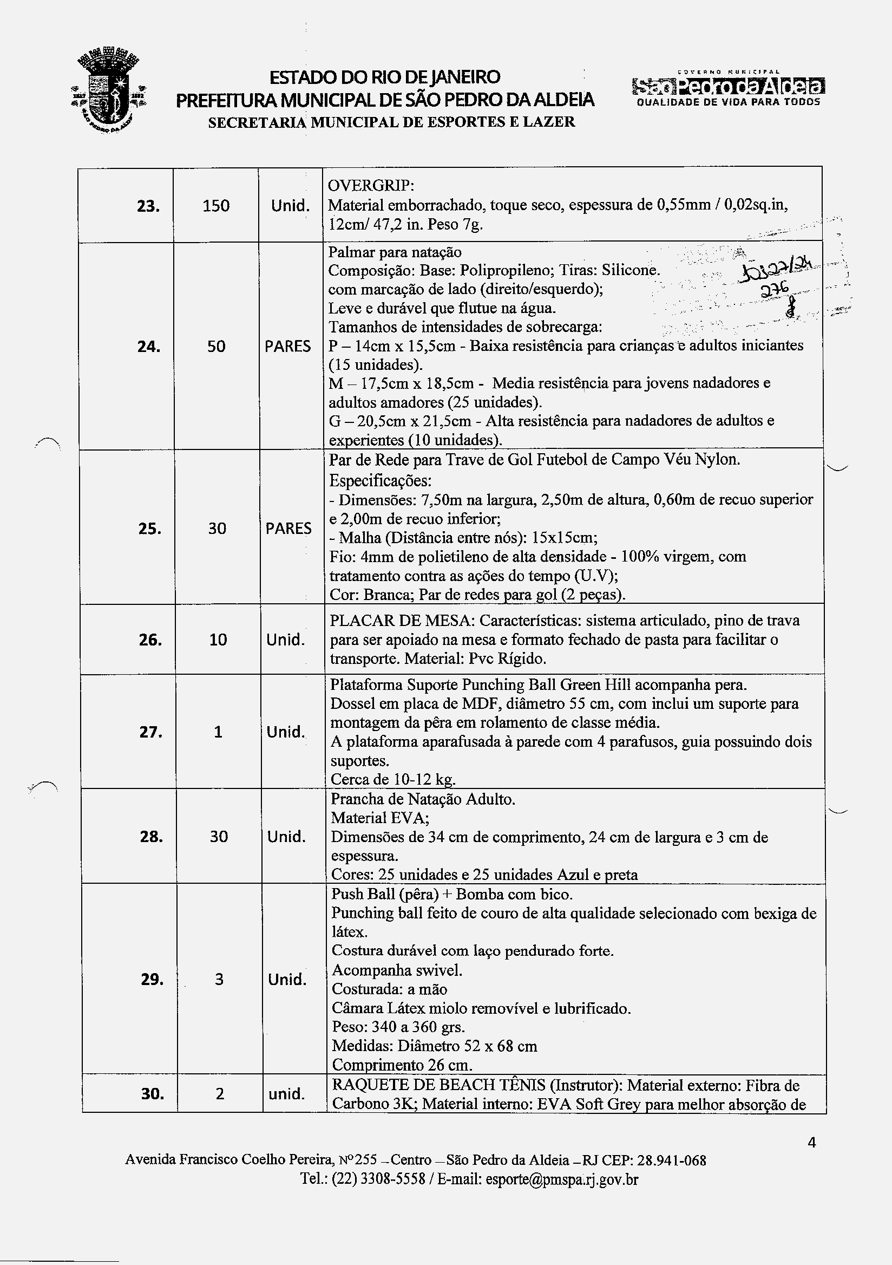
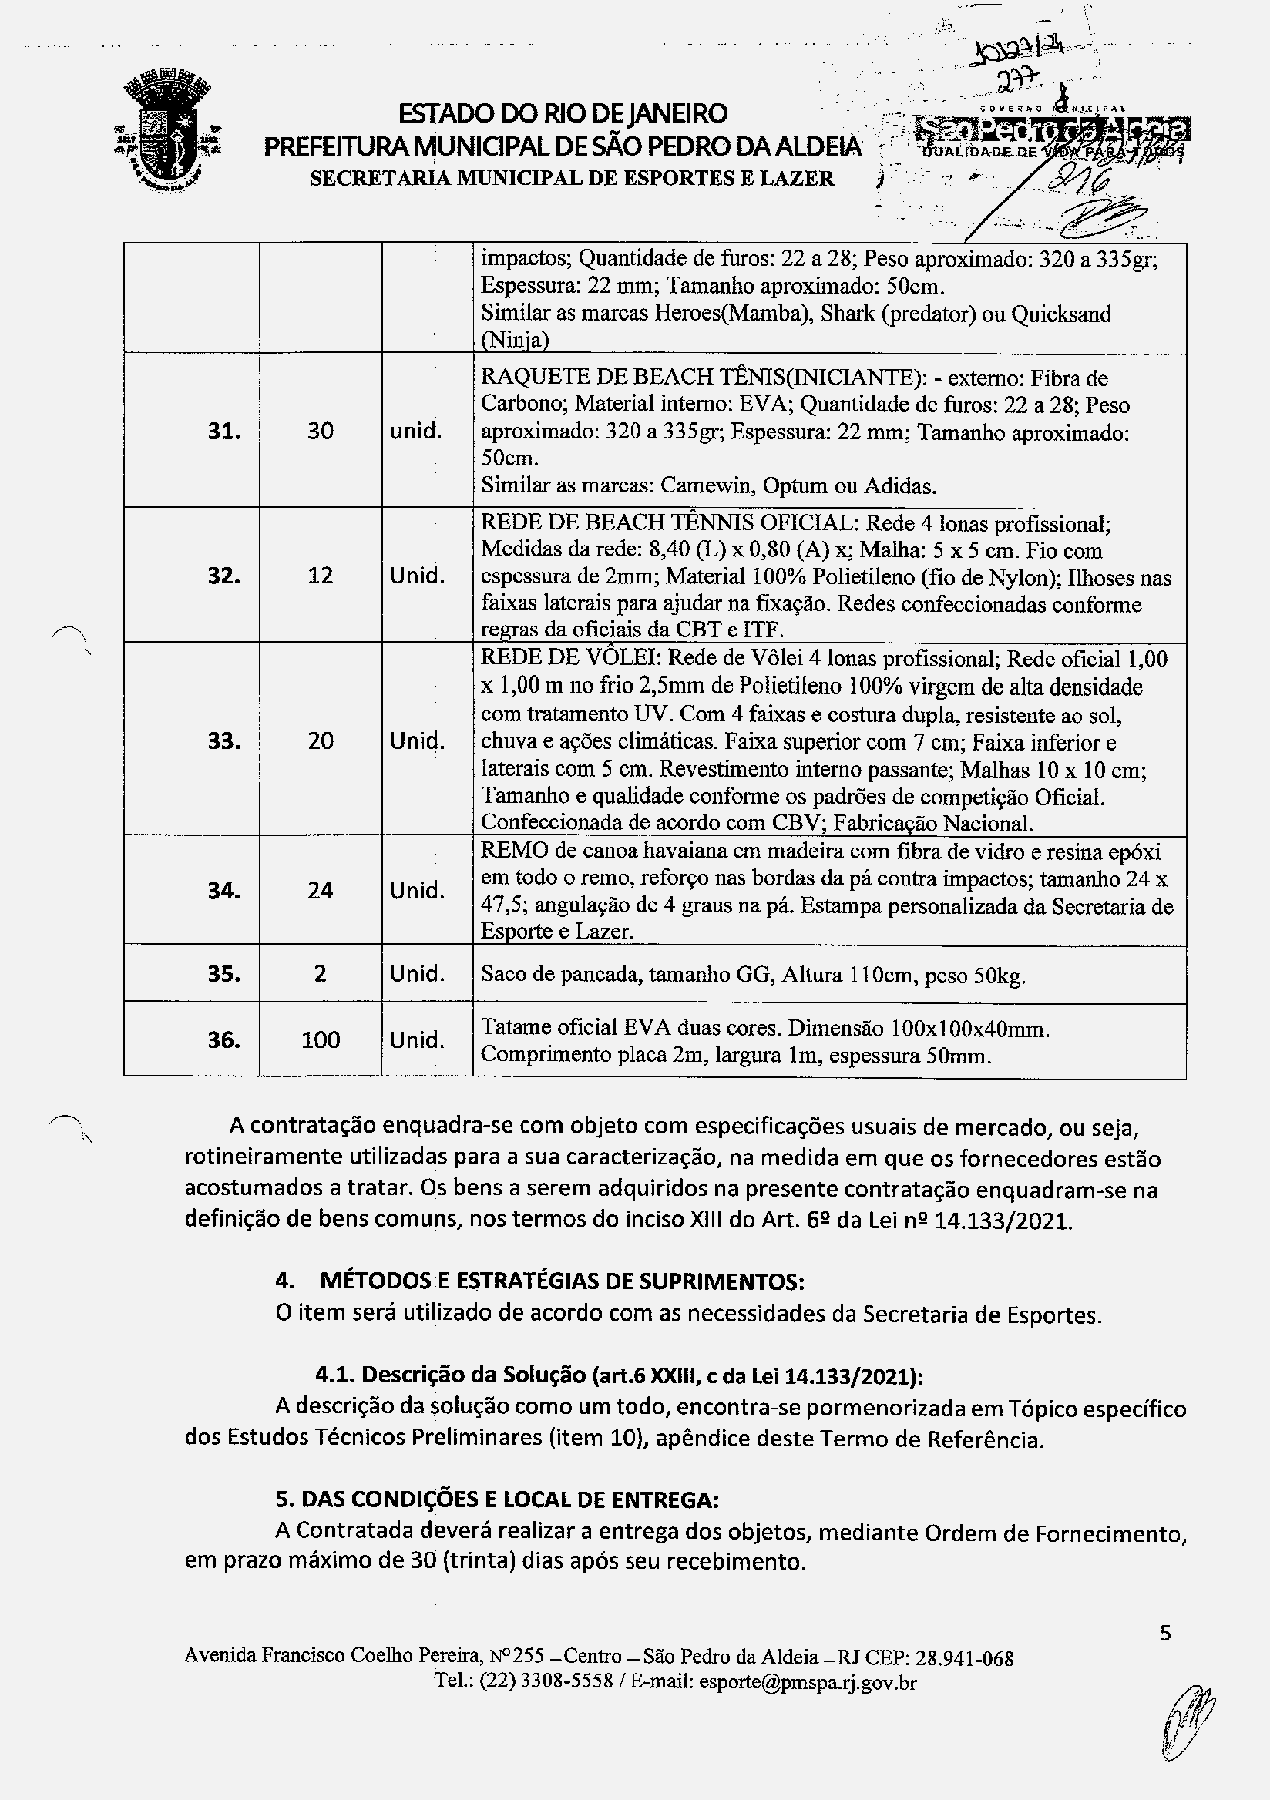
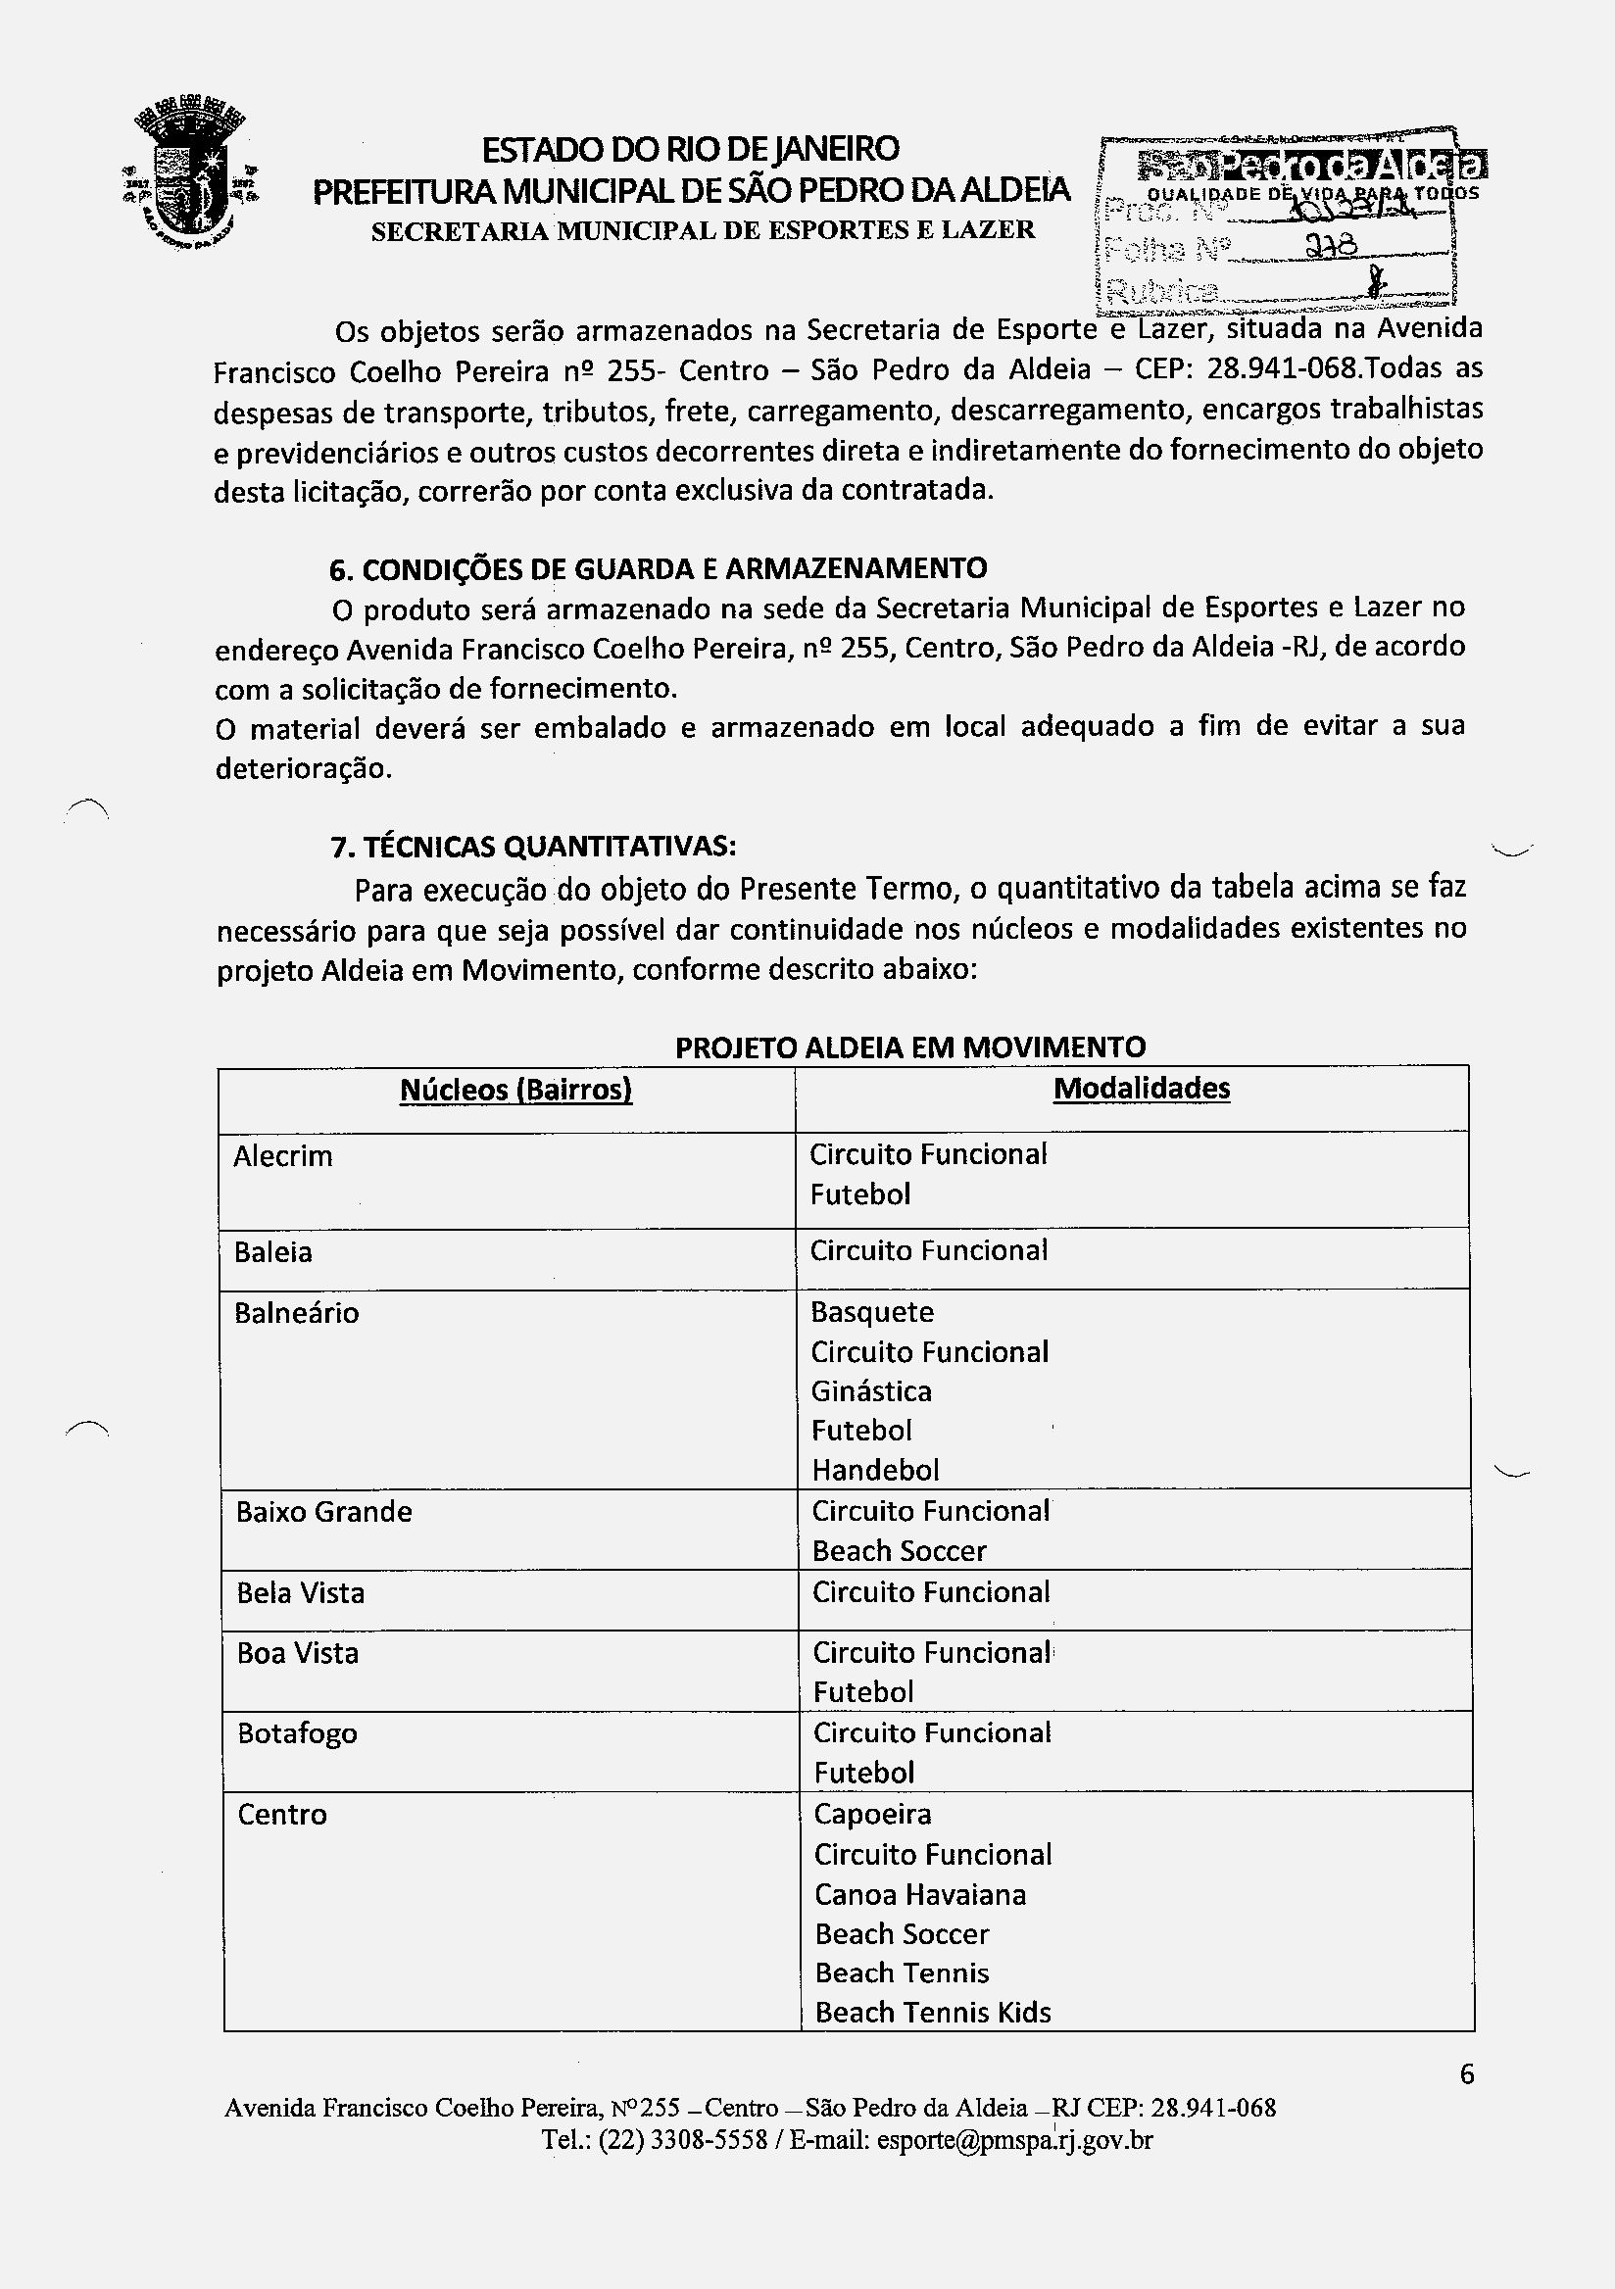
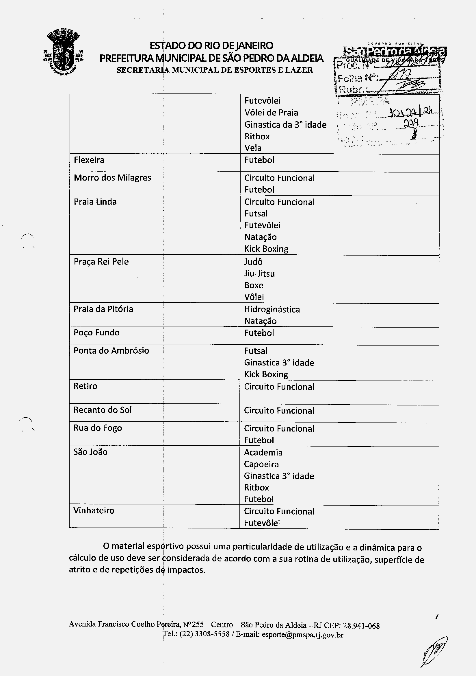
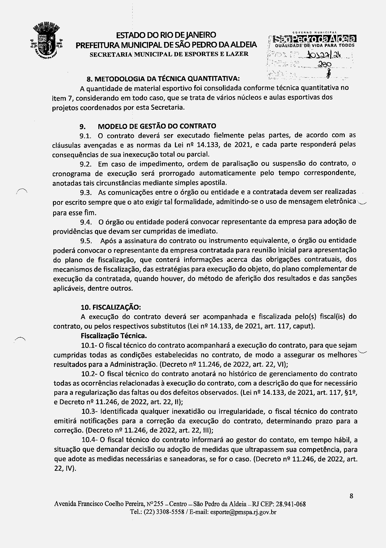
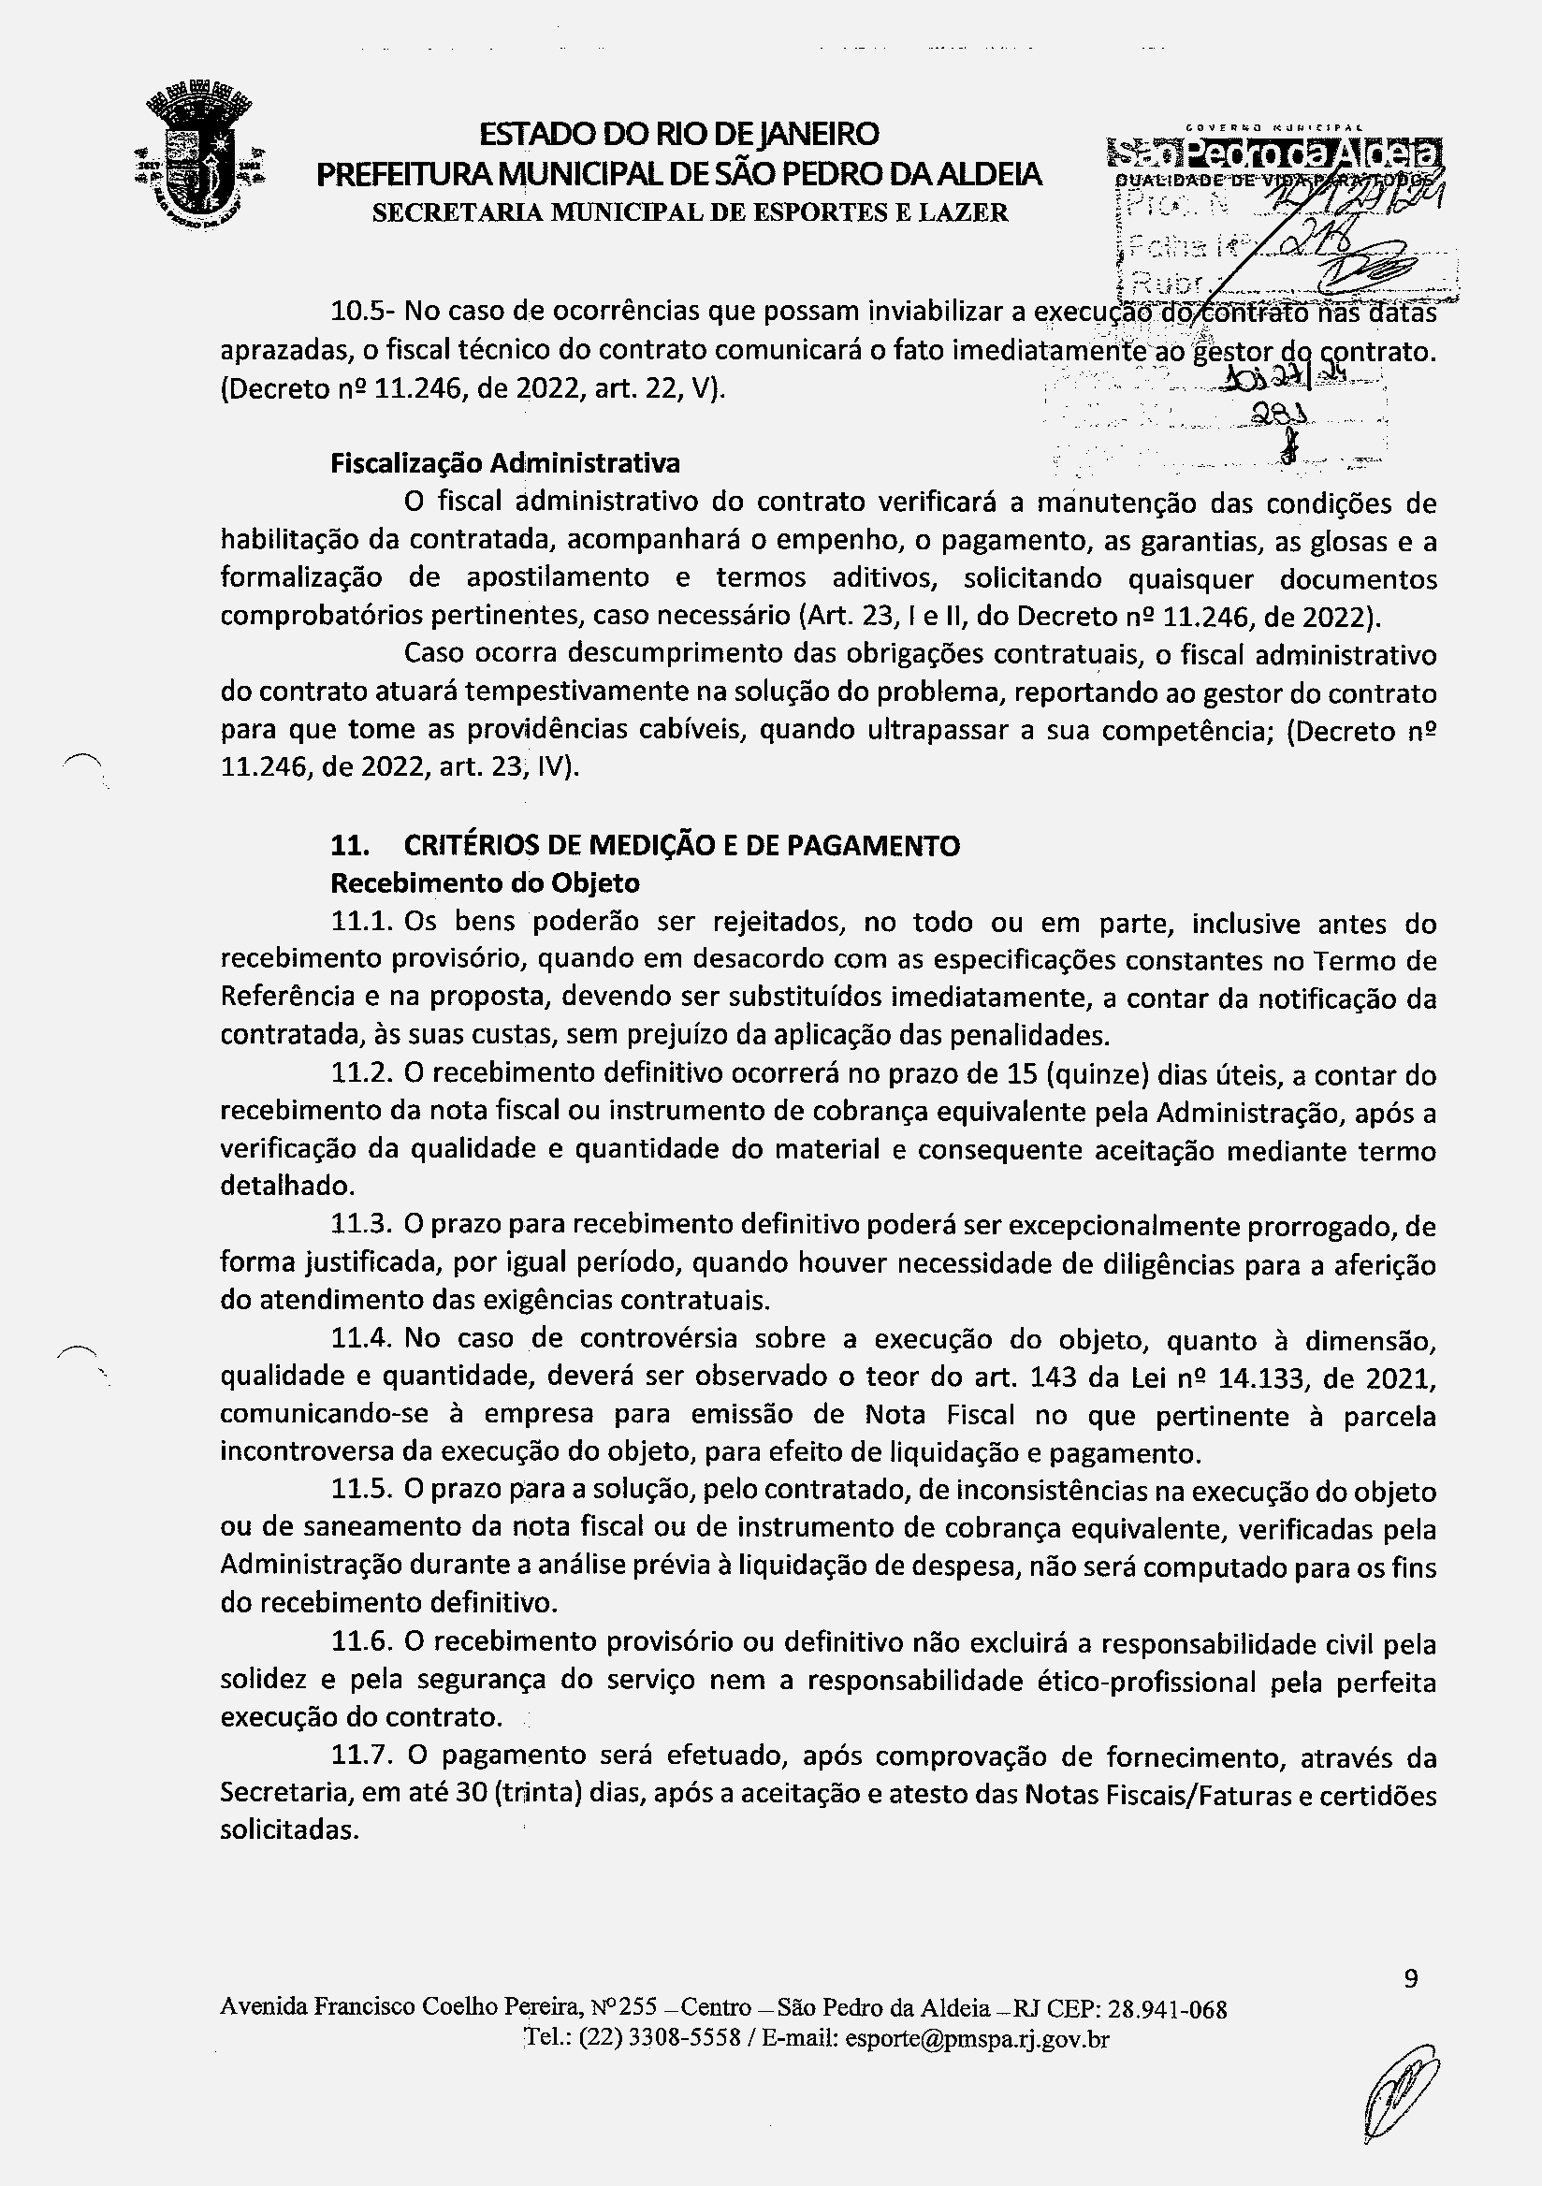
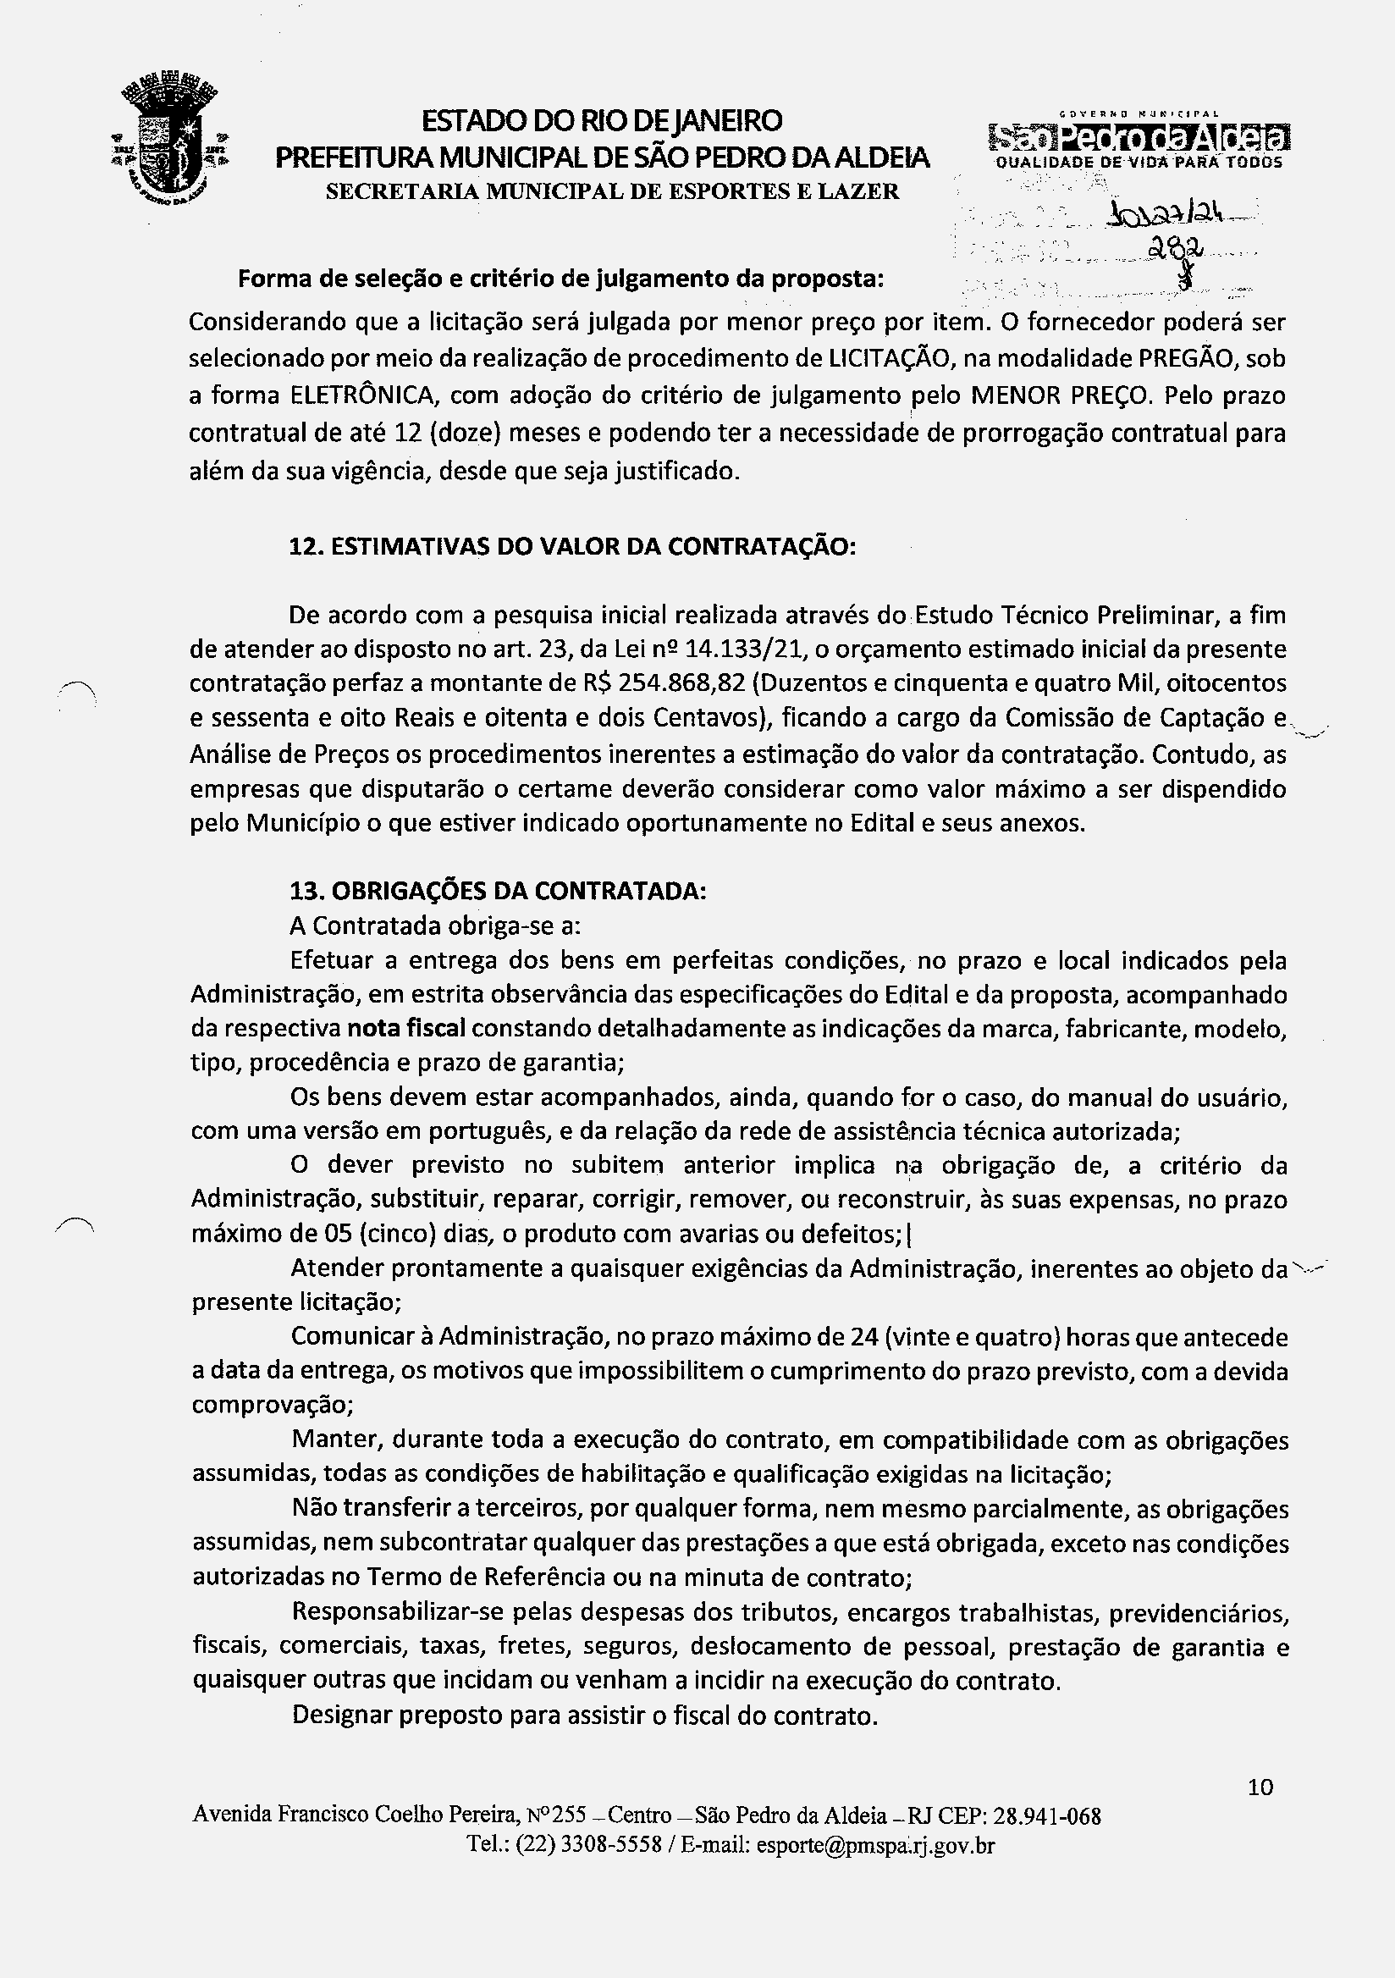
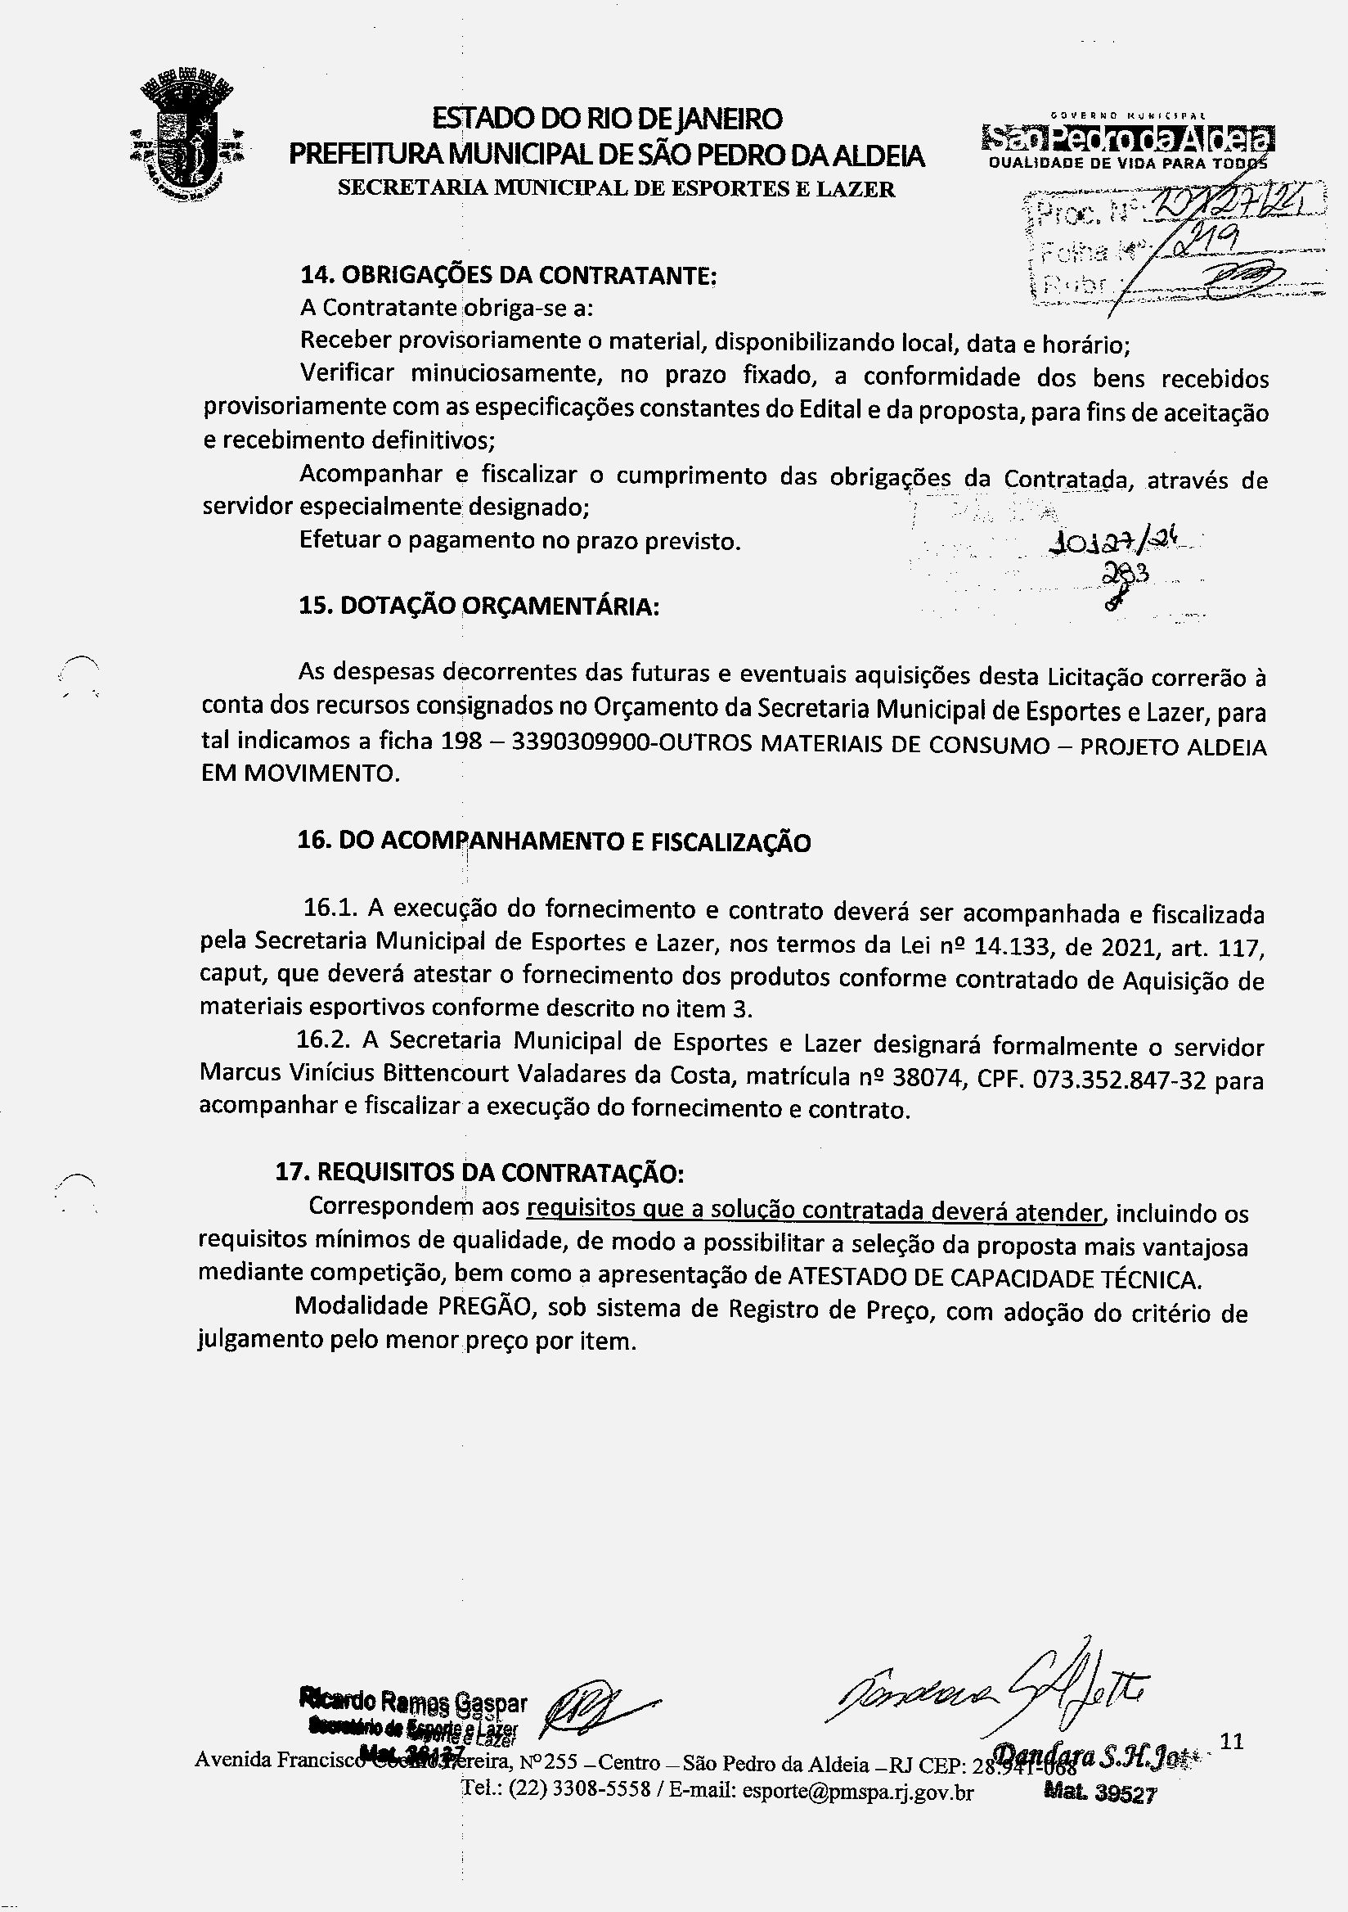





LEME


REMO

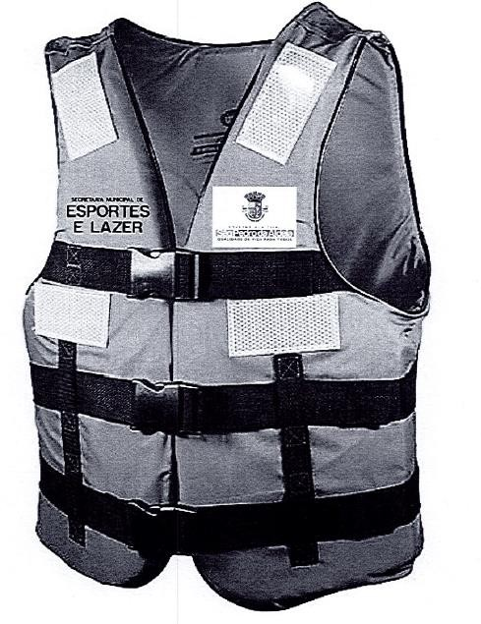

ESTADO DO RIO DE JANEIRO PREFEITURA MUNICIPAL DE SÃO PEDRO DA ALDEIA
PMSPA/SELICC
Proc. nº 10127/2024 Folha nº Rub.
SECRETARIA MUNICIPAL DE LICITAÇÕES, CONTRATOS E CONVÊNIOS

ANEXO II

PLANILHA DE COMPOSIÇÃO DE PREÇOS

42
Minuta elaborada por Lais Soares Carvalho

Un. Gestora: PMSPA
Processo Adm: 10127/2024

Nº Edital: 90009/2025

Modalidade: Data:
Pregão Eletrônico 21/03/2025
Tipo de Licitação: Menor preço p/Item
Horário:

Objeto: AQUISIÇÃO DE MATERIAL ESPORTIVO PARA ATENDER AS NECESSIDADES DA SECRETARIA MUNICIPAL DE ESPORTES E LAZER.
Tipo de Benefício: Tipo I - Participação Exclusiva de ME/EPP/Cooperativa

Item | Produto | Und. | Qtd | Vl. Estimado | Vl. Total
1 | Aparador de chute e soco: Dimensões 40x60, 13cm, uso: Treinamento de artes maciais; Características adicionais: com suporte e alças. | PAR | 10,00 | 157,3400 | 1.573,40
Descr: | Aparador de chute e soco: Dimensões 40x60, 13cm, uso: Treinamento de artes maciais; Características adicionais: com suporte e alças.
2 | BARREIRA DE ATLETISMO: Material durável em PVC. Ajustável para diferentes níveis de agilidade. | UND | 6,00 | 179,8000 | 1.078,80
Descr: | BARREIRA DE ATLETISMO: Material durável em PVC. Ajustável para diferentes níveis de agilidade.
3 | Bola de Beach Soccer Profissional Peso: 410-450g, Circunferência: 68-70cm Gomos: 14; Laminado: PU PRO; Construção: Termotec Câm ara: 6D; Sistema de Forro: Termofixo Camada Interna: Neogel; Processo Extra: Dupla Colagem Miolo: Cápsula SIS; Cor: Amarelo. | UND | 20,00 | 240,0000 | 4.800,00
Descr: | Bola de Beach Soccer Profissional  Peso: 410-450g, Circunferência: 68-70cm  Gomos: 14; Laminado: PU PRO; Construção: Termotec Câmara: 6D; Sistema de Forro: Termofixo  Camada Interna: Neogel; Processo Extra: Dupla Colagem Miolo: Cápsula SIS; Cor: Amarelo.
4 | BOLA DE BEACH TENNIS, Especificações técnicas: Material: Feltro poliéster externo e borracha interno; Peso: 38-41g; Diâmetro: 63-67m m; Cor: Amarelo com Laranja. Bola profissional, Certificação: ITF Approved. | UN | 200,00 | 17,2300 | 3.446,00
Descr: | BOLA DE BEACH TENNIS, Especificações técnicas: Material: Feltro poliéster externo e borracha interno; Peso: 38-41g; Diâmetro: 63-67m m; Cor: Amarelo com Laranja. Bola profissional, Certificação: ITF Approved.
5 | Bola de Futebol de Campo Aprovada pela CBF; Tecnologia garantindo 0% de absorção de água; tamanho 5 Tipo: | UND | 50,00 | 243,7500 | 12.187,50
Descr: | Bola de Futebol de Campo Aprovada pela CBF; Tecnologia garantindo 0% de absorção de água; tamanho 5 Tipo: Futebol de campo sem costuras, leve e resistente; Composição: PU/Couro; Miolo para enchimento; Circunferência: 68 - 70 cm; Peso: 410 - 450 g; Padrões intern acionais FIFA; Fabricação Nacional.
6 | BOLA DE VÔLEI DE PRAIA: Aprovada pela CBV; Vôlei de praia. Indicação: Competição | Profissionais e Amadores; | UND | 50,00 | 470,5000 | 23.525,00
Descr: | BOLA DE VÔLEI DE PRAIA: Aprovada pela CBV; Vôlei de praia. Indicação: Competição | Profissionais e Amadores  Aprovada pela FIVB (Federação Internacional de Voleibol) utilizada nos campeonatos mundiais, Olimpíadas e principais competições. 10 painéis; Tamanho 5 – oficial; Circunferência: 66-68 cm  Peso: 260-280g; Costura de alta precisão.

Un. Gestora: PMSPA
Processo Adm: 10127/2024

Nº Edital: 90009/2025

Modalidade: Data:
Pregão Eletrônico 21/03/2025
Tipo de Licitação: Menor preço p/Item
Horário:

Objeto: AQUISIÇÃO DE MATERIAL ESPORTIVO PARA ATENDER AS NECESSIDADES DA SECRETARIA MUNICIPAL DE ESPORTES E LAZER.
Tipo de Benefício: Tipo I - Participação Exclusiva de ME/EPP/Cooperativa

Item | Produto | Und. | Qtd | Vl. Estimado | Vl. Total
7 | Bola Oficial de Futevôlei, Futmesa e Altinha Indicação: Competição | Profissionais 32 painéis; Tamanho 5 – oficial; Circunferência: 68-70 c m Peso: 410-450 g. | UND | 50,00 | 280,5500 | 14.027,50
Descr: | Bola Oficial de Futevôlei, Futmesa e Altinha Indicação: Competição | Profissionais  32 painéis; Tamanho 5 – oficial; Circunferência: 68-70 cm  Peso: 410-450 g.
8 | Bola Teto Solo + Bomba com bico. Teto Solo Costurada + bomba de alumínio + bico ML28 Material: PU. Câmara: Latex miolo removível e lubrificado Peso: 500 a 540 grs Medida: 63 a 73 cm de diâmetro | UND | 3,00 | 169,6000 | 508,80
Descr: | Bola Teto Solo + Bomba com bico.  Teto Solo Costurada + bomba de alumínio + bico ML28 Material: PU.  Câmara: Latex miolo removível e lubrificado Peso: 500 a 540 grs  Medida: 63 a 73 cm de diâmetro
9 | Bolsa Massagem futebol: Material: Nylon 70 Dimensões aproximadas do produto: Largura x Altura x Profundidade 50x30x22 em cm. Capa cidade: 48 litros. Contem :1 Isopor térmico; 2 almotolia 250ml; 2 squeeze 500 ml. | UND | 10,00 | 214,9000 | 2.149,00
Descr: | Bolsa Massagem futebol:  Material: Nylon 70  Dimensões aproximadas do produto: Largura x Altura x Profundidade 50x30x22 em cm. Capacidade: 48 litros.  Contem :1 Isopor térmico; 2 almotolia 250ml; 2 squeeze 500 ml.
10 | CHAPÉU Chines Dimensões do produto: Altura: 5cm; Com Furos: Sim, 1 Furo Largura da base: 19cm. | UND | 100,00 | 7,0000 | 700,00
Descr: | CHAPÉU Chines Dimensões do produto:  Altura: 5cm; Com Furos: Sim, 1 Furo Largura da base: 19cm
11 | COLCHONETE: Material espuma; comprimento 1,90M; largura 1,25M; espessura 60MM; densidade 100. Revestimento lona de PVC/POLI ESTER de alta resistência. | UND | 50,00 | 106,9500 | 5.347,50
Descr: | COLCHONETE: Material espuma; comprimento 1,90M; largura 1,25M; espessura 60MM; densidade 100. Revestimento lona de PVC/POLI ESTER de alta resistência.

Un. Gestora: PMSPA
Processo Adm: 10127/2024

Nº Edital: 90009/2025

Modalidade: Data:
Pregão Eletrônico 21/03/2025
Tipo de Licitação: Menor preço p/Item
Horário:

Objeto: AQUISIÇÃO DE MATERIAL ESPORTIVO PARA ATENDER AS NECESSIDADES DA SECRETARIA MUNICIPAL DE ESPORTES E LAZER.
Tipo de Benefício: Tipo I - Participação Exclusiva de ME/EPP/Cooperativa

Item | Produto | Und. | Qtd | Vl. Estimado | Vl. Total
12 | COLETES SALVA VIDAS CANOA: Modelo colete regata; confeccionado em nylon 300; regulagem ombro e lateral com abertura lateral. Ta manho: P até 60kg/ M até 80kg/ G até 100kg/ GG até 120kg. Cores: preto. Inclusa a personalização em bordado. | UN | 40,00 | 198,4300 | 7.937,20
Descr: | COLETES SALVA VIDAS CANOA: Modelo colete regata; confeccionado em nylon 300; regulagem ombro e lateral com abertura lateral. Tamanho: P até 60kg/GG até 120kg.  5 Unidades : P até 60 kg  5 Unidades : GG até 120 Kg Cores: preto.  Inclusa a personalização em bordado.
13 | COLETES SALVA VIDAS INFANTIL CANOA: Modelo colete regata; confeccionado em nylon 300; regulagem ombro e lateral com abertura lateral. Tamanho 30kg. Cores: preto. Inclusa a personalização em bordado. | UN | 20,00 | 158,6800 | 3.173,60
Descr: | COLETES SALVA VIDAS INFANTIL CANOA: Modelo colete regata; confeccionado em nylon 300; regulagem ombro e lateral com abertura lateral.  Tamanho 30kg. Cores: preto.  Inclusa a personalização em bordado.
14 | CONE Grande Cor: laranja e branco; Material: PVC; Altura: 75cm. | UND | 14,00 | 34,9700 | 489,58
Descr: | CONE Grande  Cor: laranja e branco; Material: PVC; Altura: 75cm.
15 | CONE Pequeno Cone 24 cm demarcatório de alta qualidade. | UND | 50,00 | 8,4700 | 423,50
Descr: | CONE Pequeno  Cone 24 cm demarcatório de alta qualidade.
16 | Faixa branca: GÊNERO: Unissex Nº DE COSTURAS: 8 INDICADO PARA: Treino e Competição de Jiu Jitsu. COMPOSIÇÃO: Brim 100% algodão. | UND | 100,00 | 42,7400 | 4.274,00
Descr: | Faixa branca: GÊNERO: Unissex Nº DE COSTURAS: 8  INDICADO PARA: Treino e Competição de Jiu Jitsu. COMPOSIÇÃO: Brim 100% algodão.

Un. Gestora: PMSPA
Processo Adm: 10127/2024

Nº Edital: 90009/2025

Modalidade: Data:
Pregão Eletrônico 21/03/2025
Tipo de Licitação: Menor preço p/Item
Horário:

Objeto: AQUISIÇÃO DE MATERIAL ESPORTIVO PARA ATENDER AS NECESSIDADES DA SECRETARIA MUNICIPAL DE ESPORTES E LAZER.
Tipo de Benefício: Tipo I - Participação Exclusiva de ME/EPP/Cooperativa

Item | Produto | Und. | Qtd | Vl. Estimado | Vl. Total
17 | Fita de Marcação para Beach Soccer em conformidade com os regulamentos oficiais marcando-a com estas faixas de marcação de alta q ualidade confeccionada com Polipropileno (CBR). | UND | 12,00 | 374,3900 | 4.492,68
Descr: | Fita de Marcação para Beach Soccer em conformidade com os regulamentos oficiais marcando-a com estas faixas de marcação de alta q ualidade confeccionada com Polipropileno (CBR).  - Ilhós de latão (Maior durabilidade);  - Fixadores de ferro galvanizado (Maior durabilidade). Especificações: Tamanho da quadra: 27x38m;  - Material: Polipropileno (CBR);  - Contém: 2 fitas de 27m, 2 fitas de 38m e 10 fixadores de ferro galvanizado; Cor: Azul.
18 | Kimono Trançado CARACTERÍSTICAS: Casaco 100% algodão 420 g/m; | UND | 100,00 | 359,1500 | 35.915,00
Descr: | Kimono Trançado  CARACTERÍSTICAS: Casaco 100% algodão 420 g/m; 100% pré-encolhido; Etiquetas bordadas em alta qualidade; Costuras altamente resistente e personalizada;  Calça de RIP STOP de algodão;  Reforço nos joelhos em diagonal, acompanha design da peça;
19 | LEMES/Remo de Canoa Havaiana (modelo canoa havaiana oc6 tripartida) em madeira com fibra de vidro, com reforços nas bordas; tama nho 55 x 24 ou 58 x 23. | UN | 5,00 | 944,8200 | 4.724,10
Descr: | LEMES/Remo de Canoa Havaiana (modelo canoa havaiana oc6 tripartida) em madeira com fibra de vidro, com reforços nas bordas; tama nho 55 x 24 ou 58 x 23.
20 | MARCAÇÃO P/ QUADRA DE BEACH TÊNIS: Medidas: Largura: 5 cm. Comprimento: 8 e 16 m. Material: 100% Polipropileno. Ilhós nas ex tremidades e no centro das fitas maiores para fixação no solo com estacas. Estacas de aço galvanizado (resistentes contra a corrosão ou ferrugem). Kit Contém duas fitas de 8 metros, duas de 16 metros e 6 estacas. | unid | 20,00 | 168,0000 | 3.360,00
Descr: | MARCAÇÃO P/ QUADRA DE BEACH TÊNIS: Medidas: Largura: 5 cm. Comprimento: 8 e 16 m. Material: 100% Polipropileno. Ilhós nas ex tremidades e no centro das fitas maiores para fixação no solo com estacas. Estacas de aço galvanizado (resistentes contra a corrosão ou ferrugem). Kit Contém duas fitas de 8 metros, duas de 16 metros e 6 estacas.

Un. Gestora: PMSPA
Processo Adm: 10127/2024

Nº Edital: 90009/2025

Modalidade: Data:
Pregão Eletrônico 21/03/2025
Tipo de Licitação: Menor preço p/Item
Horário:

Objeto: AQUISIÇÃO DE MATERIAL ESPORTIVO PARA ATENDER AS NECESSIDADES DA SECRETARIA MUNICIPAL DE ESPORTES E LAZER.
Tipo de Benefício: Tipo I - Participação Exclusiva de ME/EPP/Cooperativa

Item | Produto | Und. | Qtd | Vl. Estimado | Vl. Total
21 | MARCAÇÃO P/ QUADRA DE FUTEVÔLEI: Medidas: em conformidade com os regulamentos oficiais marcando-a com estas faixas de ma rcação de alta qualidade confeccionada com Polipropileno (CBR). Ilhós de latão (Maior durabilidade); | UND | 12,00 | 168,0000 | 2.016,00
Descr: | MARCAÇÃO P/ QUADRA DE FUTEVÔLEI: Medidas: em conformidade com os regulamentos oficiais marcando-a com estas faixas de ma rcação de alta qualidade confeccionada com Polipropileno (CBR). Ilhós de latão (Maior durabilidade);  - Fixadores de ferro galvanizado (Maior durabilidade).  - Tamanho da quadra: 9 x 18m; Material: Polipropileno (CBR);  - Contém: 2 fitas de 9 m, 2 fitas de 18 m e 10 fixadores de ferro galvanizado; Cor: Azul.
22 | MARCAÇÃO P/ QUADRA DE VÔLEI DE PRAIA: Medidas: em conformidade com os regulamentos oficiais marcando-a com estas faixas d e marcação de alta qualidade confeccionada com Polipropileno (CBR). Ilhós de latão (Maior durabilidade); | UND | 12,00 | 168,0000 | 2.016,00
Descr: | MARCAÇÃO P/ QUADRA DE VÔLEI DE PRAIA: Medidas: em conformidade com os regulamentos oficiais marcando-a com estas faixas d e marcação de alta qualidade confeccionada com Polipropileno (CBR). Ilhós de latão (Maior durabilidade);  - Fixadores de ferro galvanizado (Maior durabilidade).  - Tamanho da quadra: 8 x 16m; Material: Polipropileno (CBR);  - Contém: 2 fitas de 8 m, 2 fitas de 16 m e 10 fixadores de ferro galvanizado; Cor: Azul Comprimento: 8 e 16 m.
23 | OVERGRIP: Material emborrachado, toque seco, espessura de 0,55mm / 0,02sq.in,12cm/ 47,2 in. Peso 7g. | UN | 150,00 | 19,9000 | 2.985,00
Descr: | OVERGRIP: Material emborrachado, toque seco, espessura de 0,55mm / 0,02sq.in,12cm/ 47,2 in. Peso 7g.
24 | Palmar para natação Composição: Base: Polipropileno; Tiras: Silicone. | PAR | 50,00 | 82,0300 | 4.101,50
Descr: | Palmar para natação  Composição: Base: Polipropileno; Tiras: Silicone. com marcação de lado (direito/esquerdo);  Leve e durável que flutue na água. Tamanhos de intensidades de sobrecarga:  P – 14cm x 15,5cm - Baixa resistência para crianças e adultos iniciantes (15 unidades).  M – 17,5cm x 18,5cm - Media resistência para jovens nadadores e adultos amadores (25 unidades). G – 20,5cm x 21,5cm - Alta resistência para nadadores de adultos e experientes (10 unidades).

Un. Gestora: PMSPA
Processo Adm: 10127/2024

Nº Edital: 90009/2025

Modalidade: Data:
Pregão Eletrônico 21/03/2025
Tipo de Licitação: Menor preço p/Item
Horário:

Objeto: AQUISIÇÃO DE MATERIAL ESPORTIVO PARA ATENDER AS NECESSIDADES DA SECRETARIA MUNICIPAL DE ESPORTES E LAZER.
Tipo de Benefício: Tipo I - Participação Exclusiva de ME/EPP/Cooperativa

Item | Produto | Und. | Qtd | Vl. Estimado | Vl. Total
25 | Par de Rede para Trave de Gol Futebol de Campo Véu Nylon. Especificações: | PAR | 30,00 | 359,6200 | 10.788,60
Descr: | Par de Rede para Trave de Gol Futebol de Campo Véu Nylon. Especificações:  - Dimensões: 7,50m na largura, 2,50m de altura, 0,60m de recuo superior e 2,00m de recuo inferior;  - Malha (Distância entre nós): 15x15cm;  Fio: 4mm de polietileno de alta densidade - 100% virgem, com tratamento contra as ações do tempo (U.V); Cor: Branca; Par de redes para gol (2 peças).
26 | PLACAR DE MESA: Características: sistema articulado, pino de trava para ser apoiado na mesa e formato fechado de pasta para facilitar o transporte. Material: Pvc Rígido. | UND | 10,00 | 136,6500 | 1.366,50
Descr: | PLACAR DE MESA: Características: sistema articulado, pino de trava para ser apoiado na mesa e formato fechado de pasta para facilitar o transporte. Material: Pvc Rígido.
27 | Plataforma Suporte Punching Ball Green Hill acompanha pera. | UND | 1,00 | 606,7600 | 606,76
Descr: | Plataforma Suporte Punching Ball Green Hill acompanha pera.  Dossel em placa de MDF, diâmetro 55 cm, com inclui um suporte para montagem da pêra em rolamento de classe média. A plataforma aparafusada à parede com 4 parafusos, guia possuindo dois suportes.  Cerca de 10-12 kg.
28 | Prancha de Natação Adulto. Material EVA; Dimensões de 34 cm de comprimento, 24 cm de largura e 3 cm de espessura. Cores: 25 uni dades e 25 unidades Azul e preta | UND | 30,00 | 34,9700 | 1.049,10
Descr: | Prancha de Natação Adulto.  Material EVA;  Dimensões de 34 cm de comprimento, 24 cm de largura e 3 cm de espessura. Cores: 25 unidades e 25 unidades Azul e preta
29 | Push Ball (pêra) + Bomba com bico. | UND | 3,00 | 97,3000 | 291,90
Descr: | Push Ball (pêra) + Bomba com bico.  Punching ball feito de couro de alta qualidade selecionado com bexiga de látex.
Costura durável com laço pendurado forte. Acompanha swivel.
Costurada: a mão
Câmara Látex miolo removível e lubrificado.
Peso: 340 a 360 grs.
Medidas: Diâmetro 52 x 68 cm
Comprimento 26 cm.

Un. Gestora: PMSPA
Processo Adm: 10127/2024

Nº Edital: 90009/2025

Modalidade: Data:
Pregão Eletrônico 21/03/2025
Tipo de Licitação: Menor preço p/Item
Horário:

Objeto: AQUISIÇÃO DE MATERIAL ESPORTIVO PARA ATENDER AS NECESSIDADES DA SECRETARIA MUNICIPAL DE ESPORTES E LAZER.
Tipo de Benefício: Tipo I - Participação Exclusiva de ME/EPP/Cooperativa

Item | Produto | Und. | Qtd | Vl. Estimado | Vl. Total
30 | RAQUETE DE BEACH TÊNIS (Instrutor): Material externo: Fibra de Carbono 3K; Material interno. | UND | 2,00 | 2.845,9500 | 5.691,90
Descr: | RAQUETE DE BEACH TÊNIS (Instrutor): Material externo: Fibra de Carbono 3K; Material interno: EVA Soft Grey para melhor absorção de impactos; Quantidade de furos: 22 a 28; Peso aproximado: 320 a 335gr; Espessura: 22 mm; Tamanho aproximado: 50cm.  Similar as marcas Heroes(Mamba), Shark (predator) ou Quicksand (Ninja)
31 | RAQUETE DE BEACH TÊNIS(INICIANTE): Material externo: Fibra de Carbono; Material interno: EVA; Quantidade de furos: 22 a 28; Peso aproximado: 320 a 335gr; Espessura: 22 mm; Tamanho aproximado: 50cm. Similar as marcas: Camewin, Optum ou Adidas | UN | 30,00 | 479,1600 | 14.374,80
Descr: | RAQUETE DE BEACH TÊNIS(INICIANTE): Material externo: Fibra de Carbono; Material interno: EVA; Quantidade de furos: 22 a 28; Peso aproximado: 320 a 335gr; Espessura: 22 mm; Tamanho aproximado: 50cm.  Similar as marcas: Camewin, Optum ou Adidas
32 | REDE DE BEACH TÊNNIS OFICIAL: Rede 4 lonas profissional; Medidas da rede: 8,40 (L) x 0,80 (A) x; Malha: 5 x 5 cm. Fio com espessur a de 2mm; Material 100% Polietileno (fio de Nylon); Ilhoses nas faixas laterais para ajudar na fixação. Redes confeccionadas conforme reg ras da oficiais da CBT e ITF. | UND | 12,00 | 303,2900 | 3.639,48
Descr: | REDE DE BEACH TÊNNIS OFICIAL: Rede 4 lonas profissional; Medidas da rede: 8,40 (L) x 0,80 (A) x; Malha: 5 x 5 cm. Fio com espessur a de 2mm; Material 100% Polietileno (fio de Nylon); Ilhoses nas faixas laterais para ajudar na fixação. Redes confeccionadas conforme reg ras da oficiais da CBT e ITF.
33 | REDE DE VÔLEI: Rede de Vôlei 4 lonas profissional; Rede oficial 1,00 x 1,00 m no frio 2,5mm de Polietileno 100% virgem de alta densida de com tratamento UV. | UND | 20,00 | 330,4100 | 6.608,20
Descr: | REDE DE VÔLEI: Rede de Vôlei 4 lonas profissional; Rede oficial 1,00 x 1,00 m no frio 2,5mm de Polietileno 100% virgem de alta densida de com tratamento UV. Com 4 faixas e costura dupla, resistente ao sol, chuva e ações climáticas. Faixa superior com 7 cm; Faixa inferior e laterais com 5 cm. Revestimento interno passante; Malhas 10 x 10 cm; Tamanho e qualidade conforme os padrões de competição Oficia  l. Confeccionada de acordo com CBV; Fabricação Nacional.
34 | REMO de canoa havaiana em madeira com fibra de vidro e resina epóxi em todo o remo, reforço nas bordas da pá contra impactos; tama nho 24 x 47,5; angulação de 4 graus na pá. Estampa personalizada da Secretaria de Esporte e Lazer. | UN | 24,00 | 718,9000 | 17.253,60
Descr: | REMO de canoa havaiana em madeira com fibra de vidro e resina epóxi em todo o remo, reforço nas bordas da pá contra impactos; tama nho 24 x 47,5; angulação de 4 graus na pá. Estampa personalizada da Secretaria de Esporte e Lazer.
35 | Saco de pancada, tamanho GG, altura 110cm, peso 50kg. | UND | 2,00 | 282,4000 | 564,80
Descr: | Saco de pancada, tamanho GG, altura 110cm, peso 50kg.

Un. Gestora: PMSPA
Processo Adm: 10127/2024

Nº Edital: 90009/2025

Modalidade: Data:
Pregão Eletrônico 21/03/2025
Tipo de Licitação: Menor preço p/Item
Horário:

Objeto: AQUISIÇÃO DE MATERIAL ESPORTIVO PARA ATENDER AS NECESSIDADES DA SECRETARIA MUNICIPAL DE ESPORTES E LAZER.
Tipo de Benefício: Tipo I - Participação Exclusiva de ME/EPP/Cooperativa

Item | Produto | Und. | Qtd | Vl. Estimado | Vl. Total
36  Descr: | Tatame oficial EVA duas cores. Dimensão 100x100x40mm. Comprimento placa 2m, largura 1m, espessura 50mm. Tatame oficial EVA duas cores. Dimensão 100x100x40mm. Comprimento placa 2m, largura 1m, espessura 50mm. | UND | 100,00 | 98,6200 | 9.862,00

Valor Global 217.349,30

ESTADO DO RIO DE JANEIRO PREFEITURA MUNICIPAL DE SÃO PEDRO DA ALDEIA
PMSPA/SELICC
Proc. nº 10127/2024 Folha nº Rub.
SECRETARIA MUNICIPAL DE LICITAÇÕES, CONTRATOS E CONVÊNIOS

ANEXO III

PLANILHA DE PROPOSTA DE PREÇO

43
Minuta elaborada por Lais Soares Carvalho

Nome da Firma ou Razão Social: Data:
Endereço: CNPJ:
Inscrição Estadual: Inscrição Municipal:
Un. Gestora: PMSPA Processo Adm: 10127/2024 Nº Edital90009/2025
Data: 21/03/2025
Horário:

Agência: Banco: C/C:

Objeto: AQUISIÇÃO DE MATERIAL ESPORTIVO PARA ATENDER AS NECESSIDADES DA SECRETARIA MUNICIPAL DE ESPORTE S E LAZER.
Tipo de Benefício: Tipo I - Participação Exclusiva de ME/EPP/Cooperativa
Item Produto Unidade Marca Quantidade Valor Valor Total

1 | Aparador de chute e soco: Dimensões 40x60, 13cm, uso: Treina mento de artes maciais; Características adicionais: com suporte e alças. | PAR |  | 10,00
Descr | Aparador de chute e soco: Dimensões 40x60, 13cm, uso: Treina mento de artes maciais; Características adicionais: com suporte e alças.
2 | BARREIRA DE ATLETISMO: Material durável em PVC. Ajustável para diferentes níveis de agilidade. | UND |  | 6,00
Descr | BARREIRA DE ATLETISMO: Material durável em PVC. Ajustável para diferentes níveis de agilidade.
3 | Bola de Beach Soccer Profissional Peso: 410-450g, Circunferênci a: 68-70cm Gomos: 14; Laminado: PU PRO; Construção: Termot ec Câmara: 6D; Sistema de Forro: Termofixo Camada Interna: Ne ogel; Processo Extra: Dupla Colagem Miolo: Cápsula SIS; Cor: A marelo. | UND |  | 20,00
Descr | Bola de Beach Soccer Profissional  Peso: 410-450g, Circunferência: 68-70cm  Gomos: 14; Laminado: PU PRO; Construção: Termotec Câmara: 6D; Sistema de Forro: Termofixo  Camada Interna: Neogel; Processo Extra: Dupla Colagem Miolo: Cápsula SIS; Cor: Amarelo.
4 | BOLA DE BEACH TENNIS, Especificações técnicas: Material: Fel tro poliéster externo e borracha interno; Peso: 38-41g; Diâmetro: 63-67mm; Cor: Amarelo com Laranja. Bola profissional, Certificaç ão: ITF Approved. | UN |  | 200,00
Descr | BOLA DE BEACH TENNIS, Especificações técnicas: Material: Fel tro poliéster externo e borracha interno; Peso: 38-41g; Diâmetro: 63-67mm; Cor: Amarelo com Laranja. Bola profissional, Certificaç ão: ITF Approved.
5 | Bola de Futebol de Campo Aprovada pela CBF; Tecnologia garan tindo 0% de absorção de água; tamanho 5 Tipo: | UND |  | 50,00
Descr | Bola de Futebol de Campo Aprovada pela CBF; Tecnologia garan tindo 0% de absorção de água; tamanho 5 Tipo: Futebol de camp o sem costuras, leve e resistente; Composição: PU/Couro; Miolo para enchimento; Circunferência: 68 - 70 cm; Peso: 410 - 450 g; Padrões internacionais FIFA; Fabricação Nacional.
6 | BOLA DE VÔLEI DE PRAIA: Aprovada pela CBV; Vôlei de praia. Indicação: Competição | Profissionais e Amadores; | UND |  | 50,00
Descr | BOLA DE VÔLEI DE PRAIA: Aprovada pela CBV; Vôlei de praia. Indicação: Competição | Profissionais e Amadores  Aprovada pela FIVB (Federação Internacional de Voleibol) utilizad a nos campeonatos mundiais, Olimpíadas e principais competiçõ es.  10 painéis; Tamanho 5 – oficial; Circunferência: 66-68 cm Peso: 260-280g; Costura de alta precisão.

Nome da Firma ou Razão Social: Data:
Endereço: CNPJ:
Inscrição Estadual: Inscrição Municipal:
Un. Gestora: PMSPA Processo Adm: 10127/2024 Nº Edital90009/2025
Data: 21/03/2025
Horário:

Agência: Banco: C/C:

Objeto: AQUISIÇÃO DE MATERIAL ESPORTIVO PARA ATENDER AS NECESSIDADES DA SECRETARIA MUNICIPAL DE ESPORTE S E LAZER.
Tipo de Benefício: Tipo I - Participação Exclusiva de ME/EPP/Cooperativa
Item Produto Unidade Marca Quantidade Valor Valor Total

7 | Bola Oficial de Futevôlei, Futmesa e Altinha Indicação: Competiçã o | Profissionais 32 painéis; Tamanho 5 – oficial; Circunferência: 6 8-70 cm Peso: 410-450 g. | UND |  | 50,00
Descr | Bola Oficial de Futevôlei, Futmesa e Altinha Indicação: Competição | Profissionais  32 painéis; Tamanho 5 – oficial; Circunferência: 68-70 cm  Peso: 410-450 g.
8 | Bola Teto Solo + Bomba com bico. Teto Solo Costurada + bomba de alumínio + bico ML28 Material: PU. Câmara: Latex miolo remo vível e lubrificado Peso: 500 a 540 grs Medida: 63 a 73 cm de diâ metro | UND |  | 3,00
Descr | Bola Teto Solo + Bomba com bico.  Teto Solo Costurada + bomba de alumínio + bico ML28 Material: PU.  Câmara: Latex miolo removível e lubrificado Peso: 500 a 540 grs  Medida: 63 a 73 cm de diâmetro
9 | Bolsa Massagem futebol: Material: Nylon 70 Dimensões aproxima das do produto: Largura x Altura x Profundidade 50x30x22 em cm  . Capacidade: 48 litros. Contem :1 Isopor térmico; 2 almotolia 250  ml; 2 squeeze 500 ml. | UND |  | 10,00
Descr | Bolsa Massagem futebol:  Material: Nylon 70  Dimensões aproximadas do produto: Largura x Altura x Profundid ade 50x30x22 em cm.  Capacidade: 48 litros.  Contem :1 Isopor térmico; 2 almotolia 250ml; 2 squeeze 500 ml.
10 | CHAPÉU Chines Dimensões do produto: Altura: 5cm; Com Furos: Sim, 1 Furo Largura da base: 19cm. | UND |  | 100,00
Descr | CHAPÉU Chines Dimensões do produto:  Altura: 5cm; Com Furos: Sim, 1 Furo Largura da base: 19cm
11 | COLCHONETE: Material espuma; comprimento 1,90M; largura 1, 25M; espessura 60MM; densidade 100. Revestimento lona de PV C/POLIESTER de alta resistência. | UND |  | 50,00
Descr | COLCHONETE: Material espuma; comprimento 1,90M; largura 1, 25M; espessura 60MM; densidade 100. Revestimento lona de PV C/POLIESTER de alta resistência.
12 | COLETES SALVA VIDAS CANOA: Modelo colete regata; confecc ionado em nylon 300; regulagem ombro e lateral com abertura lat eral. Tamanho: P até 60kg/ M até 80kg/ G até 100kg/ GG até 120 kg. Cores: preto. Inclusa a personalização em bordado. | UN |  | 40,00
Descr | COLETES SALVA VIDAS CANOA: Modelo colete regata; confecc ionado em nylon 300; regulagem ombro e lateral com abertura lat eral.  Tamanho: P até 60kg/GG até 120kg. 5 Unidades : P até 60 kg  5 Unidades : GG até 120 Kg Cores: preto.  Inclusa a personalização em bordado.

Nome da Firma ou Razão Social: Data:
Endereço: CNPJ:
Inscrição Estadual: Inscrição Municipal:
Un. Gestora: PMSPA Processo Adm: 10127/2024 Nº Edital90009/2025
Data: 21/03/2025
Horário:

Agência: Banco: C/C:

Objeto: AQUISIÇÃO DE MATERIAL ESPORTIVO PARA ATENDER AS NECESSIDADES DA SECRETARIA MUNICIPAL DE ESPORTE S E LAZER.
Tipo de Benefício: Tipo I - Participação Exclusiva de ME/EPP/Cooperativa
Item Produto Unidade Marca Quantidade Valor Valor Total

13 | COLETES SALVA VIDAS INFANTIL CANOA: Modelo colete rega ta; confeccionado em nylon 300; regulagem ombro e lateral com abertura lateral. Tamanho 30kg. Cores: preto. Inclusa a personali zação em bordado. | UN |  | 20,00
Descr | COLETES SALVA VIDAS INFANTIL CANOA: Modelo colete rega ta; confeccionado em nylon 300; regulagem ombro e lateral com abertura lateral.  Tamanho 30kg. Cores: preto.  Inclusa a personalização em bordado.
14 | CONE Grande Cor: laranja e branco; Material: PVC; Altura: 75cm  . | UND |  | 14,00
Descr | CONE Grande  Cor: laranja e branco; Material: PVC; Altura: 75cm.
15 | CONE Pequeno Cone 24 cm demarcatório de alta qualidade. | UND |  | 50,00
Descr | CONE Pequeno  Cone 24 cm demarcatório de alta qualidade.
16 | Faixa branca: GÊNERO: Unissex Nº DE COSTURAS: 8 INDICAD O PARA: Treino e Competição de Jiu Jitsu. COMPOSIÇÃO: Brim 100% algodão. | UND |  | 100,00
Descr | Faixa branca: GÊNERO: Unissex Nº DE COSTURAS: 8  INDICADO PARA: Treino e Competição de Jiu Jitsu. COMPOSIÇÃO: Brim 100% algodão.
17 | Fita de Marcação para Beach Soccer em conformidade com os re gulamentos oficiais marcando-a com estas faixas de marcação de alta qualidade confeccionada com Polipropileno (CBR). | UND |  | 12,00
Descr | Fita de Marcação para Beach Soccer em conformidade com os re gulamentos oficiais marcando-a com estas faixas de marcação de alta qualidade confeccionada com Polipropileno (CBR).  - Ilhós de latão (Maior durabilidade);  - Fixadores de ferro galvanizado (Maior durabilidade). Especificações: Tamanho da quadra: 27x38m;  - Material: Polipropileno (CBR);  - Contém: 2 fitas de 27m, 2 fitas de 38m e 10 fixadores de ferro g alvanizado; Cor: Azul.
18 | Kimono Trançado CARACTERÍSTICAS: Casaco 100% algodão 4 20 g/m; | UND |  | 100,00
Descr | Kimono Trançado  CARACTERÍSTICAS: Casaco 100% algodão 420 g/m; 100% pré-encolhido; Etiquetas bordadas em alta qualidade; Costuras altamente resistente e personalizada;  Calça de RIP STOP de algodão;  Reforço nos joelhos em diagonal, acompanha design da peça;
19 | LEMES/Remo de Canoa Havaiana (modelo canoa havaiana oc6 t ripartida) em madeira com fibra de vidro, com reforços nas bordas  ; tamanho 55 x 24 ou 58 x 23. | UN |  | 5,00
Descr | LEMES/Remo de Canoa Havaiana (modelo canoa havaiana oc6 t ripartida) em madeira com fibra de vidro, com reforços nas bordas  ; tamanho 55 x 24 ou 58 x 23.

Nome da Firma ou Razão Social: Data:
Endereço: CNPJ:
Inscrição Estadual: Inscrição Municipal:
Un. Gestora: PMSPA Processo Adm: 10127/2024 Nº Edital90009/2025
Data: 21/03/2025
Horário:

Agência: Banco: C/C:

Objeto: AQUISIÇÃO DE MATERIAL ESPORTIVO PARA ATENDER AS NECESSIDADES DA SECRETARIA MUNICIPAL DE ESPORTE S E LAZER.
Tipo de Benefício: Tipo I - Participação Exclusiva de ME/EPP/Cooperativa
Item Produto Unidade Marca Quantidade Valor Valor Total

20

Descr

21

Descr

22

Descr

23

Descr
MARCAÇÃO P/ QUADRA DE BEACH TÊNIS: Medidas: Largura:
5 cm. Comprimento: 8 e 16 m. Material: 100% Polipropileno. Ilhós nas extremidades e no centro das fitas maiores para fixação no s olo com estacas. Estacas de aço galvanizado (resistentes contra a corrosão ou ferrugem). Kit Contém duas fitas de 8 metros, dua s de 16 metros e 6 estacas.
MARCAÇÃO P/ QUADRA DE BEACH TÊNIS: Medidas: Largura:
5 cm. Comprimento: 8 e 16 m. Material: 100% Polipropileno. Ilhós nas extremidades e no centro das fitas maiores para fixação no s olo com estacas. Estacas de aço galvanizado (resistentes contra a corrosão ou ferrugem). Kit Contém duas fitas de 8 metros, dua s de 16 metros e 6 estacas.
MARCAÇÃO P/ QUADRA DE FUTEVÔLEI: Medidas: em conform idade com os regulamentos oficiais marcando-a com estas faixas de marcação de alta qualidade confeccionada com Polipropileno ( CBR). Ilhós de latão (Maior durabilidade);
MARCAÇÃO P/ QUADRA DE FUTEVÔLEI: Medidas: em conform idade com os regulamentos oficiais marcando-a com estas faixas de marcação de alta qualidade confeccionada com Polipropileno ( CBR). Ilhós de latão (Maior durabilidade);
- Fixadores de ferro galvanizado (Maior durabilidade).
- Tamanho da quadra: 9 x 18m; Material: Polipropileno (CBR);
- Contém: 2 fitas de 9 m, 2 fitas de 18 m e 10 fixadores de ferro g alvanizado; Cor: Azul.
MARCAÇÃO P/ QUADRA DE VÔLEI DE PRAIA: Medidas: em co
nformidade com os regulamentos oficiais marcando-a com estas f aixas de marcação de alta qualidade confeccionada com Polipropi leno (CBR). Ilhós de latão (Maior durabilidade);
MARCAÇÃO P/ QUADRA DE VÔLEI DE PRAIA: Medidas: em co
nformidade com os regulamentos oficiais marcando-a com estas f aixas de marcação de alta qualidade confeccionada com Polipropi leno (CBR). Ilhós de latão (Maior durabilidade);
- Fixadores de ferro galvanizado (Maior durabilidade).
- Tamanho da quadra: 8 x 16m; Material: Polipropileno (CBR);
- Contém: 2 fitas de 8 m, 2 fitas de 16 m e 10 fixadores de ferro g alvanizado; Cor: Azul Comprimento: 8 e 16 m.
OVERGRIP: Material emborrachado, toque seco, espessura de 0, 55mm / 0,02sq.in,12cm/ 47,2 in. Peso 7g.
OVERGRIP: Material emborrachado, toque seco, espessura de 0, 55mm / 0,02sq.in,12cm/ 47,2 in. Peso 7g.
unid

UND

UND

UN
20,00

12,00

12,00

150,00

Nome da Firma ou Razão Social: Data:
Endereço: CNPJ:
Inscrição Estadual: Inscrição Municipal:
Un. Gestora: PMSPA Processo Adm: 10127/2024 Nº Edital90009/2025
Data: 21/03/2025
Horário:

Agência: Banco: C/C:

Objeto: AQUISIÇÃO DE MATERIAL ESPORTIVO PARA ATENDER AS NECESSIDADES DA SECRETARIA MUNICIPAL DE ESPORTE S E LAZER.
Tipo de Benefício: Tipo I - Participação Exclusiva de ME/EPP/Cooperativa
Item Produto Unidade Marca Quantidade Valor Valor Total

24 | Palmar para natação Composição: Base: Polipropileno; Tiras: Sili cone. | PAR |  | 50,00
Descr | Palmar para natação  Composição: Base: Polipropileno; Tiras: Silicone. com marcação de lado (direito/esquerdo);  Leve e durável que flutue na água. Tamanhos de intensidades de sobrecarga:  P – 14cm x 15,5cm - Baixa resistência para crianças e adultos ini ciantes (15 unidades).  M – 17,5cm x 18,5cm - Media resistência para jovens nadadores e adultos amadores (25 unidades).  G – 20,5cm x 21,5cm - Alta resistência para nadadores de adulto s e experientes (10 unidades).
25 | Par de Rede para Trave de Gol Futebol de Campo Véu Nylon. Es pecificações: | PAR |  | 30,00
Descr | Par de Rede para Trave de Gol Futebol de Campo Véu Nylon. Es pecificações:  - Dimensões: 7,50m na largura, 2,50m de altura, 0,60m de recuo superior e 2,00m de recuo inferior;  - Malha (Distância entre nós): 15x15cm;  Fio: 4mm de polietileno de alta densidade - 100% virgem, com tra tamento contra as ações do tempo (U.V);  Cor: Branca; Par de redes para gol (2 peças).
26 | PLACAR DE MESA: Características: sistema articulado, pino de t rava para ser apoiado na mesa e formato fechado de pasta para f acilitar o transporte. Material: Pvc Rígido. | UND |  | 10,00
Descr | PLACAR DE MESA: Características: sistema articulado, pino de t rava para ser apoiado na mesa e formato fechado de pasta para f acilitar o transporte. Material: Pvc Rígido.
27 | Plataforma Suporte Punching Ball Green Hill acompanha pera. | UND |  | 1,00
Descr | Plataforma Suporte Punching Ball Green Hill acompanha pera. Dossel em placa de MDF, diâmetro 55 cm, com inclui um suporte para montagem da pêra em rolamento de classe média.  A plataforma aparafusada à parede com 4 parafusos, guia possui ndo dois suportes.  Cerca de 10-12 kg.
28 | Prancha de Natação Adulto. Material EVA; Dimensões de 34 cm de comprimento, 24 cm de largura e 3 cm de espessura. Cores: 25 unidades e 25 unidades Azul e preta | UND |  | 30,00
Descr | Prancha de Natação Adulto. Material EVA;  Dimensões de 34 cm de comprimento, 24 cm de largura e 3 cm d e espessura.  Cores: 25 unidades e 25 unidades Azul e preta

Nome da Firma ou Razão Social: Data:
Endereço: CNPJ:
Inscrição Estadual: Inscrição Municipal:
Un. Gestora: PMSPA Processo Adm: 10127/2024 Nº Edital90009/2025
Data: 21/03/2025
Horário:

Agência: Banco: C/C:

Objeto: AQUISIÇÃO DE MATERIAL ESPORTIVO PARA ATENDER AS NECESSIDADES DA SECRETARIA MUNICIPAL DE ESPORTE S E LAZER.
Tipo de Benefício: Tipo I - Participação Exclusiva de ME/EPP/Cooperativa
Item Produto Unidade Marca Quantidade Valor Valor Total

29 | Push Ball (pêra) + Bomba com bico. | UND |  | 3,00
Descr | Push Ball (pêra) + Bomba com bico.  Punching ball feito de couro de alta qualidade selecionado com b exiga de látex.  Costura durável com laço pendurado forte.  Acompanha sw  ivel.  Costurada: a mão
Câmara Látex miolo removível e lubrificado. Peso: 340 a 360 grs.
Medidas: Diâmetro 52 x 68 cm
Comprimento 26 cm.
30 | RAQUETE DE BEACH TÊNIS (Instrutor): Material externo: Fibra de Carbono 3K; Material interno. | UND |  | 2,00
Descr | RAQUETE DE BEACH TÊNIS (Instrutor): Material externo: Fibra de Carbono 3K; Material interno: EVA Soft Grey para melhor abso rção de impactos; Quantidade de furos: 22 a 28; Peso aproximad o: 320 a 335gr; Espessura: 22 mm; Tamanho aproximado: 50cm. Similar as marcas Heroes(Mamba), Shark (predator) ou Quicksan d (Ninja)
31 | RAQUETE DE BEACH TÊNIS(INICIANTE): Material externo: Fibr a de Carbono; Material interno: EVA; Quantidade de furos: 22 a 2 8; Peso aproximado: 320 a 335gr; Espessura: 22 mm; Tamanho a proximado: 50cm. Similar as marcas: Camewin, Optum ou Adidas | UN |  | 30,00
Descr | RAQUETE DE BEACH TÊNIS(INICIANTE): Material externo: Fibr a de Carbono; Material interno: EVA; Quantidade de furos: 22 a 2 8; Peso aproximado: 320 a 335gr; Espessura: 22 mm; Tamanho a proximado: 50cm.  Similar as marcas: Camewin, Optum ou Adidas
32 | REDE DE BEACH TÊNNIS OFICIAL: Rede 4 lonas profissional; Medidas da rede: 8,40 (L) x 0,80 (A) x; Malha: 5 x 5 cm. Fio com espessura de 2mm; Material 100% Polietileno (fio de Nylon); Ilhos es nas faixas laterais para ajudar na fixação. Redes confeccionad as conforme regras da oficiais da CBT e ITF. | UND |  | 12,00
Descr | REDE DE BEACH TÊNNIS OFICIAL: Rede 4 lonas profissional; Medidas da rede: 8,40 (L) x 0,80 (A) x; Malha: 5 x 5 cm. Fio com espessura de 2mm; Material 100% Polietileno (fio de Nylon); Ilhos es nas faixas laterais para ajudar na fixação. Redes confeccionad as conforme regras da oficiais da CBT e ITF.
33 | REDE DE VÔLEI: Rede de Vôlei 4 lonas profissional; Rede oficial 1,00 x 1,00 m no frio 2,5mm de Polietileno 100% virgem de alta d ensidade com tratamento UV. | UND |  | 20,00
Descr | REDE DE VÔLEI: Rede de Vôlei 4 lonas profissional; Rede oficial 1,00 x 1,00 m no frio 2,5mm de Polietileno 100% virgem de alta d ensidade com tratamento UV. Com 4 faixas e costura dupla, resis tente ao sol, chuva e ações climáticas. Faixa superior com 7 cm; Faixa inferior e laterais com 5 cm. Revestimento interno passante  ; Malhas 10 x 10 cm; Tamanho e qualidade conforme os padrões de competição Oficial. Confeccionada de acordo com CBV; Fabri cação Nacional.

Nome da Firma ou Razão Social: Data:
Endereço: CNPJ:
Inscrição Estadual: Inscrição Municipal:
Un. Gestora: PMSPA Processo Adm: 10127/2024 Nº Edital90009/2025
Data: 21/03/2025
Horário:

Agência: Banco: C/C:

Objeto: AQUISIÇÃO DE MATERIAL ESPORTIVO PARA ATENDER AS NECESSIDADES DA SECRETARIA MUNICIPAL DE ESPORTE S E LAZER.
Tipo de Benefício: Tipo I - Participação Exclusiva de ME/EPP/Cooperativa
Item Produto Unidade Marca Quantidade Valor Valor Total

34

Descr

35
Descr 36
Descr
REMO de canoa havaiana em madeira com fibra de vidro e resina epóxi em todo o remo, reforço nas bordas da pá contra impactos; tamanho 24 x 47,5; angulação de 4 graus na pá. Estampa person alizada da Secretaria de Esporte e Lazer.
REMO de canoa havaiana em madeira com fibra de vidro e resina epóxi em todo o remo, reforço nas bordas da pá contra impactos; tamanho 24 x 47,5; angulação de 4 graus na pá. Estampa person alizada da Secretaria de Esporte e Lazer.
Saco de pancada, tamanho GG, altura 110cm, peso 50kg. Saco de pancada, tamanho GG, altura 110cm, peso 50kg.
Tatame oficial EVA duas cores. Dimensão 100x100x40mm. Com primento placa 2m, largura 1m, espessura 50mm.
Tatame oficial EVA duas cores. Dimensão 100x100x40mm. Com primento placa 2m, largura 1m, espessura 50mm.
UN

UND UND
24,00

2,00

100,00

Valor Total:
Por extenso: Prazo de entrega do objeto conforme o edital
Validade da Proposta 60 dias
Condições de pagamento conforme o edital Qualificação do representante legal:

ANEXO IV

(Papel timbrado da Empresa) (Modelo)

DECLARAÇÃO QUE A EMPRESA NÃO POSSUI SERVIDOR PUBLICO EM SEU QUADRO

Pregão Eletrônico nº 90009/2025

A Empresa xxxxxxxxxxxxxxxxxxxx, sediada no endereço xxxxxxxxxxxxxxxxxxxxxxxxx inscrita no Cadastro Nacional de Pessoa Jurídica (CNPJ) sob nº xxxxxxxxxxxxxxxx, por seu representante legal xxxxxxxxxxxxxxxxxxx, DECLARA, sob as penas da lei, que não possui em seu quadro societário, servidor público da ativa, ou empregado de empresa pública ou de sociedade de economia mista.

xxxxxxxxxxxxxxxxxxxxxxxxxxxxxx Local e Data

xxxxxxxxxxxxxxxxxxxxxxxxxxxxxxxxxxxxx Assinatura do representante legal e o
Carimbo do CNPJ da empresa

ANEXO V

(Papel timbrado da Empresa) (Modelo)

DECLARAÇÃO DE OBSERVÂNCIA DOS LIMITES DE FATURAMENTO BRUTO PARA ENQUADRAMENTO EM MICROEMPRESA E EMPRESA DE PEQUENO PORTE

Pregão Eletrônico nº 90009/2025

A Empresa xxxxxxxxxxxxxxxxxxxx, sediada no endereço xxxxxxxxxxxxxxxxxxxxxxxxx inscrita no Cadastro Nacional de Pessoa Jurídica (CNPJ) sob nº xxxxxxxxxxxxxxxx, por seu representante legal xxxxxxxxxxxxxxxxxxx, DECLARA, sob as penas da lei, que, no ano-calendário vigente, não possui contratos cujos valores não ultrapassam os limites estabelecidos pela Lei Complementar n° 123/2006 para fins de obtenção dos benefícios estabelecidos pela referida Lei, na forma do artigo 4º, §2º da Lei Federal n° 14.133/2021.

xxxxxxxxxxxxxxxxxxxxxxxxxxxxxx Local e Data

xxxxxxxxxxxxxxxxxxxxxxxxxxxxxxxxxxxxx Assinatura do representante legal e o
Carimbo do CNPJ da empresa

ANEXO VI

(Papel timbrado da Empresa) (Modelo)

ANÁLISE ECONÔMICO-FINANCEIRA

Pregão Eletrônico nº 90009/2025

A situação financeira das licitantes será aferida por meio dos índices de: liquidez corrente (ILC), liquidez geral (ILG) e solvência geral (SG).
ILC= Ativo Circulante Passivo Circulante

ILG= Ativo Circulante (+) Realizável a Longo Prazo Passivo Circulante (+) Exigível a Longo Prazo

SG= Ativo Total Passivo Circulante (+) Exigível a Longo Prazo

Os índices calculados, obrigatoriamente, acompanharão as demonstrações contábeis, sendo consideradas habilitadas as empresas que apresentarem os seguintes resultados:

Índice de Liquidez Corrente Índice igual ou maior que 1,00
Índice de Liquidez Geral Índice igual ou maior que 1,00 Solvência Geral Índice igual ou maior que 1,00

xxxxxxxxxxxxxxxxxxxxxxxxxxxxxxx Local e Data
xxxxxxxxxxxxxxxxxxxxxxxxxxxxxxxxxx xxxxxxxxxxxxxxxxxxxxxxxxxxxxx
Assinatura do representante legal e o Assinatura do Contador Carimbo do CNPJ da empresa
ANEXO VII

CRONOGRAMA MENSAL DE DESEMBOLSO
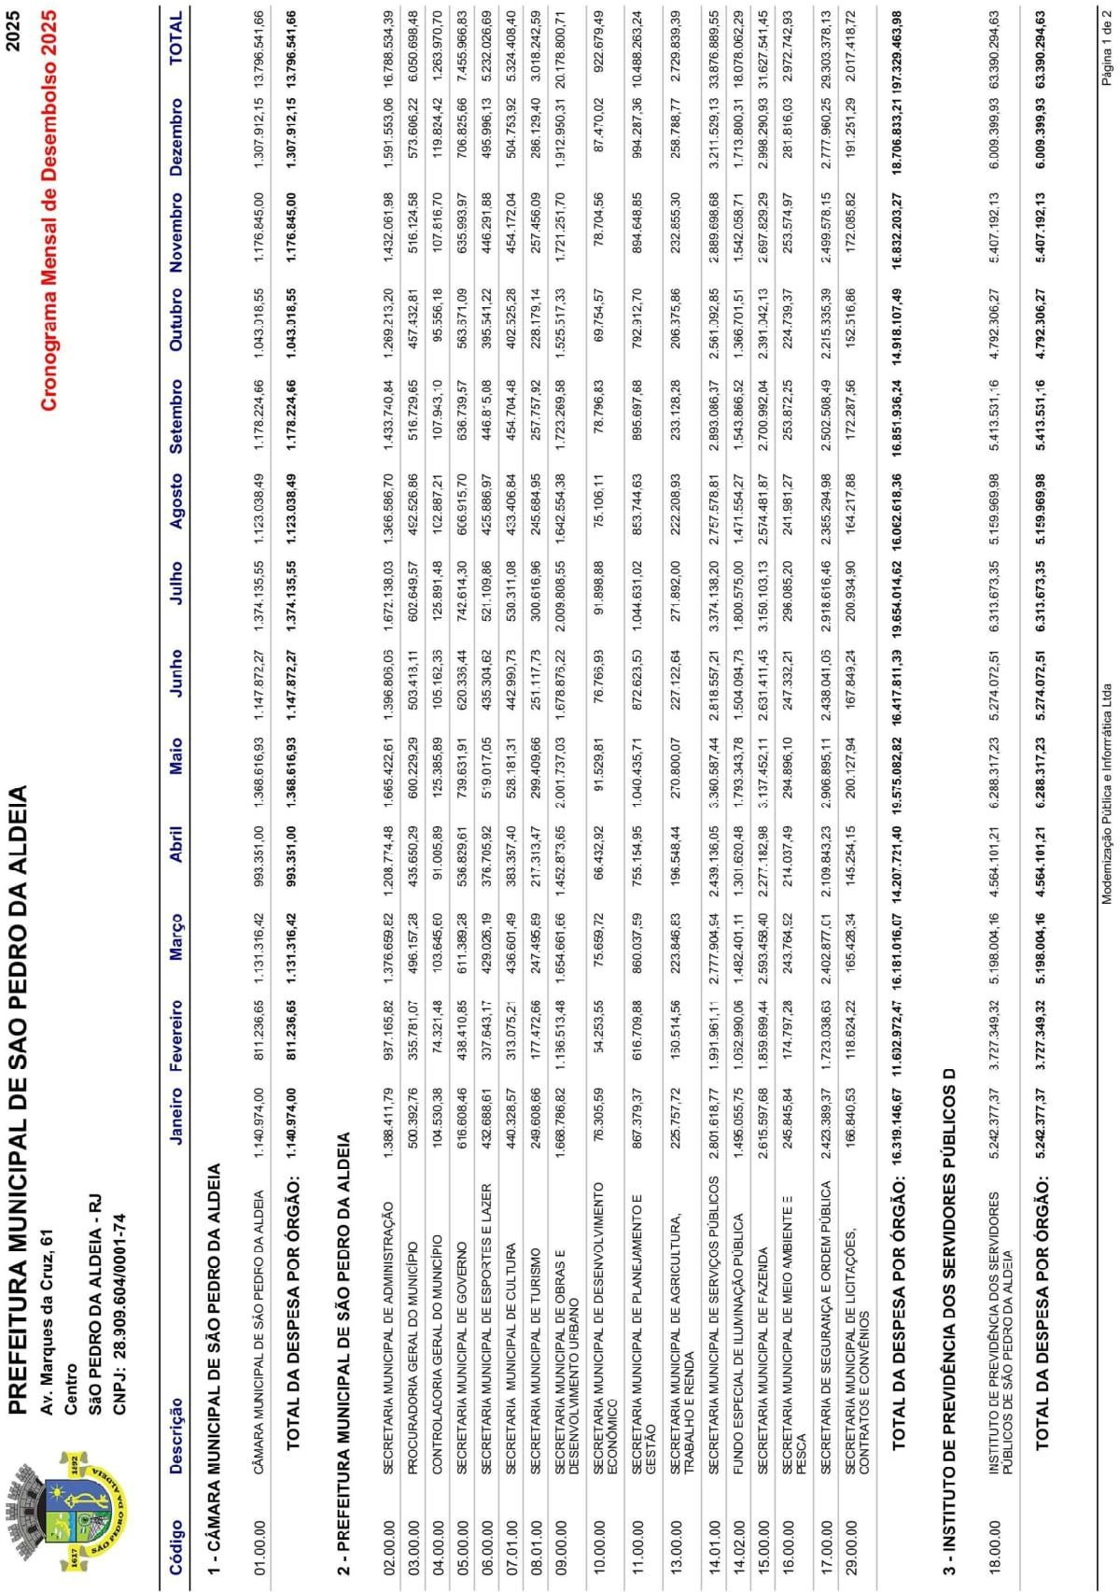
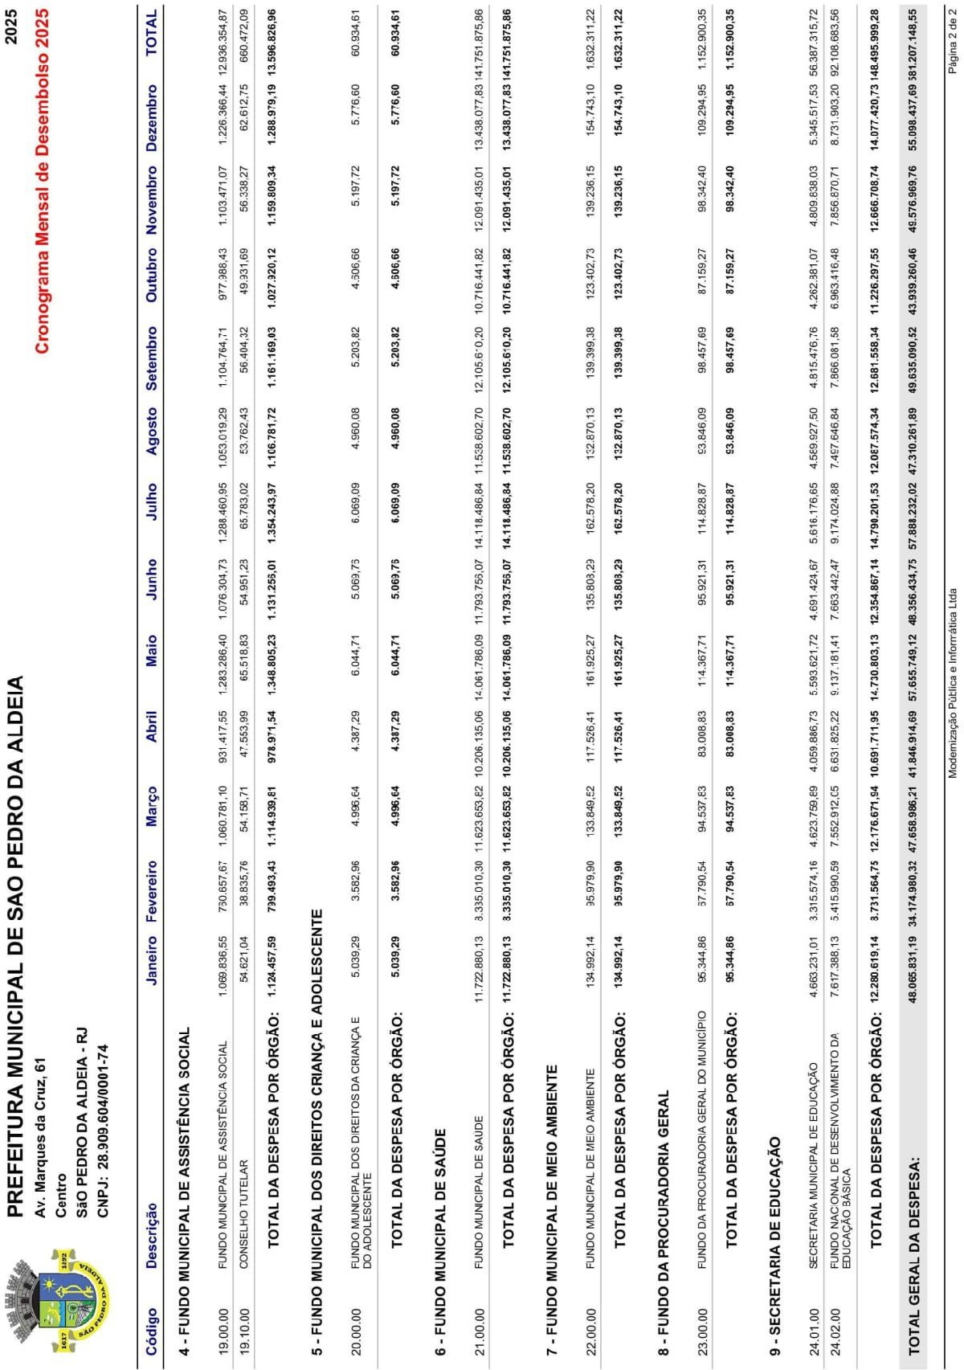

ANEXO VIII

MINUTA DA ATA DE REGISTRO DE PREÇOS

PREGÃO ELETRÔNICO Nº 90009/2025
PROCESSO Nº 10127/2024

O MUNICÍPIO DE SÃO PEDRO DA ALDEIA, com sede na Rua Marques da Cruz nº 61, Centro, São Pedro da Aldeia/RJ, inscrita no CNPJ/MF sob o nº 28.909.604/0001-74, neste ato representada pelo (a) Secretário (a) xxxxxxxxxxxxxxxxxxxxxx, Sr. xxxxxxxxxxxxxxxxxxxxx, brasileiro (a), portador (a) da carteira de identidade nº xxxxxxxxxxxxxx, expedida pelo xxxxxxxxxxxxxx, CPF nº xxxxxxxxxxxxxxxxx, nomeado (a) pela Portaria nº xxxxxxx, de xx de xxxxxxxxx de xxxxxx, no uso das atribuições que lhe conferem o art. xx do Decreto Municipal nº xxx, de xxxxxxxxxxxx, publicado no Informativo São Pedro da Aldeia nº xxx, de xx de xxx de xxx, que regulamenta o Sistema de Registro de Preços no âmbito do Poder Executivo do Município, considerando a homologação, em xx de xxxxxxxxxx de xxxxxxxxxx, da licitação na modalidade Pregão Eletrônico nº xxx/20xx, para REGISTRO DE PREÇOS, vinculado ao Processo Administrativo nº xxx/20xx, resolve registrar os preços da(s) empresa(s) indicada(s) e qualificada(s) nesta ATA, doravante denominada(s) FORNECEDOR(ES), de acordo com a classificação alcançada e na quantidade cotada, em atendimento às condições estabelecidas no edital de licitação e seus anexos, sujeitando-se às normas constantes da Lei Federal nº 14.133/21 e demais normas aplicáveis à espécie, e em conformidade com as disposições a seguir:

OBJETO

  - Registro de preços para a seleção da proposta mais vantajosa visando ao futuro e eventual fornecimento de materiais esportivos para atender as demandas da Secretaria Municipal de Esporte e Lazer, conforme condições, quantidades e exigências estabelecidas neste Edital e seus Anexos

  - A existência de preços registrados não obriga a Administração Pública Municipal a firmar as contratações que dele poderão advir nos termos do art. 83, da Lei nº 14.133/21.

  - SECRETARIA INTERESSADA: Secretaria Municipal de Esporte e Lazer;

DO FORNECEDOR REGISTRADO

  - A partir desta data, observada a ordem de classificação, fica registrado o preço do fornecedor, a seguir relacionado, objetivando o eventual fornecimento de xxxxxxxxxxxxxx.

Empresa: xxxxxxxxxxxxxxxxxxxxxx, CNPJ: xxxxxxxxxxxxxxxx, com sede à xxxxxxxxxxxxxxxxxxxxxxxxx, CEP: xxxxxxxxxxxxx, telefone: xxxxxxxxxxxxxx, representada por xxxxxxxxxxxxxxxxx, carteira de identidade nº xxxxxxxxxxxx, CPF nº xxxxxxxxxxxxxxx, e-mail: xxxxxxxxxxxxxxxxxxxxxxxx.

DOS PREÇOS, ESPECIFICAÇÕES E QUANTITATIVOS

  - Os preços registrados, as especificações, as quantidades e as demais condições propostas são as que se seguem:
(Da Ata de Registro de Preço)
Nome da Empresa
ITEM | ESPECIFICAÇÃ O | MARCA | UNIDAD E | QUANTIDADE |  | PREÇO  UNITÁRI O | PREÇO TOTAL
 |  |  |  | mínima | máxima | PREÇO  UNITÁRI O | PREÇO TOTAL

  - Os preços e quantitativos dos licitantes que tiverem aceito cotar seus bens ou serviços em valor igual ao do licitante mais bem classificado (Anexo I da Ata).

  - Os preços e quantitativos dos licitantes que optarem por cotar seus bens ou serviços nos valores das suas propostas originais, observada a ordem de classificação no certame (Anexo I da Ata)

  - O registro dos licitantes ou dos fornecedores que aceitarem cotar os bens, as obras ou os serviços com preços iguais aos do adjudicatário, observada a classificação na licitação, para formação de cadastro de reserva, para o caso de impossibilidade de atendimento pelo signatário da ata, conforme art. 18º, III, § 1º do Decreto Municipal 133/2023.

DA VALIDADE DA ATA DE REGISTRO DE PREÇOS

  - A presente Ata terá a validade de 12 (doze) meses, contados a partir da data de sua publicação, podendo ser prorrogada, por igual período, desde que comprovado o preço vantajoso, na forma do art. 84 da Lei 14.133/21.

  - Durante o prazo de validade da Ata, não haverá, por parte do Município, a obrigação de firmar contratações que dela possa advir, sendo facultada a opção de realização de novo certame licitatório específico para a aquisição do serviço pretendido.

  - Mesmo comprovada a ocorrência de situação prevista no art. 124, II, d, da Lei nº 14.133/21, o Município poderá, se julgar conveniente, optar por cancelar a Ata e realizar outro processo licitatório.

DO CONTROLE DOS PREÇOS REGISTRADOS

  - A Secretaria Municipal de Licitações, Contratos e Convênios, na condição de Órgão Gerenciador do Registro de Preços, adotará a prática de todos os atos necessários ao controle da presente Ata.

DA REVISÃO DOS PREÇOS REGISTRADOS

  - Os preços registrados poderão ser alterados ou atualizados em decorrência de eventual redução dos preços praticados no mercado ou de fato que eleve o custo dos bens, das obras ou dos serviços registrados, nas seguintes situações:

- em caso de força maior, caso fortuito ou fato do príncipe ou em decorrência de fatos imprevisíveis ou previsíveis de consequências incalculáveis, que inviabilizem a execução da ata tal como pactuada, nos termos do disposto na alínea "d" do inciso II do caput do art. 124 da Lei nº 14.133, de 2021;

- em caso de criação, alteração ou extinção de quaisquer tributos ou encargos legais ou superveniência de disposições legais, com comprovada repercussão sobre os preços registrados; ou

- na hipótese de previsão no edital ou no aviso de contratação direta de cláusula de reajustamento ou repactuação sobre os preços registrados, nos termos do disposto na Lei nº 14.133, de 2021.

  - Na hipótese de o preço registrado tornar-se superior ao preço praticado no mercado, por motivo superveniente, o órgão gerenciador convocará o fornecedor para negociar a redução do preço registrado.

    - Caso não aceite reduzir seu preço aos valores praticados pelo mercado, o fornecedor será liberado do compromisso assumido quanto ao item registrado, sem aplicação de penalidades administrativas

    - Na hipótese prevista no item 6.2.1, o órgão gerenciador convocará os fornecedores do cadastro de reserva, na ordem de classificação, para verificar se aceitam reduzir seus preços aos valores de mercado, observado o disposto no § 3º do art. 28 do Decreto Municipal n° 133/2023.

    - Se não obtiver êxito nas negociações, o órgão gerenciador procederá ao cancelamento da ata de registro de preços, nos termos do disposto do item 7.5, “c” e do art. 29 do Decreto Municipal n° 133/2023, e adotará as medidas cabíveis para a obtenção de contratação mais vantajosa.

    - Na hipótese de redução do preço registrado, o órgão gerenciador comunicará aos órgãos e às entidades que tiverem firmado contratos decorrentes da ata de registro de preços, para que avaliem a conveniência e a oportunidade de diligenciarem negociação com vistas à alteração contratual, observado o disposto no art. 35 do Decreto Municipal n° 133/2023.

    - Na hipótese de o preço de mercado tornar-se superior ao preço registrado e o fornecedor não puder cumprir as obrigações estabelecidas na ata, será facultado ao fornecedor requerer ao gerenciador a alteração do preço registrado, mediante comprovação de fato superveniente que o impossibilite de cumprir o compromisso.

    - Para fins do disposto no item anterior, o fornecedor encaminhará, juntamente com o pedido de alteração, a documentação comprobatória ou a planilha de custos que demonstre a inviabilidade do preço registrado em relação às condições inicialmente pactuadas.

    - Na hipótese de não comprovação da existência de fato superveniente que inviabilize o preço registrado, o pedido será indeferido pelo órgão gerenciador e o fornecedor deverá cumprir as obrigações estabelecidas na ata, sob pena de cancelamento do seu registro, nos termos do art. 28 do Decreto Municipal n° 133/2023, sem prejuízo da aplicação das sanções previstas na Lei nº 14.133, de 2021, e na legislação aplicável.

    - Na hipótese de cancelamento do registro do fornecedor, nos termos do disposto no item anterior, o órgão gerenciador convocará os fornecedores do cadastro de reserva, na ordem de classificação, para

verificar se aceitam manter seus preços registrados, observado o disposto no § 3º do art. 18 do Decreto Municipal n° 133/2023.

    - Se não obtiver êxito nas negociações, o órgão gerenciador procederá ao cancelamento da ata de registro de preços, nos termos do disposto no art. 29 do Decreto Municipal n° 133/2023, e adotará as medidas cabíveis para a obtenção da contratação mais vantajosa.

    - Na hipótese de comprovação do disposto no item 6.2.5 e 6.2.6, o órgão gerenciador atualizará o preço registrado, de acordo com a realidade dos valores praticados pelo mercado.

    - O órgão gerenciador comunicará aos órgãos e às entidades que tiverem firmado contratos decorrentes da ata de registro de preços sobre a efetiva alteração do preço registrado, para que avaliem a necessidade de alteração contratual, observado o disposto no art. 35 do Decreto Municipal n° 133/2023.

DO CANCELAMENTO DO REGISTRO DO FORNECEDOR E DOS PREÇOS REGISTRADOS

  - O registro do fornecedor será cancelado pelo órgão gerenciador, quando o fornecedor:

- descumprir as condições da ata de registro de preços sem motivo justificado;

- não retirar a nota de empenho, ou instrumento equivalente, no prazo estabelecido pela Administração sem justificativa razoável;

- não aceitar manter seu preço registrado, na hipótese prevista no § 2º do art. 27 do Decreto Municipal n° 133/2023; ou
- sofrer sanção prevista nos incisos III ou IV do caput do art. 156 da Lei nº 14.133, de 2021.

  - Na hipótese prevista na alínea “d” do item anterior, caso a penalidade aplicada ao fornecedor não ultrapasse o prazo de vigência da ata de registro de preços, o órgão gerenciador poderá, mediante decisão fundamentada, decidir pela manutenção do registro de preços, vedadas novas contratações derivadas da ata enquanto perdurarem os efeitos da sanção.

  - O cancelamento do registro nas hipóteses previstas no caput será formalizado por despacho do órgão gerenciador, garantidos os princípios do contraditório e da ampla defesa.

  - Na hipótese de cancelamento do registro do fornecedor, o órgão gerenciador poderá convocar os licitantes que compõem o cadastro de reserva, observada a ordem de classificação.

  - O cancelamento dos preços registrados poderá ser realizado pelo órgão gerenciador, em determinada ata de registro de preços, total ou parcialmente, nas seguintes hipóteses, desde que devidamente comprovadas e justificadas:

- por razão de interesse público;

- a pedido do fornecedor, decorrente de caso fortuito ou força maior; ou

- se não houver êxito nas negociações, nos termos do disposto no item 6.2.3 e § 3º do art. 26 e no § 4º do art. 27 do Decreto Municipal n° 133/2023.

DO REMANEJAMENTO DAS QUANTIDADES REGISTRADAS NA ATA DE REGISTRO DE PREÇOS

  - As quantidades previstas para os itens com preços registrados nas Atas de Registro de Preços - ARP poderão ser remanejadas pelo órgão ou pela entidade gerenciadora entre os órgãos ou as entidades participantes e não participantes do registro de preços.

  - O remanejamento de que trata o caput somente será feito:

- de órgão ou entidade participante para órgão ou entidade participante; ou

- de órgão ou entidade participante para órgão ou entidade não participante.

  - O órgão ou a entidade gerenciadora que tiver estimado as quantidades que pretende contratar será considerado participante para fins do remanejamento de que trata o caput.

  - Na hipótese de remanejamento de órgão ou de entidade participante para órgão ou entidade não participante, serão observados os limites previstos no art. 32 do Decreto Municipal n° 133/2023.

  - Para fins do disposto no item 8.1, competirá ao órgão gerenciador autorizar o remanejamento solicitado, com a redução do quantitativo inicialmente informado pelo órgão ou pela entidade participante, desde que haja prévia anuência do órgão ou da entidade que sofrer redução dos quantitativos informados.

DA UTILIZAÇÃO DA ATA DE REGISTRO DE PREÇOS POR ÓRGÃOS OU ENTIDADES NÃO PARTICIPANTES

  - Durante a vigência da Ata, os órgãos e entidades da Administração Pública que não participaram da Intenção de Registro de Preço poderão aderir àquela na condição de não participante, devendo ser observado, ainda, o disposto no art. 7º do Decreto Municipal n° 133/2023 e os seguintes requisitos:

- apresentação de justificativa da vantagem da adesão, inclusive em situações de provável desabastecimento ou de descontinuidade de serviço público;

- demonstração da compatibilidade dos valores registrados com os valores praticados pelo mercado, na forma prevista no art. 23 da Lei nº 14.133, de 2021; e
- consulta e aceitação prévias do órgão gerenciador e do fornecedor.

  - A autorização do órgão gerenciador apenas será realizada após a aceitação da adesão pelo fornecedor.

  - Após a autorização do órgão ou da entidade gerenciadora, o órgão ou a entidade não participante efetivará a aquisição ou a contratação solicitada em até 90 (noventa) dias, observado o prazo de vigência da ata.

  - O prazo previsto no item anterior poderá ser prorrogado excepcionalmente, mediante solicitação do órgão ou da entidade não participante aceita pelo órgão gerenciador, desde que respeitado o limite temporal de vigência da ata de registro de preços.

  - Para as adesões à ata, deverão ser observados os limites estabelecidos no artigo 32 do Decreto Municipal n° 133/2023.

DA PUBLICAÇÃO DA ATA DE REGISTRO DE PREÇOS

  - A publicação resumida desta Ata de registro de Preços, é condição indispensável para a sua eficácia, será providenciada pelo Órgão Gerenciador até o 5º (quinto) dia útil ao de sua assinatura.

DO CANCELAMENTO DA ATA DE REGISTRO DE PREÇOS

  - O Órgão Gerenciador poderá, desde que seja conveniente aos interesses administrativos, cancelar a Ata de Registro de Preços, tendo o licitante o direito de contraditório e ampla defesa.

  - O cancelamento parcial ou total de itens registrados far-se-á sempre a critério do Órgão Gerenciador.

DAS OBRIGAÇÕES DAS PARTES

  - - DAS OBRIGAÇÕES DA CONTRATANTE

- Receber provisoriamente o material, disponibilizando local, data e horário;

- Verificar minuciosamente, no prazo fixado, a conformidade dos bens recebidos provisoriamente com as especificações constantes do Edital e da proposta, para fins de aceitação e recebimento definitivos;

- Acompanhar e fiscalizar o cumprimento das obrigações da Contratada, através de servidor especialmente designado;

- Efetuar o pagamento no prazo previsto.

- Cumprir com as demais obrigações constantes no Termo de Referência.

- DAS OBRIGAÇÕES DA CONTRATADA

- Efetuar a entrega dos bens em perfeitas condições, no prazo e local indicados pela Administração, em estrita observância das especificações do Edital e da proposta, acompanhado da respectiva nota fiscal constando detalhadamente as indicações da marca, fabricante, modelo, tipo, procedência e prazo de garantia;

- O dever previsto no subitem anterior implica na obrigação de, a critério da Administração, substituir, reparar, corrigir, remover, ou reconstruir, às suas expensas, no prazo máximo de 05 (cinco) dias, o produto com avarias ou defeitos;|

- Atender prontamente a quaisquer exigências da Administração, inerentes ao objeto da presente licitação;

- Comunicar à Administração, no prazo máximo de 24 (vinte e quatro) horas que antecede a data da entrega, os motivos que impossibilitem o cumprimento do prazo previsto, com a devida comprovação; Manter, durante toda a execução do contrato, em compatibilidade com as obrigações assumidas, todas as condições de habilitação e qualificação exigidas na licitação;

- Não transferir a terceiros, por qualquer forma, nem mesmo parcialmente, as obrigações assumidas, nem subcontratar qualquer das prestações a que está obrigada, exceto nas condições autorizadas no Termo de Referência ou na minuta de contrato;

- Responsabilizar-se pelas despesas dos tributos, encargos trabalhistas, previdenciários, fiscais, comerciais, taxas, fretes, seguros, deslocamento de pessoal, prestação de garantia e quaisquer outras que incidam ou venham a incidir na execução do contrato.

- Designar preposto para assistir o fiscal do contrato.

- Não transferir a terceiros, por qualquer forma, nem mesmo parcialmente, as obrigações assumidas, nem subcontratar qualquer das prestações a que está obrigada;

- Atender prontamente quaisquer exigências da Administração, inerentes ao objeto da presente licitação;

- Manter durante o período de execução do fornecimento contratado as condições de regularidade junto ao INSS, FGTS, e a Fazenda Federal, Fazenda Estadual, e Fazenda Municipal, apresentando os respectivos comprovantes;

- Aceitar nas mesmas condições contratuais os acréscimos ou supressões até o limite fixado no artigo 125 da Lei nº 14.133/21;

- Manter as informações e dados desta Administração Pública e de seus servidores em caráter de absoluta confidencialidade e sigilo, nos termos da Lei nº 13.709/2018, Lei Geral de Proteção de Dados Pessoais - LGPD, ficando proibida a sua divulgação para terceiros, por qualquer meio, sob pena de responsabilização administrativa, civil e criminal.

- Cumprir, integralmente sob pena de cancelamento da presente Ata de Registro de Preços todas as cláusulas constantes do Termo de Referência e do Edital a que está Ata encontra-se vinculada.

PENALIDADES

  - A licitante ou a contratada será responsabilizada administrativamente pelas seguintes infrações, previstas no art. 155 e seguintes da Lei Federal nº 14.133/2021:

- - dar causa à inexecução parcial do contrato;
- - dar causa à inexecução parcial do contrato que cause grave dano à Administração, ao funcionamento dos serviços públicos ou ao interesse coletivo;
- - dar causa à inexecução total do contrato;
- - deixar de entregar a documentação exigida para o certame;
- - não manter a proposta, salvo em decorrência de fato superveniente devidamente justificado;
- - não celebrar o contrato ou não entregar a documentação exigida para a contratação, quando convocado dentro do prazo de validade de sua proposta;
- - ensejar o retardamento da execução ou da entrega do objeto da licitação sem motivo justificado;
- - apresentar declaração ou documentação falsa exigida para o certame ou prestar declaração falsa durante a licitação ou a execução do contrato;
- - fraudar a licitação ou praticar ato fraudulento na execução do contrato;
- - comportar-se de modo inidôneo ou cometer fraude de qualquer natureza;
- - praticar atos ilícitos com vistas a frustrar os objetivos da licitação;
- - praticar ato lesivo previsto no art. 5º da Lei nº 12.846, de 1º de agosto de 2013.

  - Serão aplicadas ao responsável pelas infrações administrativas previstas neste Edital as seguintes sanções:

- Advertência;
- Multa de mora de até 1% (um por cento) por dia útil sobre o valor do Contrato ou saldo não atendido do Contrato;

- Multa de até 20% (vinte por cento) sobre o valor do Contrato ou do saldo não atendido do Contrato, conforme o caso e respectivamente, nas hipóteses de inadimplemento total ou parcial da obrigação, inclusive nos casos de extinção por culpa da CONTRATADA;
- Impedimento de licitar e contratar, pelo prazo de até 3 (três) anos;
- Declaração de inidoneidade para licitar ou contratar no âmbito da Administração Pública direta e indireta de todos os entes federativos, pelo prazo mínimo de 3 (três) anos e máximo de 6 (seis) anos

  - A aplicação das sanções previstas nas alíneas “b” e “c” observará os seguintes parâmetros:

- 0,5% (cinco décimos por cento) até 1% (um por cento) por dia útil sobre o valor da parcela em atraso do Contrato, em caso de atraso no fornecimento, a título de multa moratória, limitada a incidência a 15 (quinze) dias úteis. Após o décimo quinto dia útil e a critério da Administração, no caso de fornecimento com atraso, poderá ocorrer a não-aceitação do objeto, de forma a configurar, nessa hipótese, inexecução total da obrigação assumida, atraindo a aplicação da multa prevista na alínea “c”, sem prejuízo da rescisão unilateral da avença;

- 10% (dez por cento) até 15% (quinze por cento) sobre o valor da parcela em atraso do Contrato, em caso de atraso no fornecimento por período superior ao previsto no subitem anterior ou de inadimplemento parcial da obrigação assumida;

- 15% (quinze por cento) até 20% (vinte por cento) sobre o valor do Contrato ou do saldo não atendido do Contrato, em caso de inadimplemento total da obrigação, inclusive nos casos de extinção por culpa da CONTRATADA;

  - As penalidades de multa decorrentes de fatos diversos serão consideradas independentes entre si.

  - As sanções somente serão aplicadas após o decurso do prazo para apresentação de defesa prévia do interessado no respectivo processo, no prazo de 15 (quinze) dias úteis, observadas as demais formalidades legais.

  - As sanções previstas nas alíneas “a”, “d” e “e” do caput desta Cláusula poderão ser aplicadas juntamente com aquelas previstas nas alíneas “b” e “c”, e não excluem a possibilidade de rescisão unilateral do Contrato.

  - O valor da multa aplicada deverá ser recolhido ao Município de São Pedro da Aldeia/RJ no prazo de 05 (cinco) dias corridos, a contar da data do recebimento da notificação, podendo o valor ser descontado na ocasião de seu pagamento, ao exclusivo critério da Administração e respeitando o prazo supracitado.

  - O não recolhimento da multa no prazo assinado implicará a sua inscrição na dívida ativa municipal, para cobrança judicial.

  - As infrações do item acima também se aplicam aos integrantes do cadastro de reserva, em pregão para registro de preços que, convocados, não honrarem o compromisso assumido injustificadamente.

  - Na hipótese de abertura de processo administrativo destinado a apuração de fatos e, se for o caso, aplicação de sanções à licitante, em decorrência de conduta vedada neste Pregão, as comunicações à licitante serão efetuadas por meio do endereço de correio eletrônico (e-mail) cadastrado no credenciamento da empresa junto ao SICAF.

13.10.1 A licitante deverá manter atualizado o endereço de correio eletrônico (e-mail) cadastrado junto ao SICAF e confirmar o recebimento das mensagens provenientes do Município de São Pedro da Aldeia, não podendo alegar o desconhecimento do recebimento das comunicações por este meio como justificativa para se eximir das responsabilidades assumidas ou eventuais sanções aplicadas.

FORMA DE ENTREGA DO OBJETO

  - O fornecimento dos produtos, objeto desta licitação, deverá ocorrer conforme solicitação, no prazo de até 30 (trinta) dias, a contar da Ordem de Fornecimento, com a solicitação da Secretaria requisitante através da expedição em remessa parcelada.

  - Os objetos serão armazenados na Secretaria de Esporte e Lazer, situada na Avenida Francisco Coelho Pereira nº 255- Centro – São Pedro da Aldeia – CEP: 28.941-068.

  - Todas as despesas de transporte, tributos, frete, carregamento, descarregamento, encargos trabalhistas e previdenciários e outros custos decorrentes direta e indiretamente do fornecimento do objeto desta licitação, correrão por conta exclusiva da contratada.

  - Os bens devem estar acompanhados, ainda, quando for o caso, do manual do usuário, com uma versão em português, e da relação da rede de assistência técnica autorizada;

  - Não serão aceitas embalagens violadas, danificadas ou que apresentem dúvidas quanto à qualidade e procedência do produto.

  - A fornecedora será responsável pela entrega e /ou recolhimento do material, incluindo custo com frete.

  - Caso os produtos não correspondam ao exigido, o fornecedor deverá providenciar, no prazo máximo de 05 (cinco) dias a sua substituição, contados da notificação por escrito, mantido o preço incialmente contratado, visando ao atendimento das especificações, sem prejuízo da incidência das sanções previstas no edital, Lei nº 14.133/2021.

  - Só serão recebidos produtos que estejam de acordo com todas as especificações do presente termo.

  - Da Garantia

14.9.1 Para os materiais de consumo o prazo de garantia será de no mínimo 90 (noventa) dias a contar do recebimento definitivo do mesmo.

PRAZO DE EXECUÇÃO DO OBJETO

  - O prazo para a entrega do objeto contratado será de acordo com o estabelecido no Edital e seus anexos, de acordo com a Solicitação da Secretaria Requisitante, a partir do recebimento da Ordem de Fornecimento.

CONDIÇÕES E PRAZOS DE RECEBIMENTO

  - Os bens poderão ser rejeitados, no todo ou em parte, inclusive antes do recebimento provisório, quando em desacordo com as especificações constantes no Termo de Referência e na proposta, devendo ser substituídos imediatamente, a contar da notificação da contratada, às suas custas, sem prejuízo da aplicação das penalidades.

  - O recebimento definitivo ocorrerá no prazo de 15 (quinze) dias úteis, a contar do recebimento da nota fiscal ou instrumento de cobrança equivalente pela Administração, após a verificação da qualidade e quantidade do material e consequente aceitação mediante termo detalhado.

  - O prazo para recebimento definitivo poderá ser excepcionalmente prorrogado, de forma justificada, por igual período, quando houver necessidade de diligências para a aferição do atendimento das exigências contratuais.

  - No caso de controvérsia sobre a execução do objeto, quanto à dimensão, qualidade e quantidade, deverá ser observado o teor do art. 143 da Lei nº 14.133, de 2021, comunicando-se à empresa para emissão de Nota Fiscal no que pertinente à parcela incontroversa da execução do objeto, para efeito de liquidação e pagamento.

  - O prazo para a solução, pelo contratado, de inconsistências na execução do objeto ou de saneamento da nota fiscal ou de instrumento de cobrança equivalente, verificadas pela Administração durante a análise prévia à liquidação de despesa, não será computado para os fins do recebimento definitivo.

  - O recebimento provisório ou definitivo não excluirá a responsabilidade civil pela solidez e pela segurança do serviço nem a responsabilidade ético-profissional pela perfeita execução do contrato.

FISCALIZAÇÃO E GERENCIAMENTO

  - A execução do contrato deverá ser acompanhada e fiscalizada pelo(s) fiscal(is) do contrato, ou pelos respectivos substitutos (Lei nº 14.133, de 2021, art. 117, caput).

  - Fiscalização Técnica.

    - O fiscal técnico do contrato acompanhará a execução do contrato, para que sejam cumpridas todas as condições estabelecidas no contrato, de modo a assegurar os melhores resultados para a Administração. (Decreto nº 11.246, de 2022, art. 22, VI);

    - O fiscal técnico do contrato anotará no histórico de gerenciamento do contrato todas as ocorrências relacionadas à execução do contrato, com a descrição do que for necessário para a

regularização das faltas ou dos defeitos observados. (Lei nº 14.133, de 2021, art. 117, §1º, e Decreto nº 11.246, de 2022, art. 22, II);

    - Identificada qualquer inexatidão ou irregularidade, o fiscal técnico do contrato emitirá notificações para a correção da execução do contrato, determinando prazo para a correção. (Decreto nº 11.246, de 2022, art. 22, III);

    - O fiscal técnico do contrato informará ao gestor do contato, em tempo hábil, a situação que demandar decisão ou adoção de medidas que ultrapassem sua competência, para que adote as medidas necessárias e saneadoras, se for o caso. (Decreto nº 11.246, de 2022, art. 22, IV).

    - No caso de ocorrências que possam inviabilizar a execução do contrato nas datas aprazadas, o fiscal técnico do contrato comunicará o fato imediatamente ao gestor do contrato. (Decreto nº 11.246, de 2022, art. 22, V).

  - Fiscalização Administrativa

    - O fiscal administrativo do contrato verificará a manutenção das condições de habilitação da contratada, acompanhará o empenho, o pagamento, as garantias, as glosas e a formalização de apostilamento e termos aditivos, solicitando quaisquer documentos comprobatórios pertinentes, caso necessário (Art. 23, I e II, do Decreto nº 11.246, de 2022).

    - Caso ocorra descumprimento das obrigações contratuais, o fiscal administrativo do contrato atuará tempestivamente na solução do problema, reportando ao gestor do contrato para que tome as providências cabíveis, quando ultrapassar a sua competência; (Decreto nº 11.246, de 2022, art. 23, IV).

DO FUNDAMENTO LEGAL

  - A presente Ata de Registro de Preços será regida pela Lei nº 14.133/2021, Decreto Municipal nº 133/2023 e demais legislação aplicável e, ainda, de acordo com a condições estabelecidas neste Edital e anexos.

DO FORO

  - Fica eleito o foro da Comarca de São Pedro da Aldeia/RJ, como o competente para dirimir questões decorrentes do cumprimento desta Ata de Registro de Preços.

E por assim, por estarem justos e contratados, assinam a presente instrumento, em 03 (três) vias de igual forma e teor, para todos os fins de direito previstos, na presença de duas testemunhas, os abaixo identificados.

São Pedro da Aldeia, xx de xxxxxxxxxxxxx de 20xx.

Nome do (a) Secretário (a) Secretaria
Órgão Gerenciador

Fornecedor
TESTEMUNHAS:
1ª:

Anexo I da ATA

CADASTRO DE RESERVA

À
Prefeitura Municipal de São Pedro da Aldeia/RJ
CNPJ.: 28.909.604/0001-74 Data: / /

Nome da Empresa:
CNPJ ou CPF:
Endereço:
E-mail e telefone:
1) Para fins do Cadastro de Reserva, informo o interesse em cotar os preços e quantitativos do: ( ) Valor adjudicado
( ) Valor de proposta original.

Nome da Empresa
LOT E | ESPECIFICAÇ ÃO | MARC A | UNIDAD E | QUANTIDADE |  | PREÇO UNITÁRI O | PREÇ O TOTA  L
 |  |  |  | mínima | máxima | PREÇO UNITÁRI O | PREÇ O TOTA  L

ANEXO X

MINUTA DO CONTRATO

PROCESSO Nº 10127/2024
CONTRATO Nº xxxx/20xx
ATA DE REGISTRO DE PREÇOS Nº xxxx/20xx

Por este Termo de Contrato, de um lado o MUNICÍPIO DE SÃO PEDRO DA ALDEIA, neste ato representado pelo(a) Secretário(a) Municipal de xxxxxxxxxxxxxxxxxxxxxxxxxxxxx, portador (a) da carteira de identidade nº xxxxxxxxxxxxxxxxx e CPF nº xxxxxxxxxxxxxxxxx, doravante simplesmente denominado como CONTRATANTE, e de outro lado a Empresa xxxxxxxxxxxxxxxxxxxxxxxxxxxxx, com sede social à xxxxxxxxxxxxxxxxxxxxxxxxxxxxxxxx, no município de xxxxxxxxxxxxxxxxxxxxxxxxxxx, inscrita no CNPJ sob o nº xxxxxxxxxxxxxxxxxxxxxxxx, tem como representante legal o Senhor(a) xxxxxxxxxxxxxxxxxxxxxxxxxxxxxxxxxx, portador da carteira de identidade nº xxxxxxxxxxxxxxxxxxxxx, e do CPF nº xxxxxxxxxxxxxxxxxxxx, doravante simplesmente designada como CONTRATADA, têm entre si, justo e contratado o que se segue, que mutuamente aceitem e se obrigam a cumprir mediante as cláusulas e condições abaixo especificadas, a saber:

CLÁUSULA PRIMEIRA – DO OBJETO: A CONTRATADA, vencedora da licitação do tipo menor preço por item, pelo Sistema de Registro de Preços, referente ao PREGÃO ELETRÔNICO nº xxx/20xx, obriga-se xxxxxxxxxxxxxxxxxxxxxxxxxxxxxxxxxxxx, de acordo com as condições e demais especificações contidas no Edital e seus Anexos.

CLÁUSULA SEGUNDA – DO VALOR DO CONTRATO: O valor global deste contrato é de R$ xxxxxxxxxxxxxxxxx (xxxxxxxxxxxxxxxx), conforme proposta vencedora.

CLÁUSULA TERCEIRA – DO PAGAMENTO: O pagamento será efetuado, após comprovação de fornecimento, através da Secretaria, em até 30 (trinta) dias, após aceitação e atesto das Notas Fiscais
/ Faturas e certidões solicitadas.

Parágrafo Primeiro - Por ocasião da apresentação da nota fiscal, a Contratada deverá anexar a cópia

da CND obtido junto ao INSS; bem como do DRF, obtido perante o FGTS (CEF), dentro dos seus respectivos prazos de validade. A não apresentação dos documentos citados implicará na retenção do pagamento.

Parágrafo Segundo - Nenhum pagamento será efetuado à contratada enquanto pendente de liquidação qualquer obrigação financeira que lhe for imposta, em virtude de penalidade ou inadimplência, a qual poderá ser compensada com os pagamentos pendentes, sem que isso gere direito a acréscimos de qualquer natureza.

Parágrafo Terceiro - Caso se faça necessária a reapresentação de qualquer documento, por culpa do prestador de fornecimento, o prazo de 30 (trinta) dias começará a ser contado a partir da data da respectiva reapresentação.

Parágrafo Quarto - O recolhimento de impostos e contribuições municipais será realizado pelo contratante no momento do pagamento da nota fiscal/fatura onde será abatido o imposto e/ou contribuição devida, conforme determinação da Secretaria Municipal de Fazenda. Assim, deve a contratada ao emitir a nota fiscal/fatura, apresentar a alíquota e o valor a serem recolhidos.

Parágrafo Quinto - O valor dos pagamentos eventualmente efetuados com atraso, e desde que este atraso decorra de falha da Administração, o valor devido será acrescido de 0,1 % (um décimo por cento) a título de multa, além da incidência de juros de 1% (um por cento) ao mês, calculado pro rata die entre o 31º (trigésimo primeiro) dia, da data do protocolo do documento de cobrança na Secretaria Municipal Contratante e a data do efetivo pagamento.

Parágrafo Sexto - O valor dos pagamentos eventualmente antecipados será descontado da taxa de 1% (um por cento) ao mês, calculado pro rata die entre o dia do pagamento e o 30º (trigésimo) dia da data do protocolo do documento de cobrança na Secretaria Municipal Contratante.

CLÁUSULA QUARTA – DO REAJUSTE E REVISÃO: A revisão do contrato obedecerá aos critérios previstos pela Lei Federal nº 14.133/21, assegurando-se aos Contratantes o equilíbrio econômico-financeiro do contrato.

Parágrafo Primeiro - O critério de reajuste obedecerá ao índice do IPCA (Índice Nacional de Preços ao Consumidor Amplo), ou outro oficial do governo, desde a data-base vinculada ao orçamento estimado, nos termos do artigo 25, parágrafo 7º da Lei Federal nº 14.133/21.

Parágrafo Segundo - Durante a validade da Ata de Registro de Preços, quando for o caso, os preços não serão reajustados, ressalvada a superveniência de normas aplicáveis a cada caso.

CLÁUSULA QUINTA – DA DOTAÇÃO ORÇAMENTÁRIA: Os preços apresentados terão os seus valores em reais e ocorrerá pela dotação: xxxxxxxxxxxxxxxxxxx; elemento de despesa: xxxxxxxxxxxxxxxxxxxxxx; ficha: xxxxxxxxx, da Secretaria Municipal de xxxxxxxxxxxxxxxxxxxxxxxxxxxxxxxxx.

CLÁUSULA SEXTA – DAS CONDIÇÕES DE RECEBIMENTO DO OBJETO: Os bens poderão
ser rejeitados, no todo ou em parte, inclusive antes do recebimento provisório, quando em desacordo com as especificações constantes no Termo de Referência e na proposta, devendo ser substituídos imediatamente, a contar da notificação da contratada, às suas custas, sem prejuízo da aplicação das penalidades.

Parágrafo Primeiro - O recebimento definitivo ocorrerá no prazo de 15 (quinze) dias úteis, a contar do recebimento da nota fiscal ou instrumento de cobrança equivalente pela Administração, após a verificação da qualidade e quantidade do material e consequente aceitação mediante termo detalhado.

Parágrafo Segundo - O prazo para recebimento definitivo poderá ser excepcionalmente prorrogado, de forma justificada, por igual período, quando houver necessidade de diligências para a aferição do atendimento das exigências contratuais.

Parágrafo Terceiro - No caso de controvérsia sobre a execução do objeto, quanto à dimensão, qualidade e quantidade, deverá ser observado o teor do art. 143 da Lei nº 14.133, de 2021, comunicando-se à empresa para emissão de Nota Fiscal no que pertinente à parcela incontroversa da execução do objeto, para efeito de liquidação e pagamento.

Parágrafo Quarto - O prazo para a solução, pelo contratado, de inconsistências na execução do objeto ou de saneamento da nota fiscal ou de instrumento de cobrança equivalente, verificadas pela Administração durante a análise prévia à liquidação de despesa, não será computado para os fins do recebimento definitivo.

Parágrafo Quinto - O recebimento provisório ou definitivo não excluirá a responsabilidade civil pela solidez e pela segurança do serviço nem a responsabilidade ético-profissional pela perfeita execução do contrato.

CLÁUSULA SÉTIMA – DA VIGÊNCIA: Este contrato terá vigência de 12 (doze) meses, a partir do recebimento da Ordem de xxxxxxxxxxxxxxxxx, e poderá ser prorrogado por igual período, desde que comprovado o preço vantajoso, conforme disposto no art. 84, parágrafo único da Lei n° 14.133/2021.

CLÁUSULA OITAVA – DA RESCISÃO: O instrumento contratual firmado em decorrência da presente licitação poderá ser rescindido de conformidade com o disposto nos artigos 137 a 139 da Lei Federal nº 14.133/21.

Parágrafo Único - Na hipótese de ocorrer à rescisão administrativa prevista no artigo 138, inciso I, da Lei Federal nº 14.133/21, à Contratante são assegurados os direitos previstos no artigo 139, incisos I a IV, parágrafo 1º a 2º, da Lei citada.

CLÁUSULA NONA – DAS SANÇÕES ADMINISTRATIVAS: A licitante ou a contratada será responsabilizada administrativamente pelas seguintes infrações, previstas no art. 155 e seguintes da Lei Federal nº 14.133/2021:

- - dar causa à inexecução parcial do contrato;
- - dar causa à inexecução parcial do contrato que cause grave dano à Administração, ao funcionamento dos serviços públicos ou ao interesse coletivo;
- - dar causa à inexecução total do contrato;
- - deixar de entregar a documentação exigida para o certame;
- - não manter a proposta, salvo em decorrência de fato superveniente devidamente justificado;
- - não celebrar o contrato ou não entregar a documentação exigida para a contratação, quando convocado dentro do prazo de validade de sua proposta;
- - ensejar o retardamento da execução ou da entrega do objeto da licitação sem motivo justificado;
- - apresentar declaração ou documentação falsa exigida para o certame ou prestar declaração falsa durante a licitação ou a execução do contrato;
- - fraudar a licitação ou praticar ato fraudulento na execução do contrato;
- - comportar-se de modo inidôneo ou cometer fraude de qualquer natureza;
- - praticar atos ilícitos com vistas a frustrar os objetivos da licitação;

- - praticar ato lesivo previsto no art. 5º da Lei nº 12.846, de 1º de agosto de 2013.

Parágrafo Primeiro - Serão aplicadas ao responsável pelas infrações administrativas previstas neste Edital as seguintes sanções:

  - Advertência;
  - Multa de mora de até 1% (um por cento) por dia útil sobre o valor do Contrato ou saldo não atendido do Contrato;
  - Multa de até 20% (vinte por cento) sobre o valor do Contrato ou do saldo não atendido do Contrato, conforme o caso e respectivamente, nas hipóteses de inadimplemento total ou parcial da obrigação, inclusive nos casos de extinção por culpa da CONTRATADA;
  - Impedimento de licitar e contratar, pelo prazo de até 3 (três) anos;
  - Declaração de inidoneidade para licitar ou contratar no âmbito da Administração Pública direta e indireta de todos os entes federativos, pelo prazo mínimo de 3 (três) anos e máximo de 6 (seis) anos

Parágrafo Segundo - A aplicação das sanções previstas nas alíneas “b” e “c” observará os seguintes parâmetros:

    - 0,5% (cinco décimos por cento) até 1% (um por cento) por dia útil sobre o valor da parcela em atraso do Contrato, em caso de atraso no fornecimento, a título de multa moratória, limitada a incidência a 15 (quinze) dias úteis. Após o décimo quinto dia útil e a critério da Administração, no caso de fornecimento com atraso, poderá ocorrer a não-aceitação do objeto, de forma a configurar, nessa hipótese, inexecução total da obrigação assumida, atraindo a aplicação da multa prevista na alínea “c”, sem prejuízo da rescisão unilateral da avença;

    - 10% (dez por cento) até 15% (quinze por cento) sobre o valor da parcela em atraso do Contrato, em caso de atraso no fornecimento por período superior ao previsto no subitem anterior ou de inadimplemento parcial da obrigação assumida;

    - 15% (quinze por cento) até 20% (vinte por cento) sobre o valor do Contrato ou do saldo não atendido do Contrato, em caso de inadimplemento total da obrigação, inclusive nos casos de extinção por culpa da CONTRATADA.

Parágrafo Terceiro - As penalidades de multa decorrentes de fatos diversos serão consideradas independentes entre si.

Parágrafo Quarto - As sanções somente serão aplicadas após o decurso do prazo para apresentação de defesa prévia do interessado no respectivo processo, no prazo de 15 (quinze) dias úteis, observadas as demais formalidades legais.

Parágrafo Quinto - As sanções previstas nas alíneas “a”, “d” e “e” do caput desta Cláusula poderão ser aplicadas juntamente com aquelas previstas nas alíneas “b” e “c”, e não excluem a possibilidade de rescisão unilateral do Contrato.

Parágrafo Sexto - O valor da multa aplicada deverá ser recolhido ao Município de São Pedro da Aldeia/RJ no prazo de 05 (cinco) dias corridos, a contar da data do recebimento da notificação, podendo o valor ser descontado na ocasião de seu pagamento, ao exclusivo critério da Administração e respeitando o prazo supracitado.

Parágrafo Sétimo - O não recolhimento da multa no prazo assinado implicará a sua inscrição na dívida ativa municipal, para cobrança judicial.

Parágrafo Oitavo – As infrações do item acima também se aplicam aos integrantes do cadastro de reserva, em pregão para registro de preços que, convocados, não honrarem o compromisso assumido injustificadamente.

Parágrafo Nono - Na hipótese de abertura de processo administrativo destinado a apuração de fatos e, se for o caso, aplicação de sanções à licitante, em decorrência de conduta vedada neste Pregão, as comunicações à licitante serão efetuadas por meio do endereço de correio eletrônico (e-mail) cadastrado no credenciamento da empresa junto ao SICAF.

I. A licitante deverá manter atualizado o endereço de correio eletrônico (e-mail) cadastrado junto ao SICAF e confirmar o recebimento das mensagens provenientes do Município de São Pedro da Aldeia, não podendo alegar o desconhecimento do recebimento das comunicações por este meio como justificativa para se eximir das responsabilidades assumidas ou eventuais sanções aplicadas.

CLÁUSULA DÉCIMA – DAS OBRIGAÇÕES DAS PARTES

I - DAS OBRIGAÇÕES DA CONTRATANTE

) Receber provisoriamente o material, disponibilizando local, data e horário;

- Verificar minuciosamente, no prazo fixado, a conformidade dos bens recebidos provisoriamente com as especificações constantes do Edital e da proposta, para fins de aceitação e recebimento definitivos;

- Acompanhar e fiscalizar o cumprimento das obrigações da Contratada, através de servidor especialmente designado;

- Efetuar o pagamento no prazo previsto.

- Cumprir com as demais obrigações constantes no Termo de Referência.

II - DAS OBRIGAÇÕES DA CONTRATADA

- Efetuar a entrega dos bens em perfeitas condições, no prazo e local indicados pela Administração, em estrita observância das especificações do Edital e da proposta, acompanhado da respectiva nota fiscal constando detalhadamente as indicações da marca, fabricante, modelo, tipo, procedência e prazo de garantia;

- O dever previsto no subitem anterior implica na obrigação de, a critério da Administração, substituir, reparar, corrigir, remover, ou reconstruir, às suas expensas, no prazo máximo de 05 (cinco) dias, o produto com avarias ou defeitos;|

- Atender prontamente a quaisquer exigências da Administração, inerentes ao objeto da presente licitação;

- Comunicar à Administração, no prazo máximo de 24 (vinte e quatro) horas que antecede a data da entrega, os motivos que impossibilitem o cumprimento do prazo previsto, com a devida comprovação; Manter, durante toda a execução do contrato, em compatibilidade com as obrigações assumidas, todas as condições de habilitação e qualificação exigidas na licitação;

- Não transferir a terceiros, por qualquer forma, nem mesmo parcialmente, as obrigações assumidas, nem subcontratar qualquer das prestações a que está obrigada, exceto nas condições autorizadas no Termo de Referência ou na minuta de contrato;

- Responsabilizar-se pelas despesas dos tributos, encargos trabalhistas, previdenciários, fiscais, comerciais, taxas, fretes, seguros, deslocamento de pessoal, prestação de garantia e quaisquer outras que incidam ou venham a incidir na execução do contrato.

- Designar preposto para assistir o fiscal do contrato.

- Não transferir a terceiros, por qualquer forma, nem mesmo parcialmente, as obrigações assumidas, nem subcontratar qualquer das prestações a que está obrigada;

- Atender prontamente quaisquer exigências da Administração, inerentes ao objeto da presente licitação;

- Manter durante o período de execução do fornecimento contratado as condições de regularidade junto ao INSS, FGTS, e a Fazenda Federal, Fazenda Estadual, e Fazenda Municipal, apresentando os respectivos comprovantes;

- Aceitar nas mesmas condições contratuais os acréscimos ou supressões até o limite fixado no artigo 125 da Lei nº 14.133/21;

- Manter as informações e dados desta Administração Pública e de seus servidores em caráter de absoluta confidencialidade e sigilo, nos termos da Lei nº 13.709/2018, Lei Geral de Proteção de Dados Pessoais - LGPD, ficando proibida a sua divulgação para terceiros, por qualquer meio, sob pena de responsabilização administrativa, civil e criminal.

CLÁUSULA DÉCIMA SEGUNDA – DO PRAZO DE ENTREGA DO OBJETO: O fornecimento
dos produtos, objeto desta licitação, deverá ocorrer conforme solicitação, no prazo de até 30 (trinta) dias, a contar da Ordem de Fornecimento, com a solicitação da Secretaria requisitante através da expedição em remessa parcelada.

CLÁUSULA DÉCIMA TERCEIRA – DO PRAZO PARA EXECUÇÃO DO CONTRATO: A
execução do contrato será por 12 (doze) meses, a partir do recebimento da Ordem de xxxxxxxxxxxxxxxxxxxxxx.

CLÁUSULA DÉCIMA QUARTA – DA FORMA DE FORNECIMENTO: Os objetos serão
armazenados na Secretaria de Esporte e Lazer, situada na Avenida Francisco Coelho Pereira nº 255- Centro – São Pedro da Aldeia – CEP: 28.941-068.

Parágrafo Primeiro - Todas as despesas de transporte, tributos, frete, carregamento, descarregamento, encargos trabalhistas e previdenciários e outros custos decorrentes direta e indiretamente do fornecimento do objeto desta licitação, correrão por conta exclusiva da contratada.

Parágrafo Segundo - Os bens devem estar acompanhados, ainda, quando for o caso, do manual do usuário, com uma versão em português, e da relação da rede de assistência técnica autorizada;

Parágrafo Terceiro - Não serão aceitas embalagens violadas, danificadas ou que apresentem dúvidas quanto à qualidade e procedência do produto.

Parágrafo Quarto - A fornecedora será responsável pela entrega e /ou recolhimento do material, incluindo custo com frete.

Parágrafo Quinto - Caso os produtos não correspondam ao exigido, o fornecedor deverá providenciar, no prazo máximo de 05 (cinco) dias a sua substituição, contados da notificação por escrito, mantido o preço incialmente contratado, visando ao atendimento das especificações, sem prejuízo da incidência das sanções previstas no edital, Lei nº 14.133/2021.

Parágrafo Sexto - Só serão recebidos produtos que estejam de acordo com todas as especificações do presente termo.
CLÁUSULA DÉCIMA QUINTA – DA GARANTIA: Para os materiais de consumo o prazo de garantia será de no mínimo 90 (noventa) dias a contar do recebimento definitivo do mesmo.

CLÁUSULA DÉCIMA SEXTA - DO REGIME DE EXECUÇÃO: O regime de execução é
fornecimento pelo critério de julgamento de menor preço por item.

CLÁUSULA DÉCIMA SÉTIMA – DA LEGISLAÇÃO APLICÁVEL: Aplica-se a este contrato e aos demais casos omissos, as disposições previstas no edital de licitação que originou a presente contratação, bem como as disposições dadas pela Lei Federal nº 14.133, Lei Complementar nº 123/2006 e Decreto Municipal nº 133/2023.

CLÁUSULA DÉCIMA OITAVA – DO FORO: Para dirimir quaisquer questões decorrentes da licitação, não resolvidas na esfera administrativa, será competente o foro da Comarca de São Pedro da Aldeia/RJ.

Por estarem assim justos e contratados, fizeram as partes este instrumento em 03 (três) vias, de igual teor e um só efeito, que vão assinados na presença de testemunhas a tudo presente.

São Pedro da Aldeia, de de 20xx.

CONTRATANTE CONTRATADA

TESTEMUNHAS:

